**MANUAL TECNICO**

**SISTEMA DE INFOMACION DE INVENTARIOS PARA LA PANADERIA DON FERNANDO**

**YASMIN LUCIIA MORENO SUAREZ**

**MARIA PAULA PATIÑO APARICIO**

**VALENTINA GRILLO MARTINEZ**

**JUAN PABLO CONTRERAS LOPEZ**

**SAMUEL ESTEBAN CASTAÑO GONZALEZ**

**FICHA 2251717**

**CENTRO DE ELECTRCIDAD, ELECTRONICA Y TELECOMUNICACIONES**

**ANALISIS Y DESARROLLO DE SISTEMAS DE INFORMACION (ADSI)**

**BOGOTA D.C. 2021**

**CONTENIDO**

Figura N° 1 XAMPP Instalación 1………………………………………………… 9

Figura N° 2 XAMPP Instalación 2…………………………………………………10

Figura N° 3 XAMPP Instalación 3…………………………………………………10

Figura N° 4 XAMPP Instalación 4…………………………………………………11

Figura N° 5 XAMPP Instalación 5…………………………………………………12

Figura N° 6 XAMPP Instalación 6…………………………………………………13

Figura N° 7 XAMPP Instalación 7…………………………………………………14

Figura N° 8 XAMPP Instalación 8…………………………………………………15

Figura N° 9 XAMPP Instalación 9…………………………………………………16

Figura N° 11 XAMPP Instalación 10………………………………………………17

Figura N° 13 XAMPP Instalación 11………………………………………………18

Figura N° 12 XAMPP Instalación 12………………………………………………19

Figura N° 13 XAMPP Instalación 13……………………………………………....20

Figura N° 14 XAMPP Instalación 14………………………………………………21

**OBJETIVOS**

Brindar la información necesaria para poder realizar la instalación y configuración del aplicativo.

* Representar la funcionalidad técnica de la estructura, diseño y definición del aplicativo.
* Definir de manera concreta el procedimiento de instalación del aplicativo.
* Detallar la especificación de requerimientos de Hardware y Software necesarios para la instalación del aplicativo.
* Describir las herramientas utilizadas para el diseño y desarrollo del prototipo.

**INTRODUCCCION**

Este manual describe los pasos necesarios para cualquier persona que tenga bases de sistemas pueda realizar la instalación del aplicativos Creado para el manejo del inventario de la panadería Don Fernando.

Es importante tener en cuenta que en el siguiente manual se hace mención a las especificaciones mínimas del Hardware y Software para la correcta instalación del aplicativo.

1. **REQUERIMIENTOS TECNICOS**

**REQUERIMIENTOS MINIMOS DE HARDWARE**

* **Procesador :** Core
* **Memoria RAM Mínimo :** 4 Gigabytes (GB)
* **Disco Duro :** 500 GB.

**REQUERIMINETOS MINIMOS DE SOFTWARE**

* Privilegios de Administrador
* **Sistema Operativo :** Windows

**2. HERRAMIENTAS UTILIZADAS PARA EL DESARROLLO**

**2.1 PHP**

Es un Lenguaje de Programación para trabajar páginas WEB ofreciendo la ventaja de mezclarse con HTML. Las ejecuciones son realizadas en el Servidor y el cliente es el encargado de recibir los resultados de la ejecución. Si el cliente realiza una petición, se ejecuta el intérprete de PHP y se genera el contenido de manera dinámica. Permite conexión con varios tipos de Bases de Datos como: MySQL, Oracle, Postgress, SQL Server, etc. permitiendo aplicaciones robustas sobre la WEB. Este lenguaje de programación puede ser ejecutado en la gran mayoría de sistemas operacionales y puede interactuar con Servidores WEB populares.

**2.2 MYSQL**

Es un manejador de Bases de Datos, el cual permite múltiples hilos y múltiples usuarios, fue desarrollado como software libre.

Aunque se puede usar sobre varias plataformas es muy utilizado sobre LINUX. Es libre para uso en Servidores WEB.

Ofrece ventajas tales como fácil adaptación a diferentes entornos de desarrollo, Interacción con Lenguajes de Programación como PHP, Java Script y fácil Integración con distintos sistemas operativos.

**2.3 APACHE**

Es un Servidor WEB desarrollado por el grupo Apache. Su código fuente se puede distribuir y utilizar de forma libre. Está disponible para diferentes plataformas de Sistemas Operativos entre otros Windows, Linux, Mac y NetWare.

Ofrece ventajas tales como independencia de plataforma, haciendo posible el cambio de plataforma en cualquier momento; creación de contenidos dinámicos, permitiendo crear sitios mediante lenguajes PHP.

Además de ser libre su soporte técnico es accesible ya que existe una comunidad que está disponible en foros, canales IRC y servidores de noticias, donde hay gran cantidad de usuarios disponibles para cuando surge algún problema.

**3. INSTALACION DEL XAMPP**

Primero se hace la descarga del XAMPP por medio de la siguiente página web <https://www.apachefriends.org/es/index.html>, se selección la versión que es para Windows y se espera que descargue. Luego de terminar la descarga se busca la carpeta descargas.

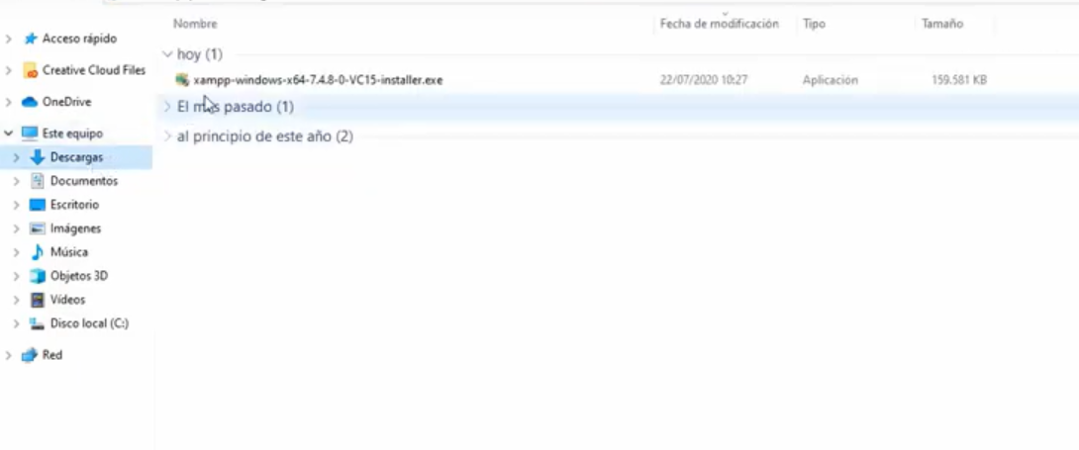

**Figura N° 1 XAMPP Instalación 1**

Se hace clic derecho sobre el archivo y se ejecuta como administrador.

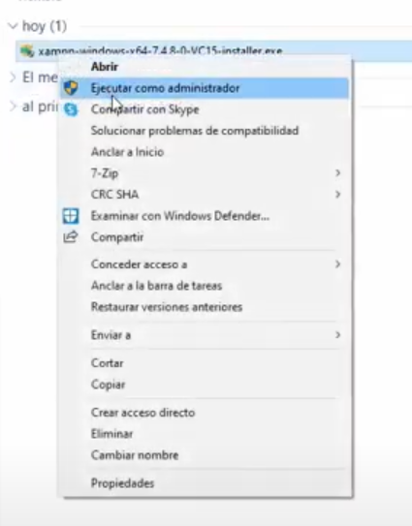

**Figura N° 2 - XAMPP Instalación 2**

Si aparece este pequeño aviso se hace clic en **OK.**

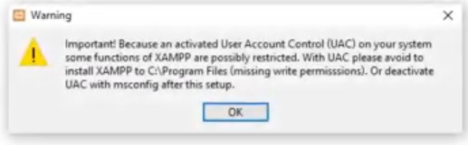

**Figura N° 3 XAMPP Instalación 3**

Ahora se hace clic en Next.

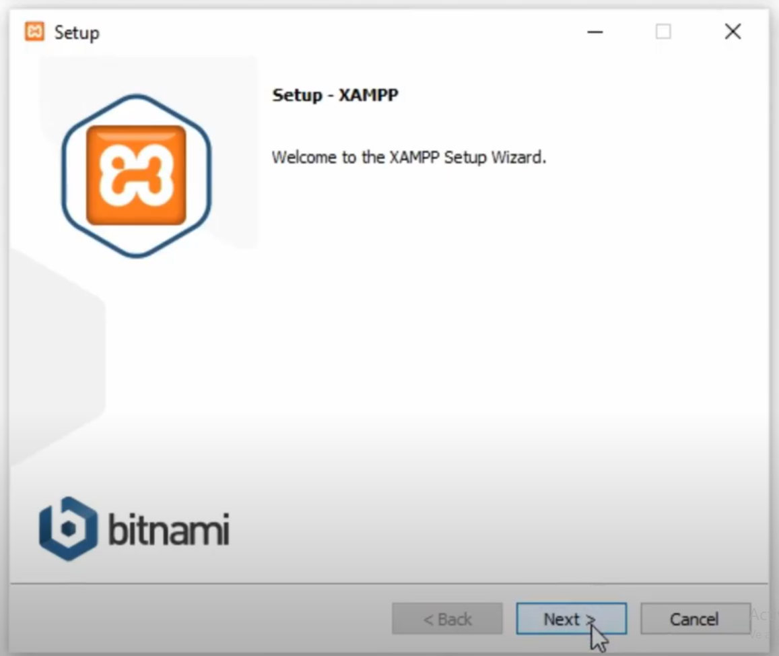

**Figura N° 4 XAMPP Instalación 4**

Se dejan activados todos los módulos y se da en Next.

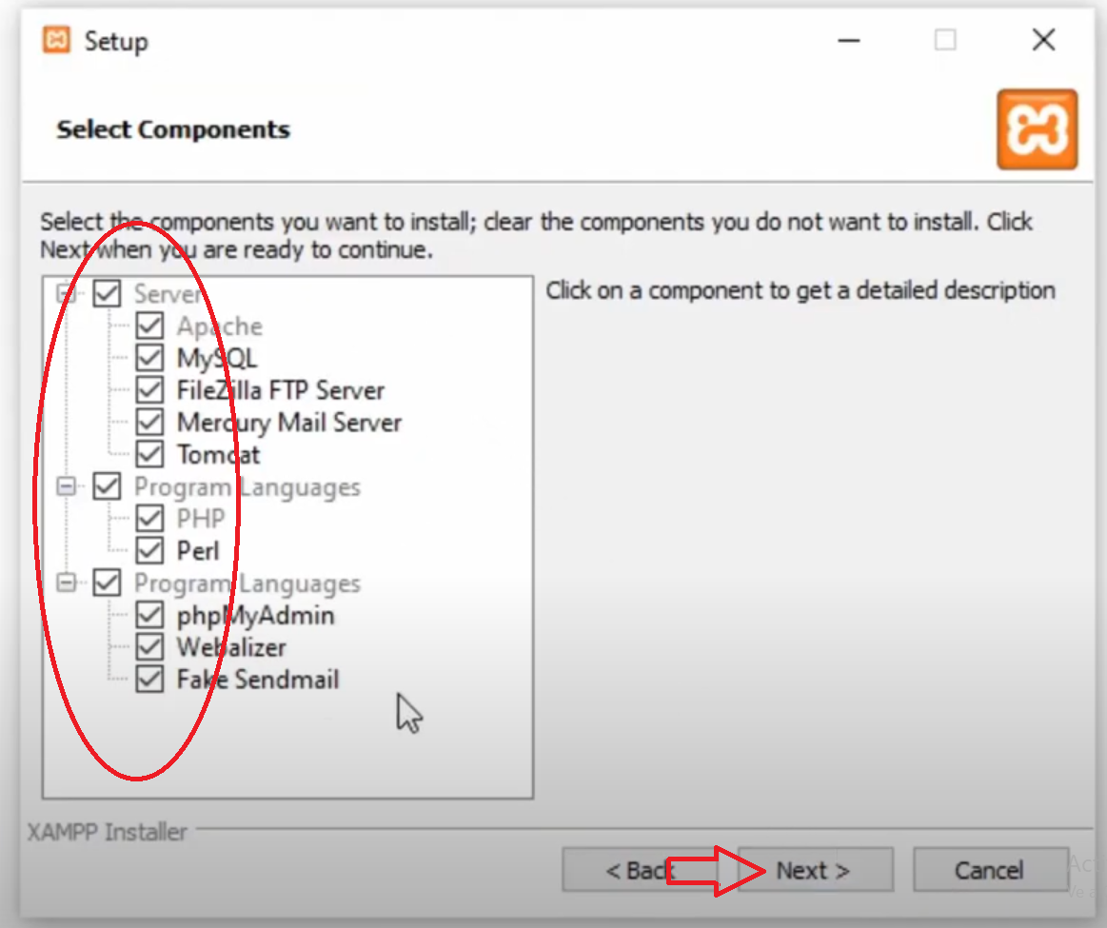

**Figura N° 5 XAMPP Instalación 5**

Dejamos la ubicación del archivo por defecto y clic en Next.

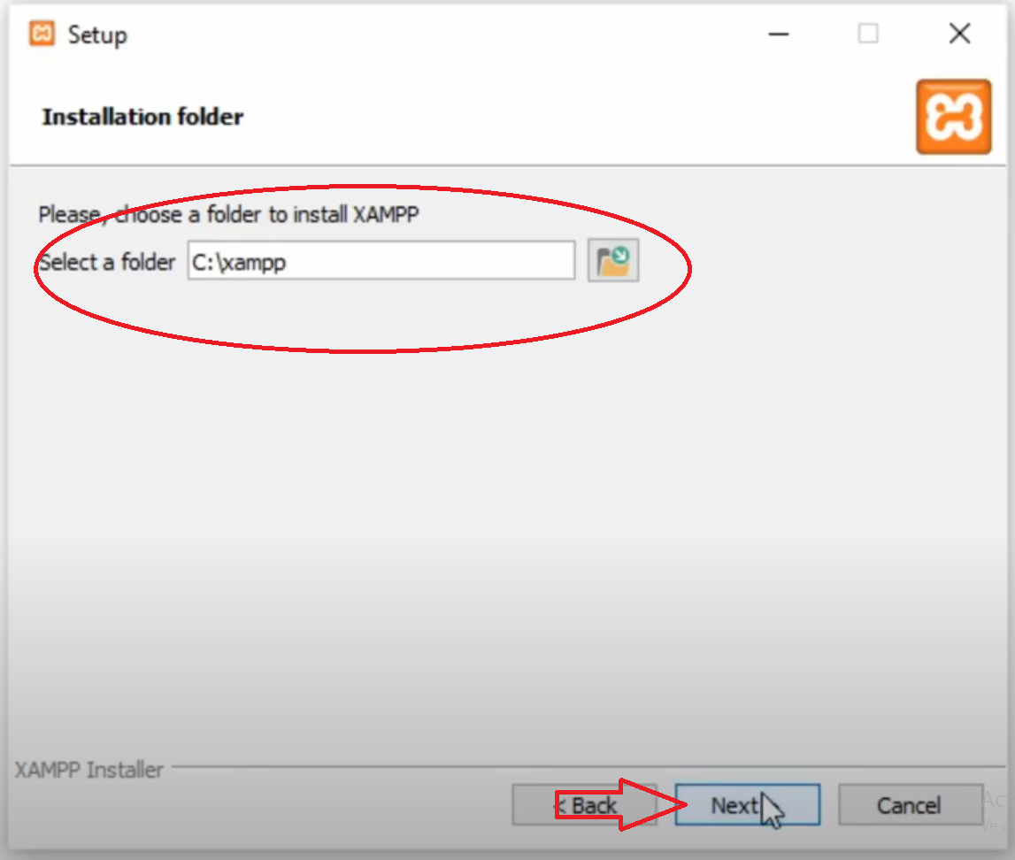

**Figura N° 6 XAMPP Instalación 6**

Seleccionamos el idioma Ingles y clic en Next.

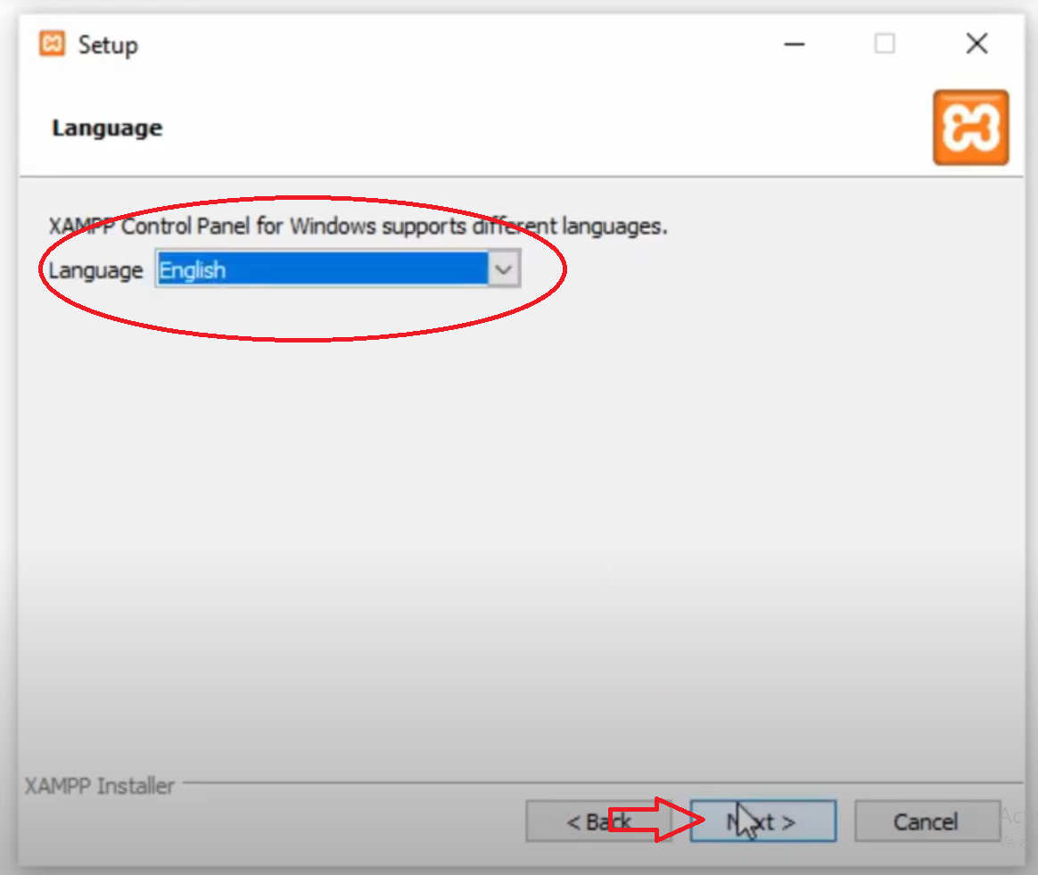

**Figura N° 7 XAMPP Instalación 7**

Desactivamos la casilla y clic en Next.

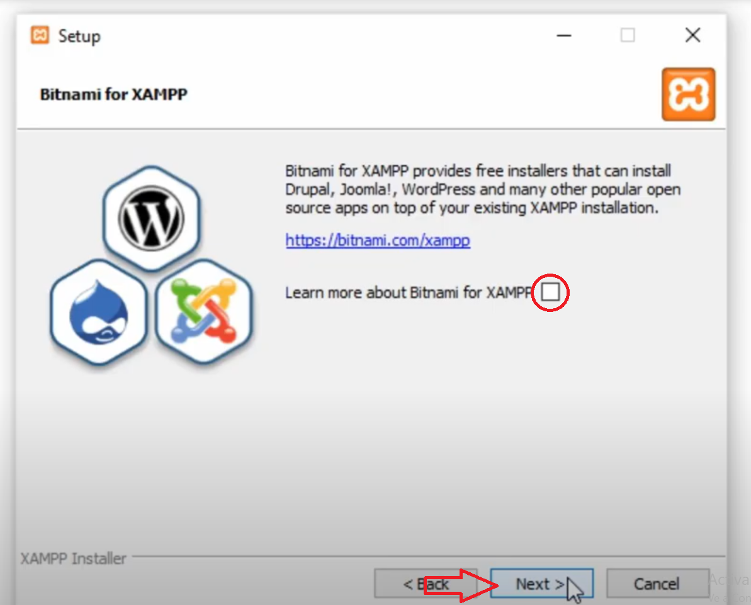

**Figura N° 8 XAMPP Instalación 8**

Seguimos con clic en Next.

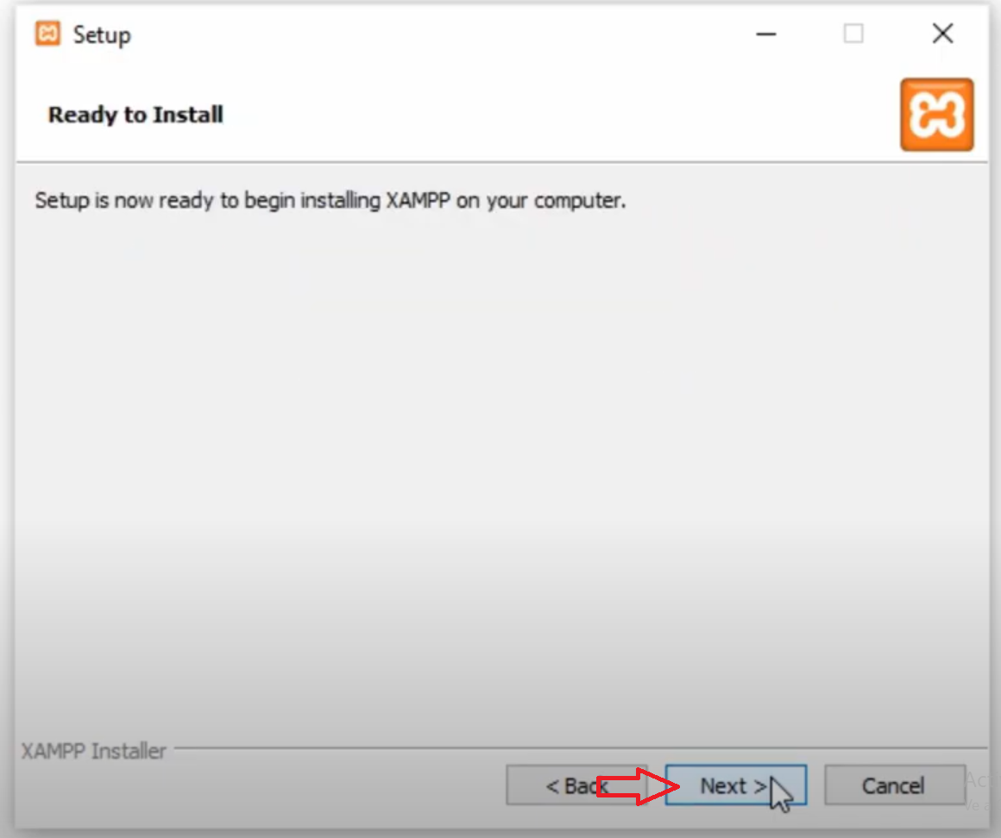

**Figura N° 9 XAMPP Instalación 9**

En este punto empezara la instalación del servidor local, debemos esperar a que termine por completo.

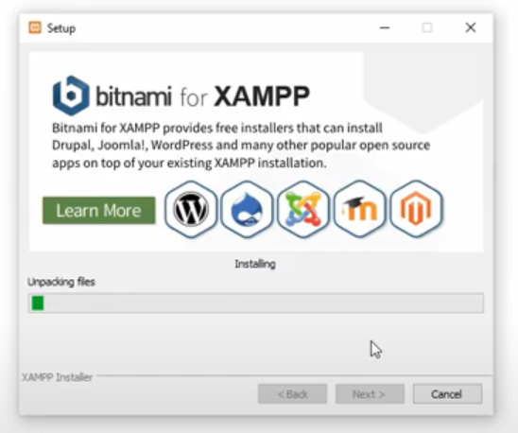

**Figura N° 10 XAMPP Instalación 10**

Desactivamos la casilla y hacemos clic en Finish.

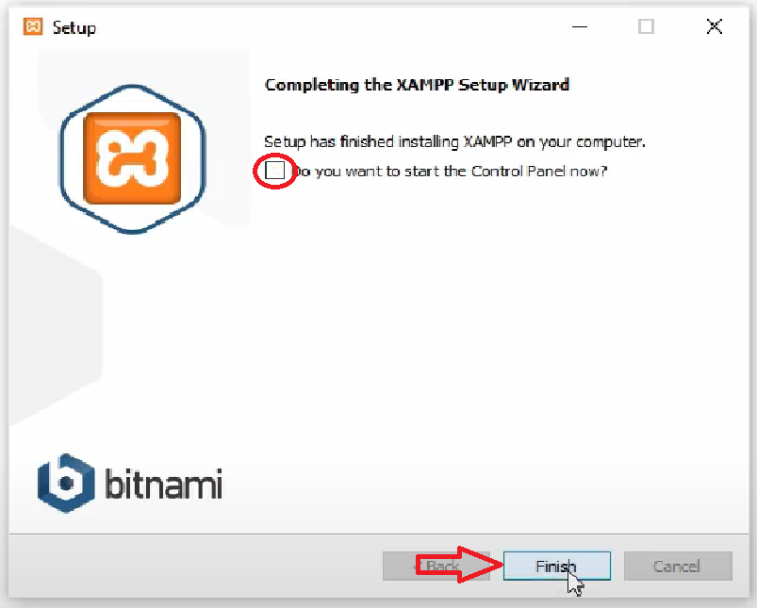

**Figura N° 11 XAMPP Instalación 11**

Para ingresar al servidor local se realizan los siguientes pasos:

Se busca en el sistema XAMPP.

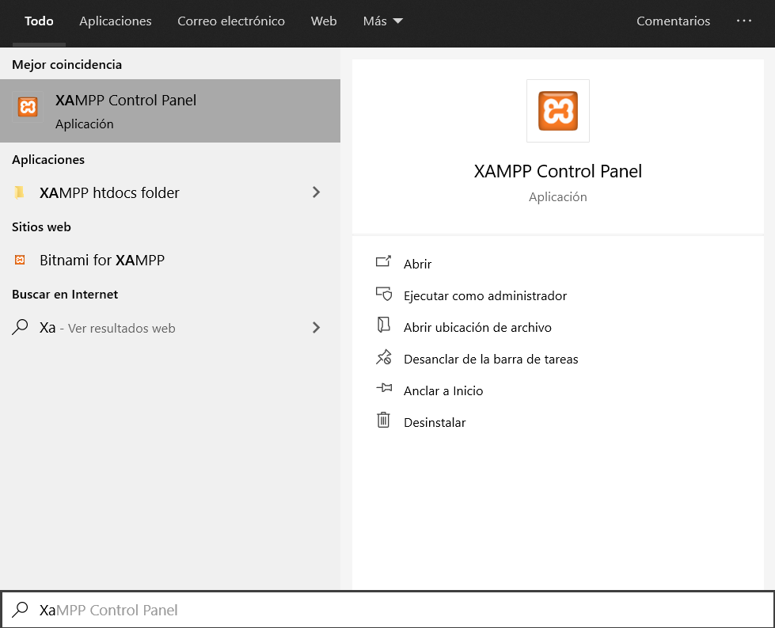

**Figura N° 12 XAMPP Instalación 12**

Se ejecuta siempre como administrador.

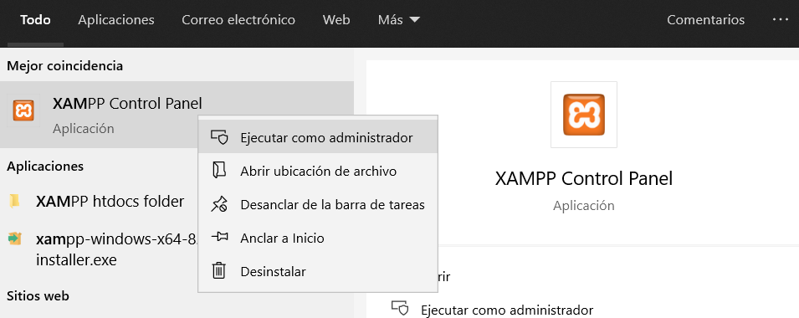

**Figura N° 13 XAMPP Instalación 13**

Se da start en APACHE y MYSQL y simplemente en ese punto el servidor ya estaría funcionando.

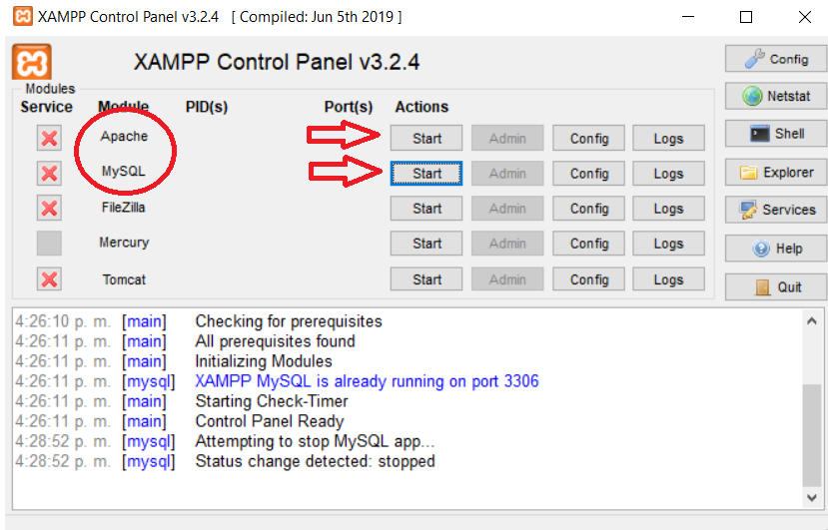

**Figura N° 14 XAMPP Instalación 14**

**4. INSTALACION DEL VISUAL PARADIGM**

Ingresa al siguiente link <https://www.visual-paradigm.com/download/community.jsp> y por continuación dar en descargar.

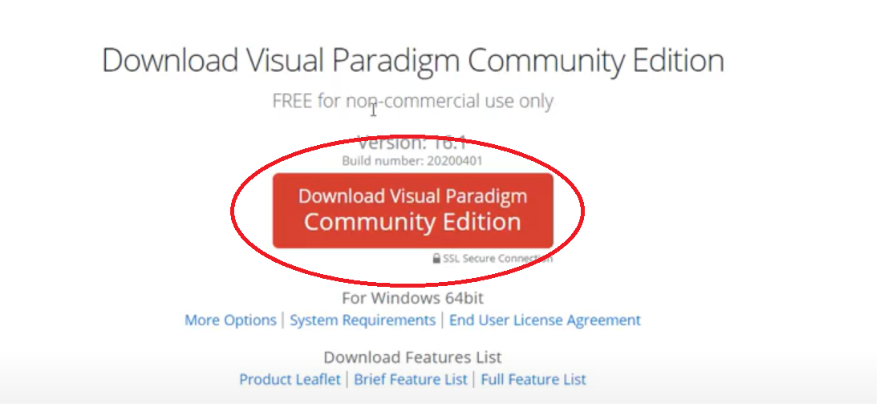

**Figura N° 15 PARADIGM Instalación 1**

Ejecutamos el archivo.

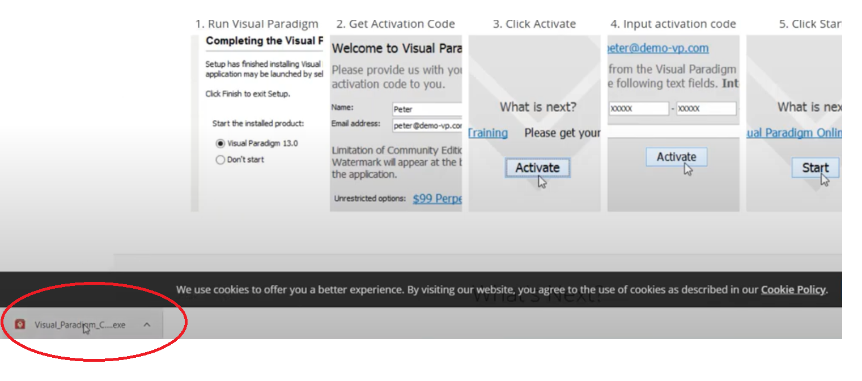

**Figura N° 16 PARADIGM Instalación 2**

Damos clic en Next.

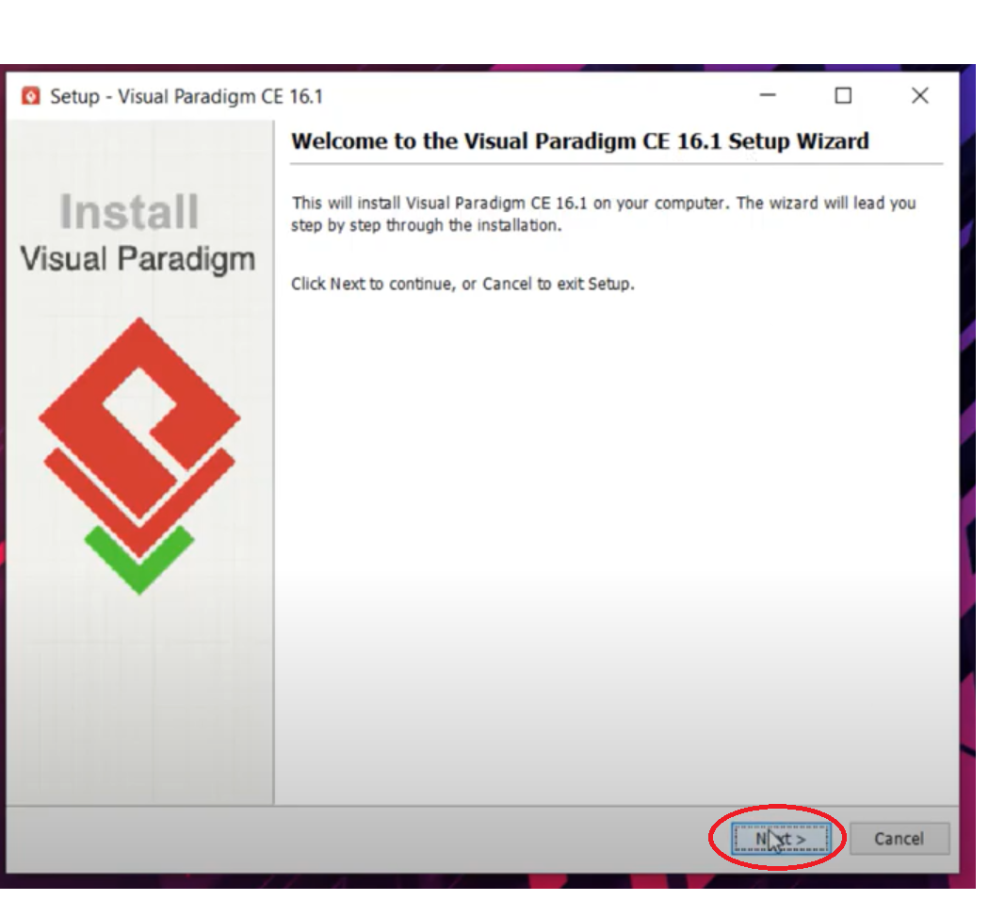

**Figura N° 17 PARADIGM Instalación 3**

Aceptamos los términos y clic en Next.

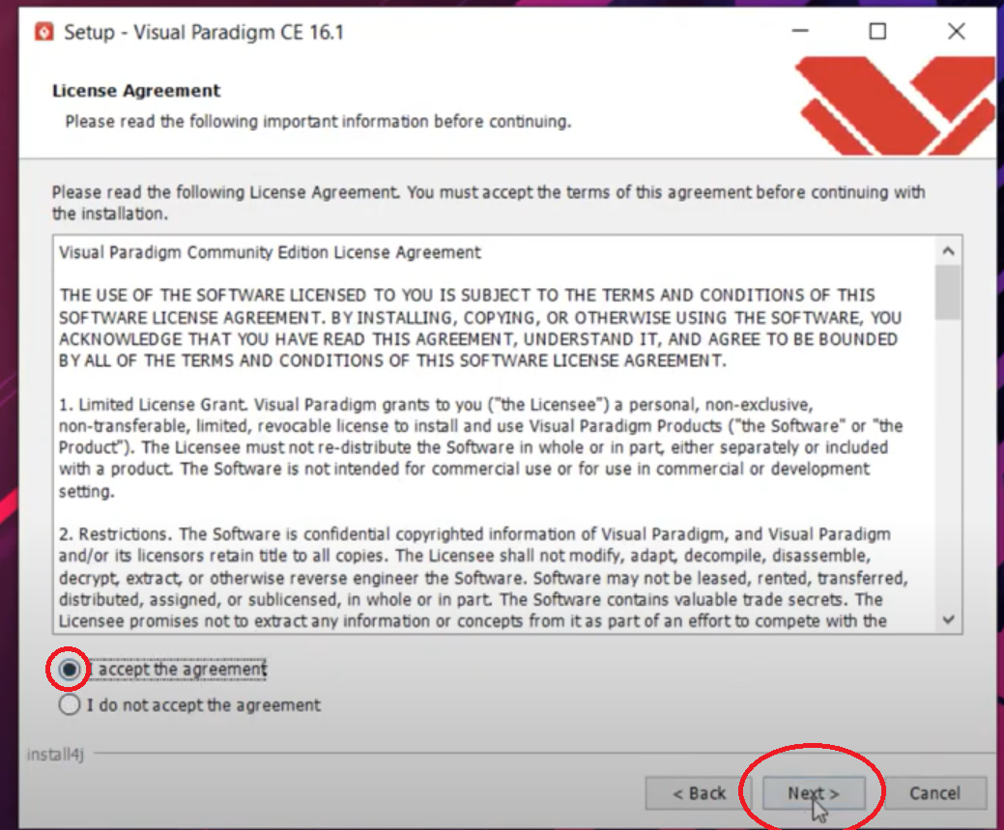

**Figura N° 18 PARADIGM Instalación 4**

Clic en Next.

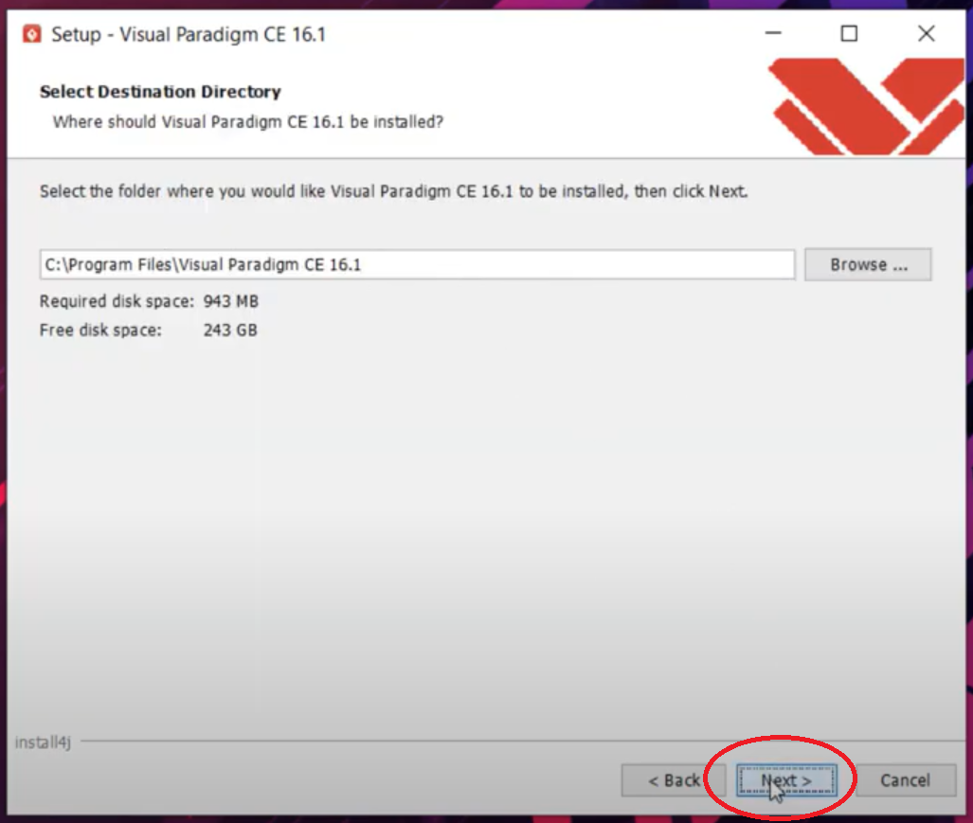

**Figura N° 19 PARADIGM Instalación 5**

Si desea crear en una carpeta en el escritorio dar clic en Create y dar clic en Next.

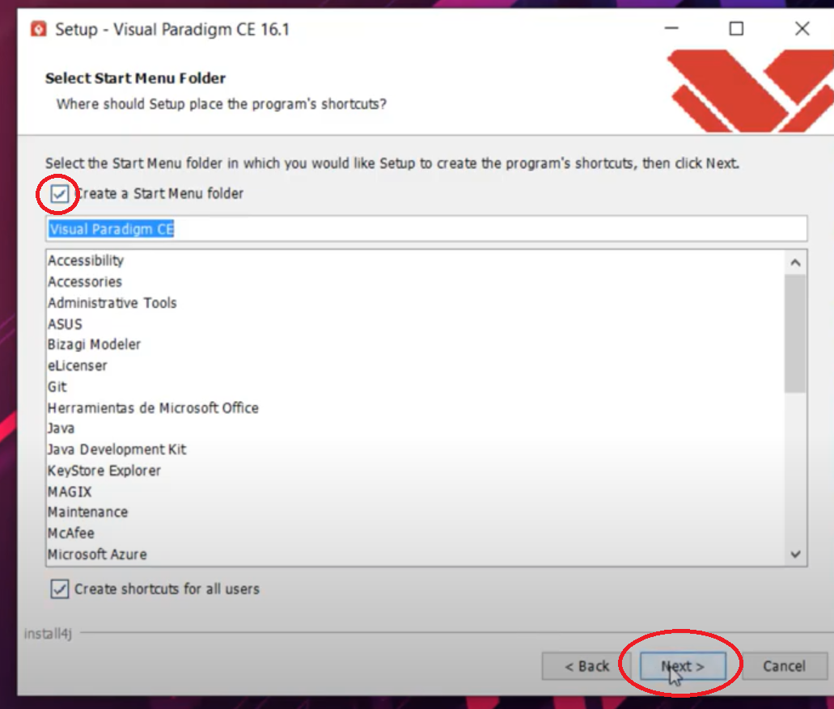

**Figura N° 20 PARADIGM Instalación 6**

Clic en Next.

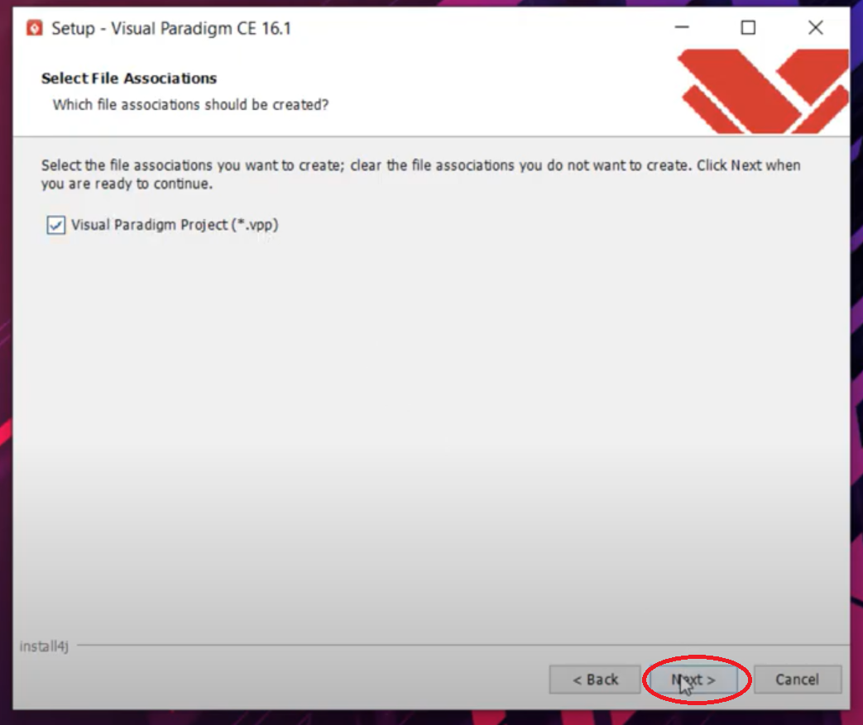

**Figura N° 21 PARADIGM Instalación 7**

Empieza la descarga.

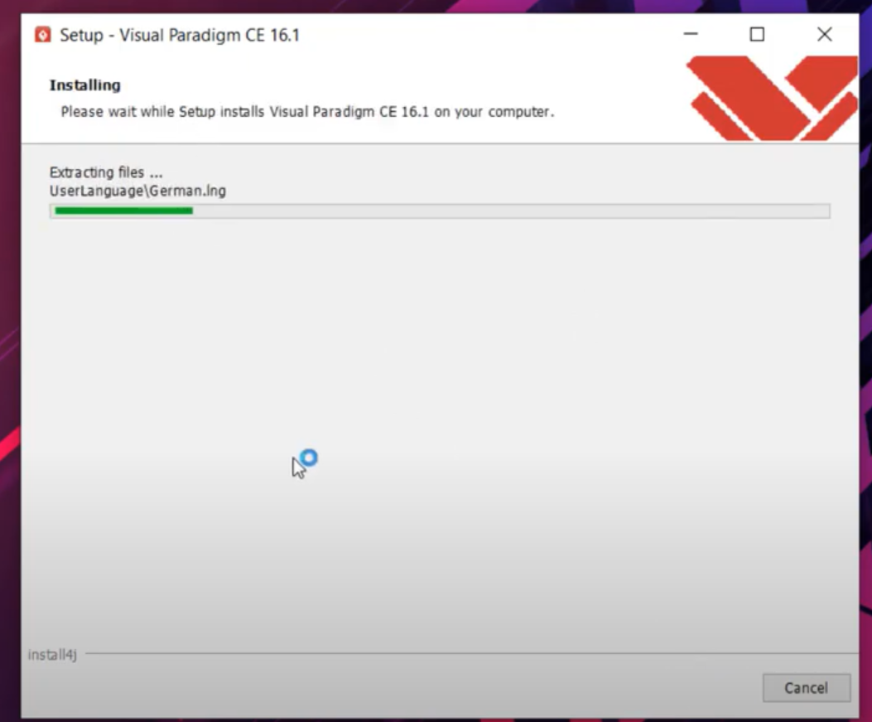

**Figura N° 22 PARADIGM Instalación 8**

Finalizado.

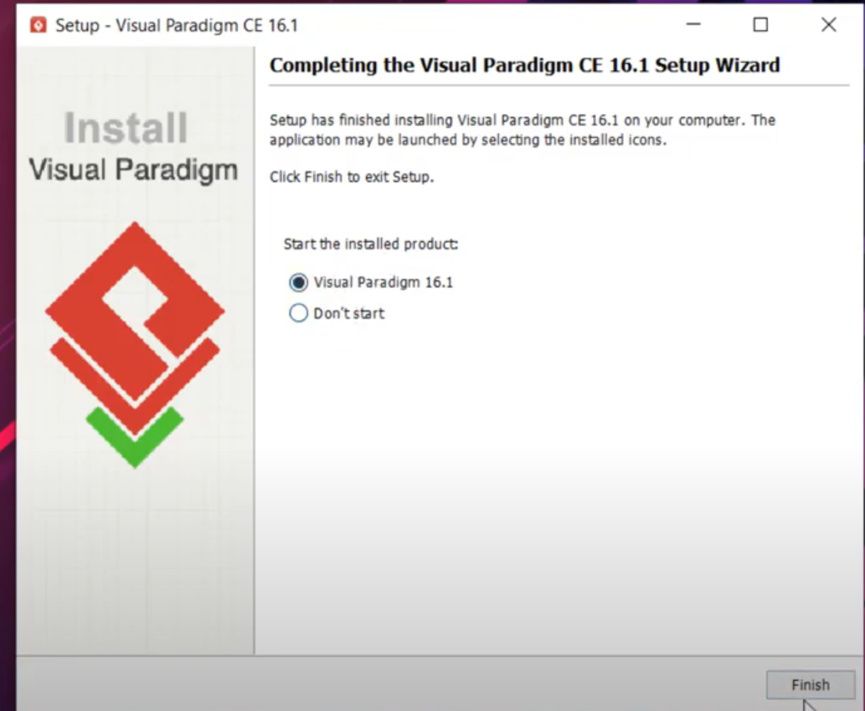

**Figura N° 23 PARADIGM Instalación 9**

**5. INSTALACION DE MYSQL WORKBENCH**

Ingresar al siguiente link <https://dev.mysql.com/downloads/mysql/> elegir su sistema operativo, e ir a GO TO DOWNLOAD PAGE.

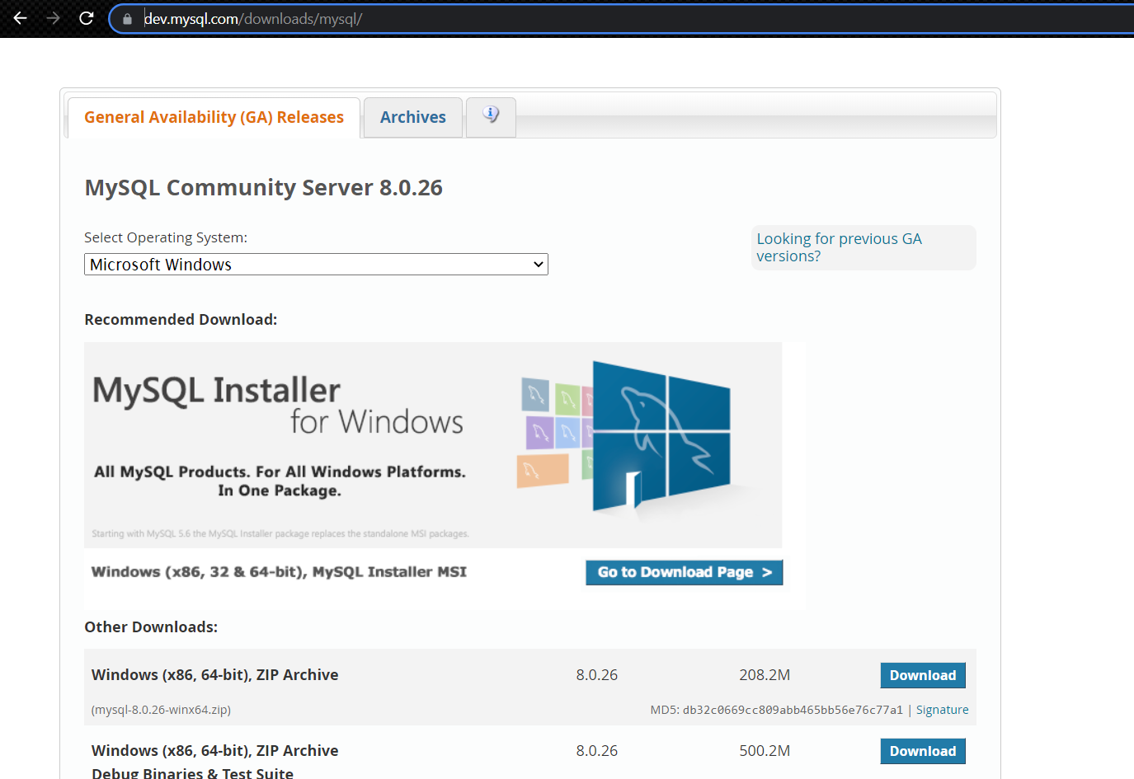

**Figura N° 24 MYSQL WORKBENCH Instalación 1**

Dar clic en Download la que ocupa 450.7M

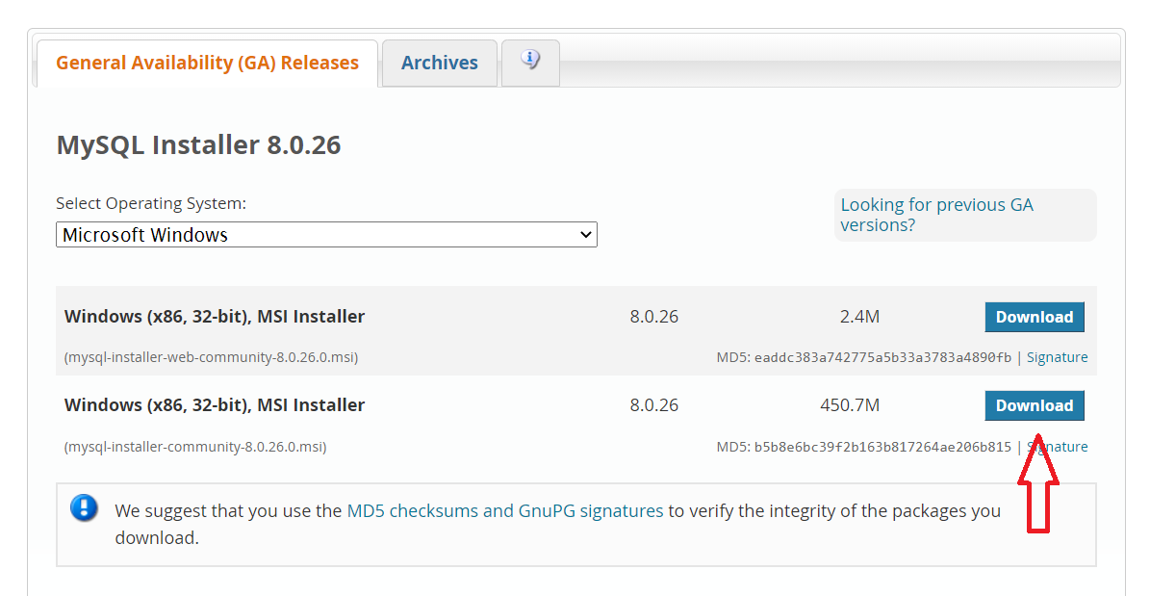

**Figura N° 25 MYSQL WORKBENCH Instalación 2**

Damos clic en continuar mi descarga.

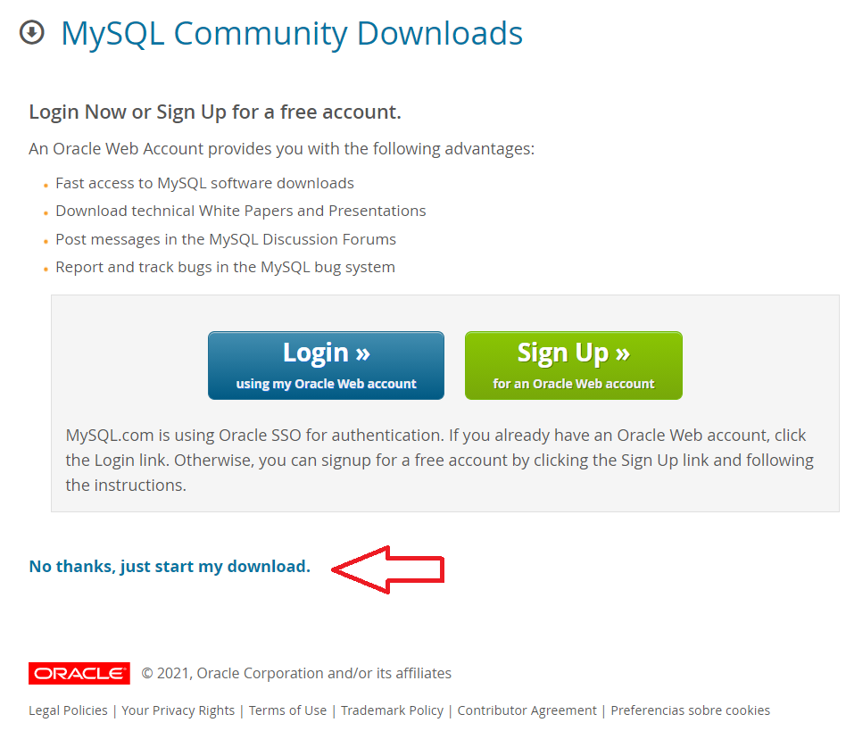

**Figura N° 26 MYSQL WORKBENCH Instalación 3**

Esperamos a que se descargue y damos clic en abrir archivo.

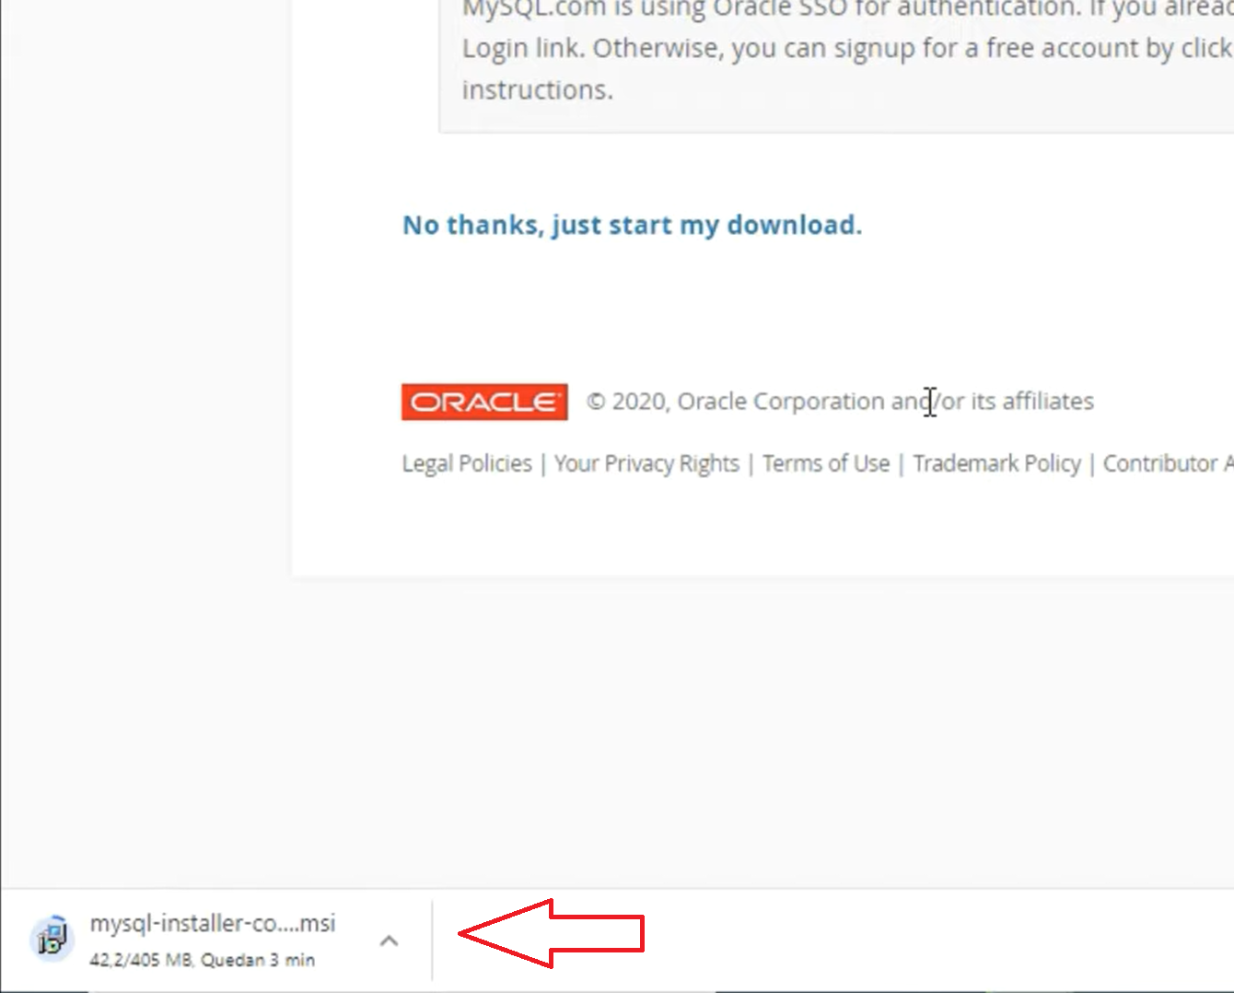

**Figura N° 27 MYSQL WORKBENCH Instalación 4**

Daremos en ejecutar y esperamos.

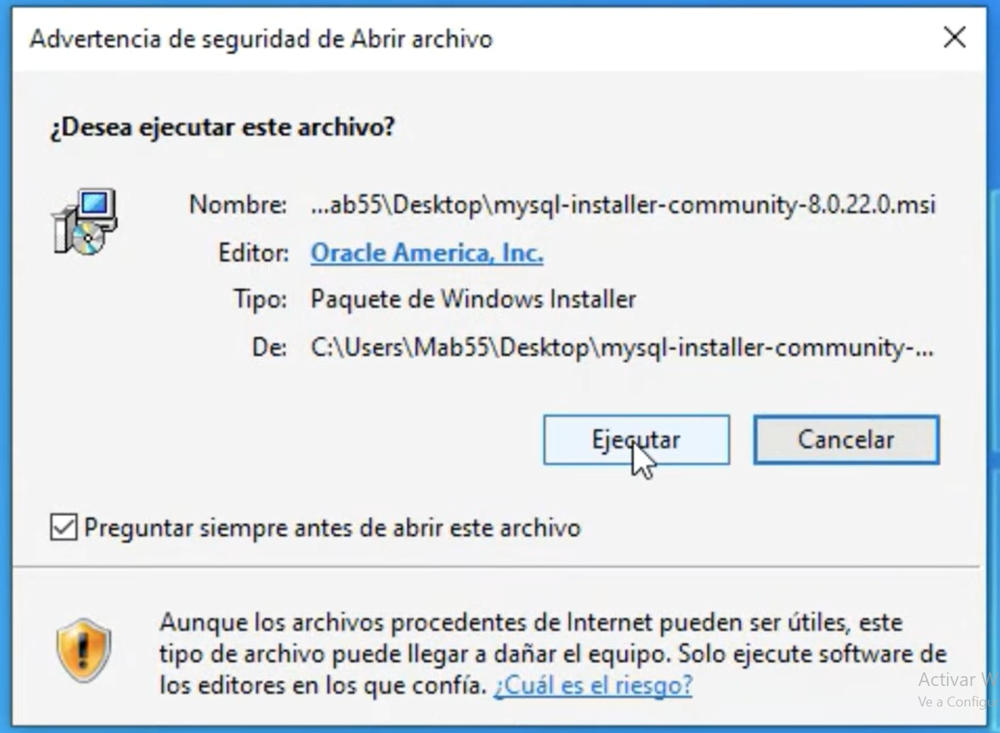

**Figura N° 28 MYSQL WORKBENCH Instalación 5**

Se nos cargara esta pantalla y daremos en Developer Default y clic en Next.

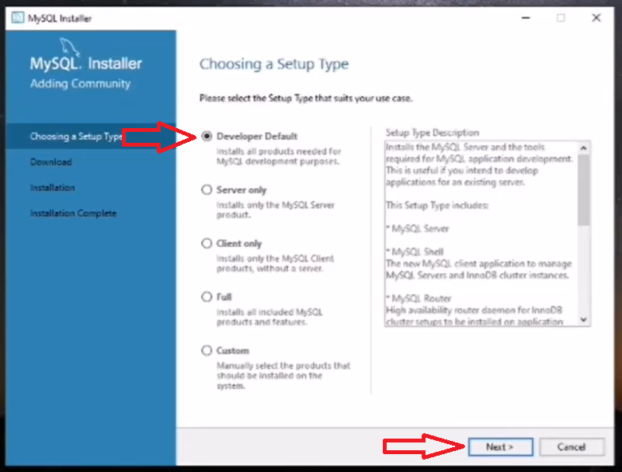

**Figura N° 29 MYSQL WORKBENCH Instalación 6**

Damos clic en Ejecutar.

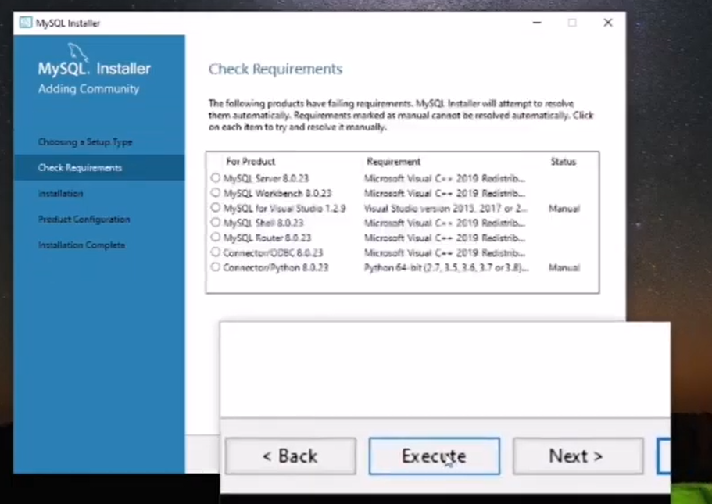

**Figura N° 30 MYSQL WORKBENCH Instalación 7**

Damos clic en Next.

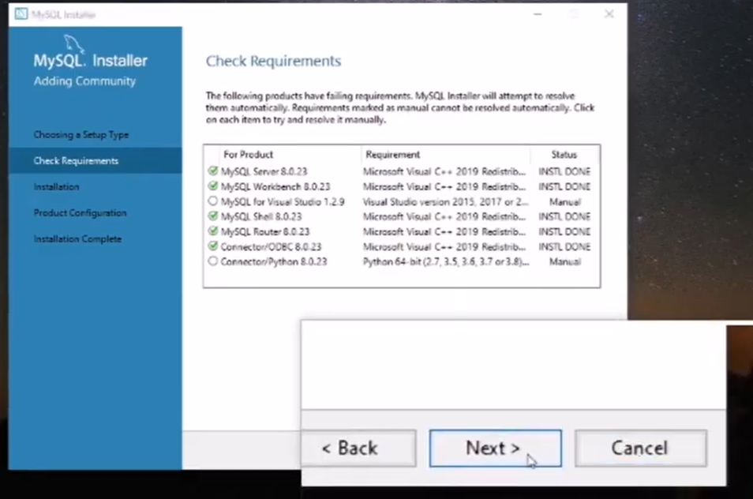

**Figura N° 31 MYSQL WORKBENCH Instalación 8**

Damos clic en Yes.

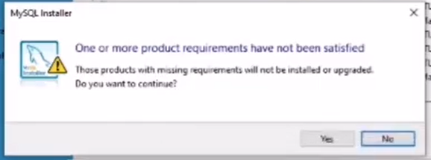

**Figura N° 32 MYSQL WORKBENCH Instalación 9**

Clic en Ejecutar.

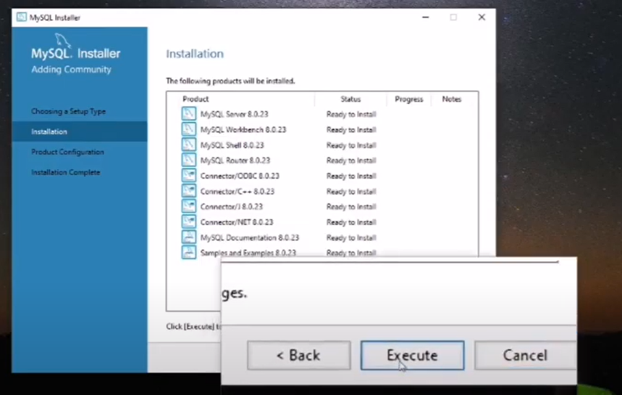

**Figura N° 33 MYSQL WORKBENCH Instalación 10**

Damos clic en Next.

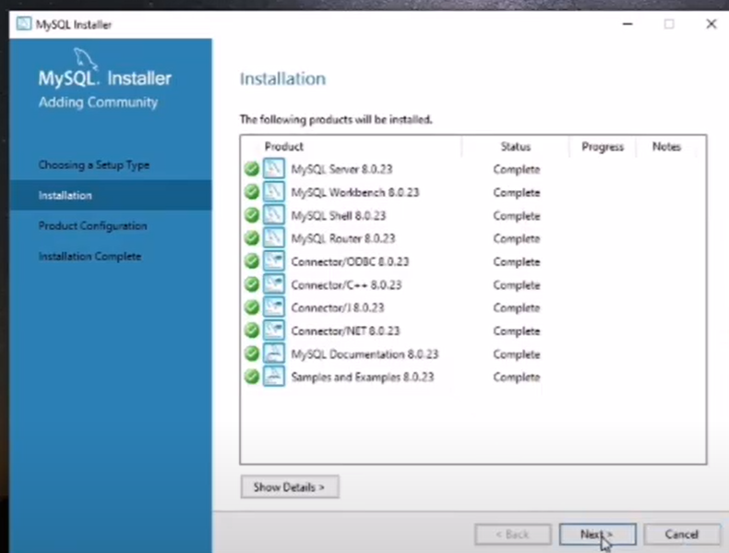

**Figura N° 34 MYSQL WORKBENCH Instalación 11**

Damos clic en Next.

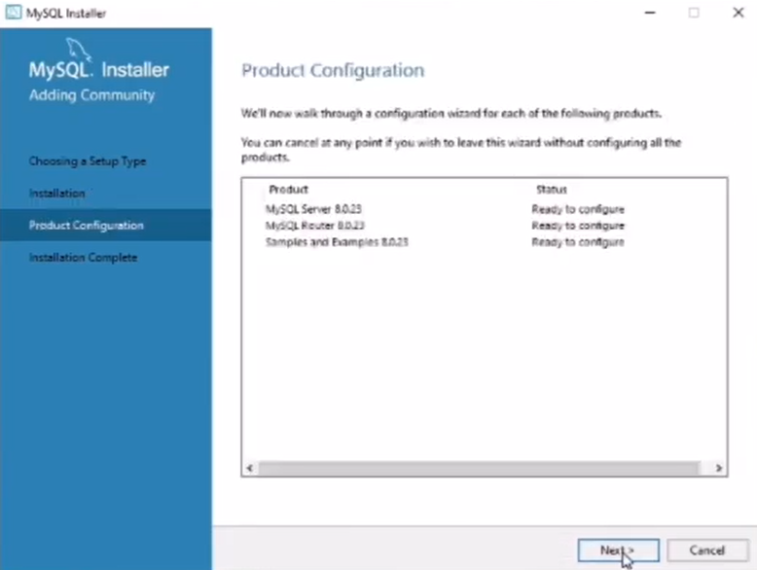

**Figura N° 35 MYSQL WORKBENCH Instalación 12**

Damos clic en Next.

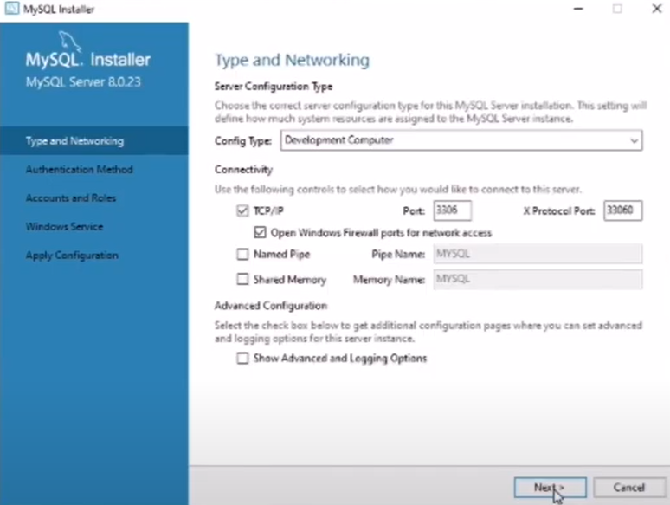

**Figura N° 36 MYSQL WORKBENCH Instalación 13**

Damos clic en Next.

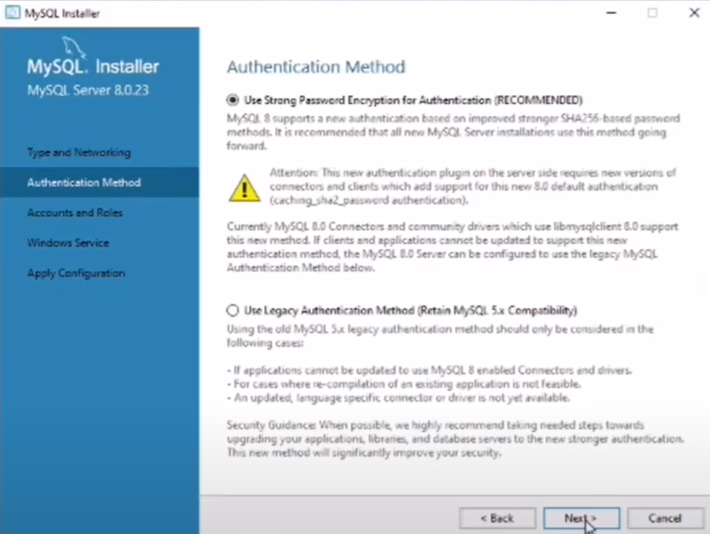

**Figura N° 37 MYSQL WORKBENCH Instalación 14**

Creamos una clave.

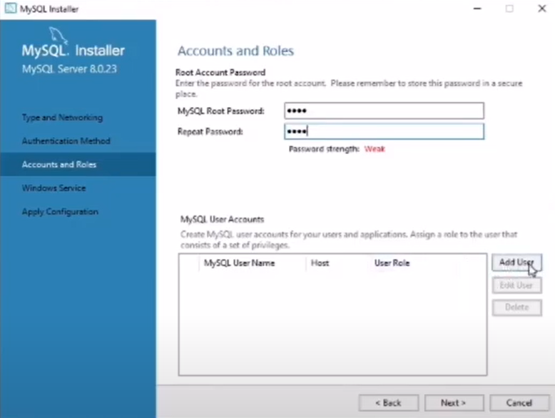

**Figura N° 38 MYSQL WORKBENCH Instalación 15**

Creamos un usuario y contraseña luego damos clic en Ok.

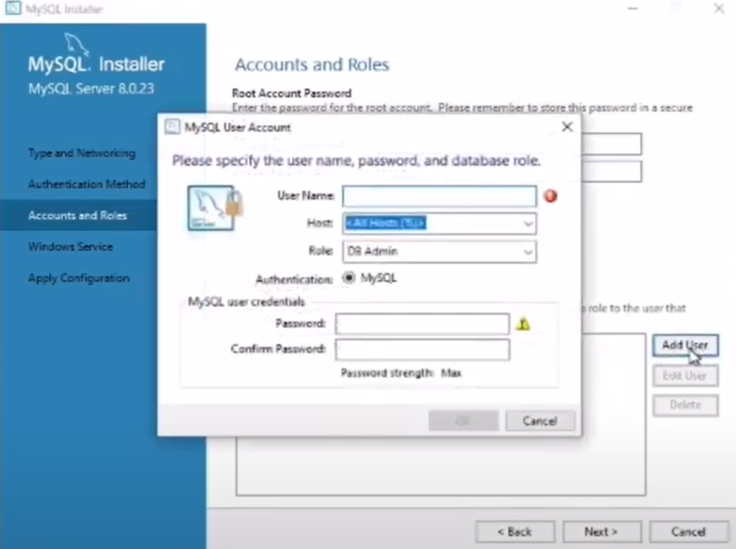

**Figura N° 39 MYSQL WORKBENCH Instalación 16**

Clic en Next.

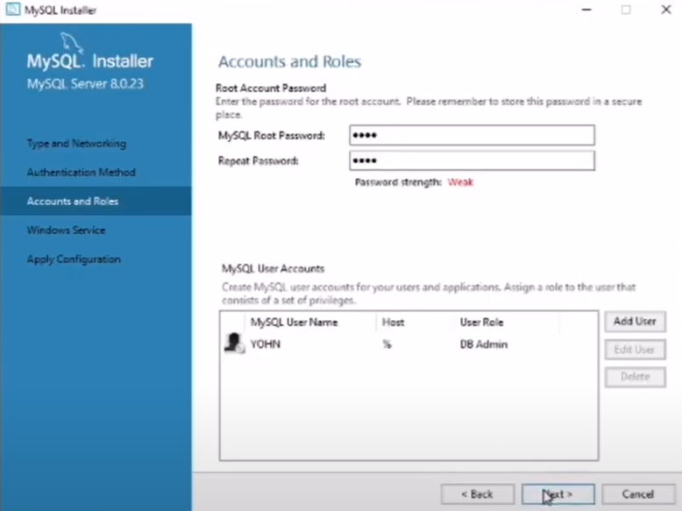

**Figura N° 40 MYSQL WORKBENCH Instalación 17**

Clic en Next.

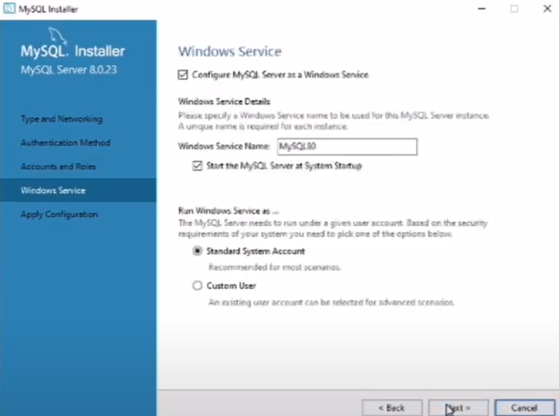

**Figura N° 41 MYSQL WORKBENCH Instalación 18**

Clic en Ejecutar.

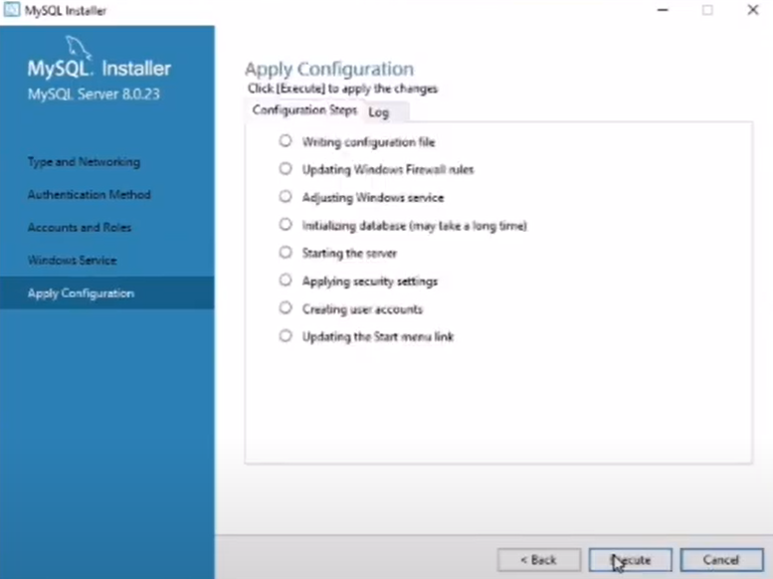

**Figura N° 42 MYSQL WORKBENCH Instalación 19**

Clic en Finish.

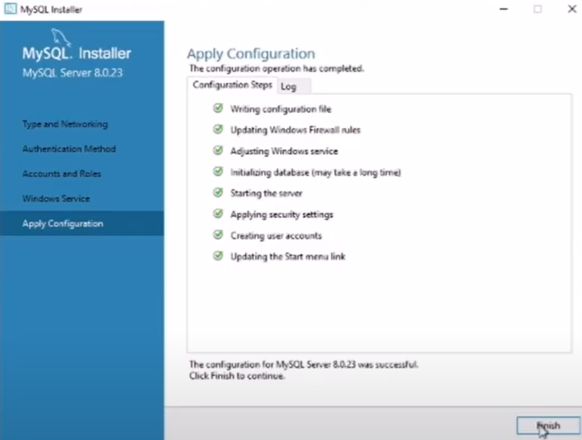

**Figura N° 43 MYSQL WORKBENCH Instalación 20**

Clic en Next.

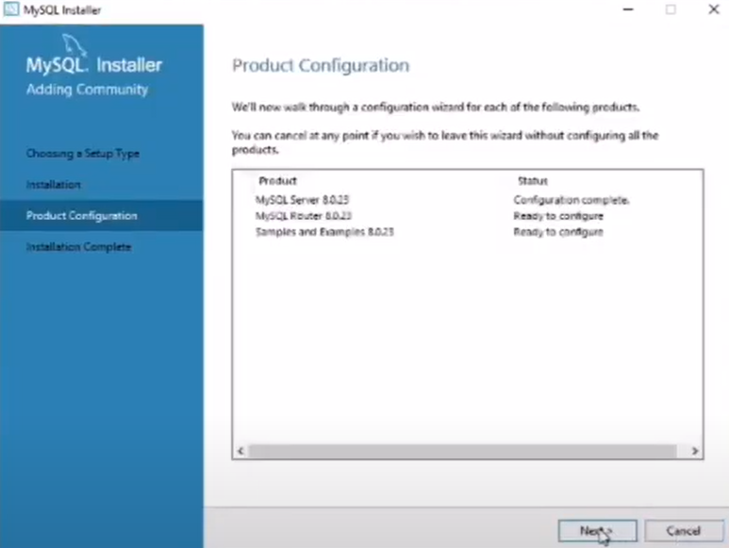

**Figura N° 43 MYSQL WORKBENCH Instalación 20**

Clic en Finish.

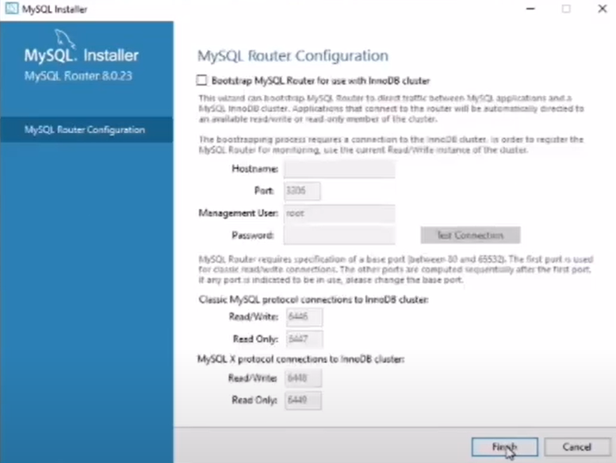

**Figura N° 44 MYSQL WORKBENCH Instalación 21**

Clic en Next.

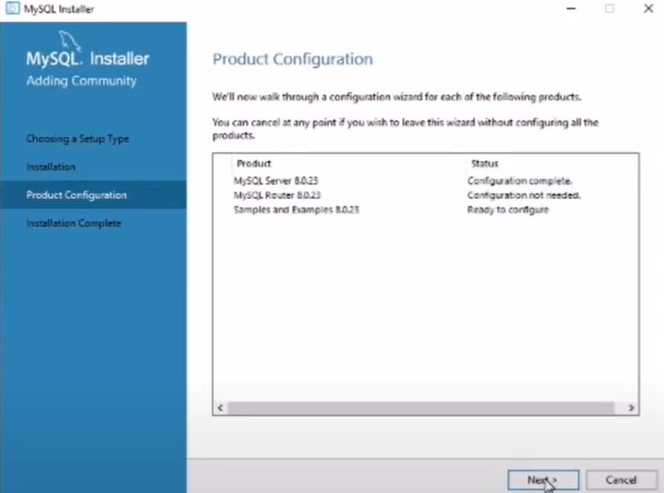

**Figura N° 45 MYSQL WORKBENCH Instalación 22**

Ingresamos el usuario y contraseña que anteriormente habíamos creado y damos clic en Next.

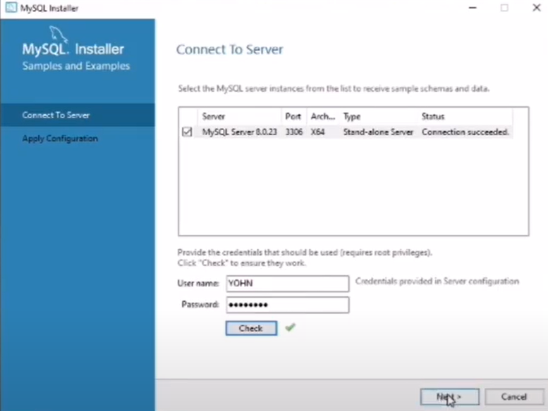

**Figura N° 46 MYSQL WORKBENCH Instalación 23**

Clic en Ejecutar.

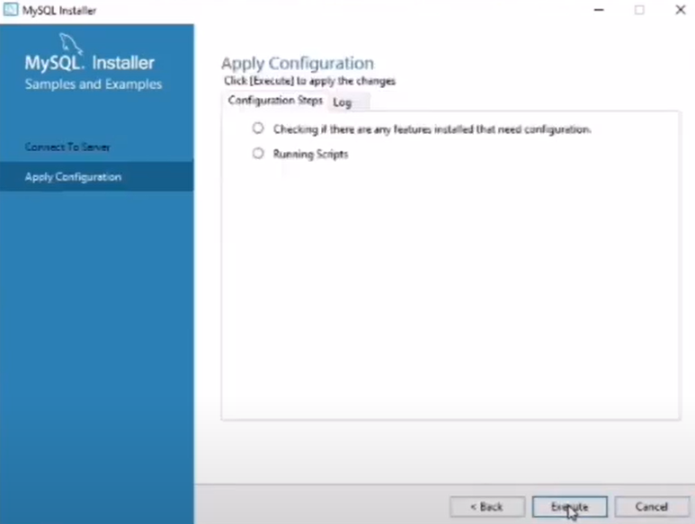

**Figura N° 47 MYSQL WORKBENCH Instalación 24**

Esperamos.

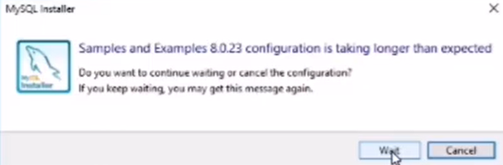

**Figura N° 48 MYSQL WORKBENCH Instalación 25**

Clic en Finish.

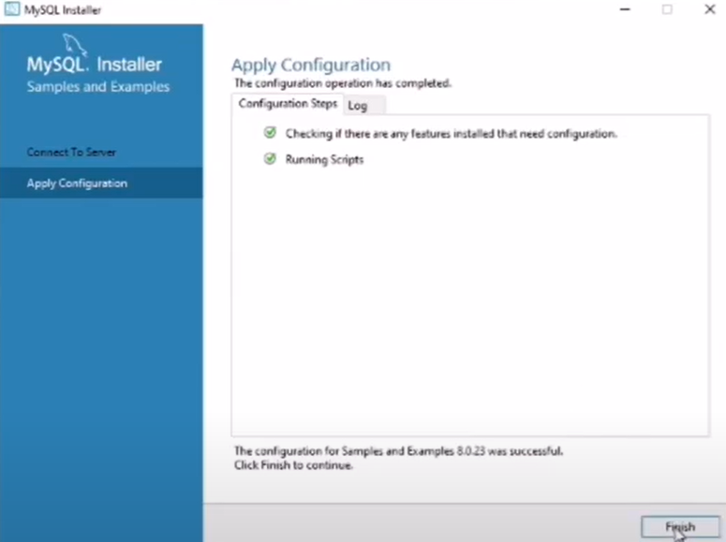

**Figura N° 49 MYSQL WORKBENCH Instalación 26**

Clic en Next.

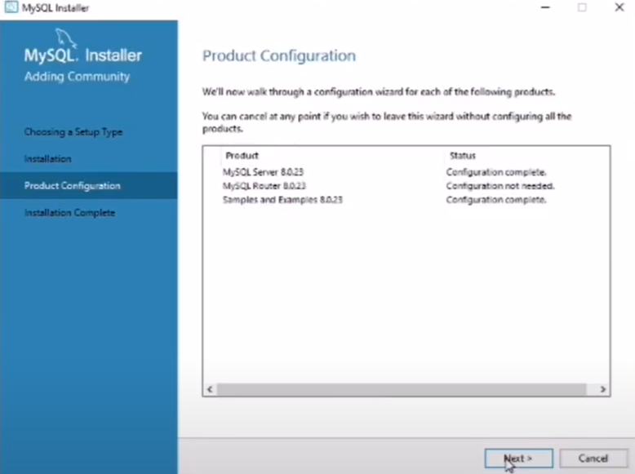

**Figura N° 50 MYSQL WORKBENCH Instalación 27**

Clic en Finish.

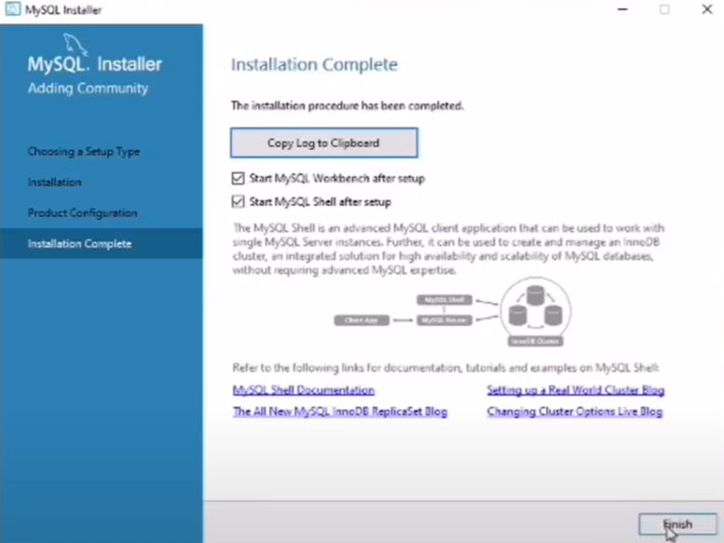

**Figura N° 51 MYSQL WORKBENCH Instalación 28**

**6. INSTLACION DE SUBLIME TEXT**

Ingresar al siguiente link <https://www.sublimetext.com/3> descargar el sublime según su sistema operativo.

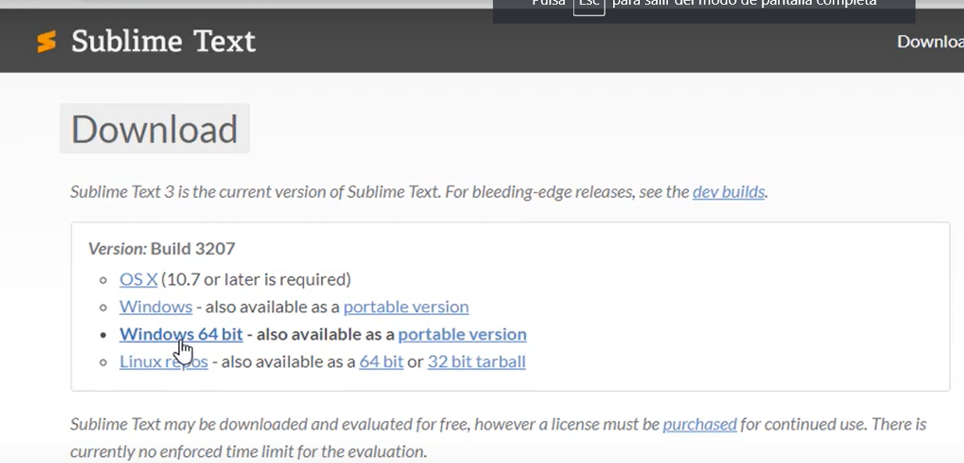

**Figura N° 52 SUBLIME TEXT Instalación 1**

Esperamos que se descargue.

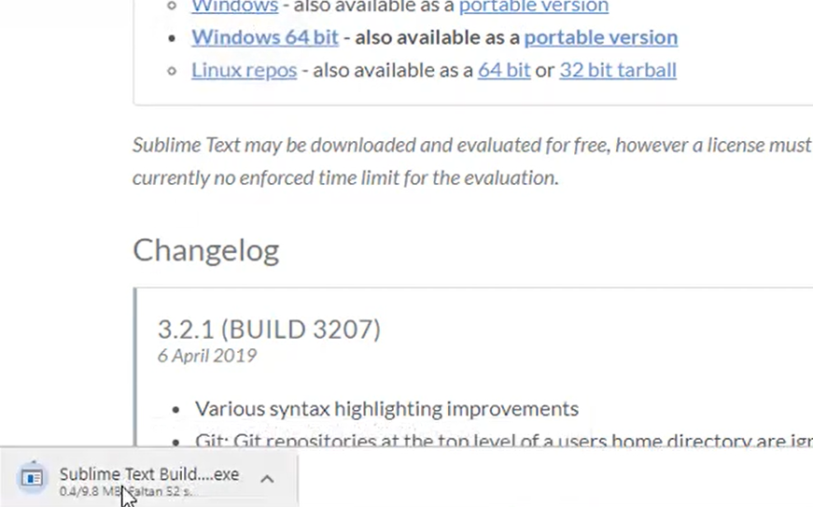

**Figura N° 53 SUBLIME TEXT Instalación 2**

Ejecutamos como administrador.

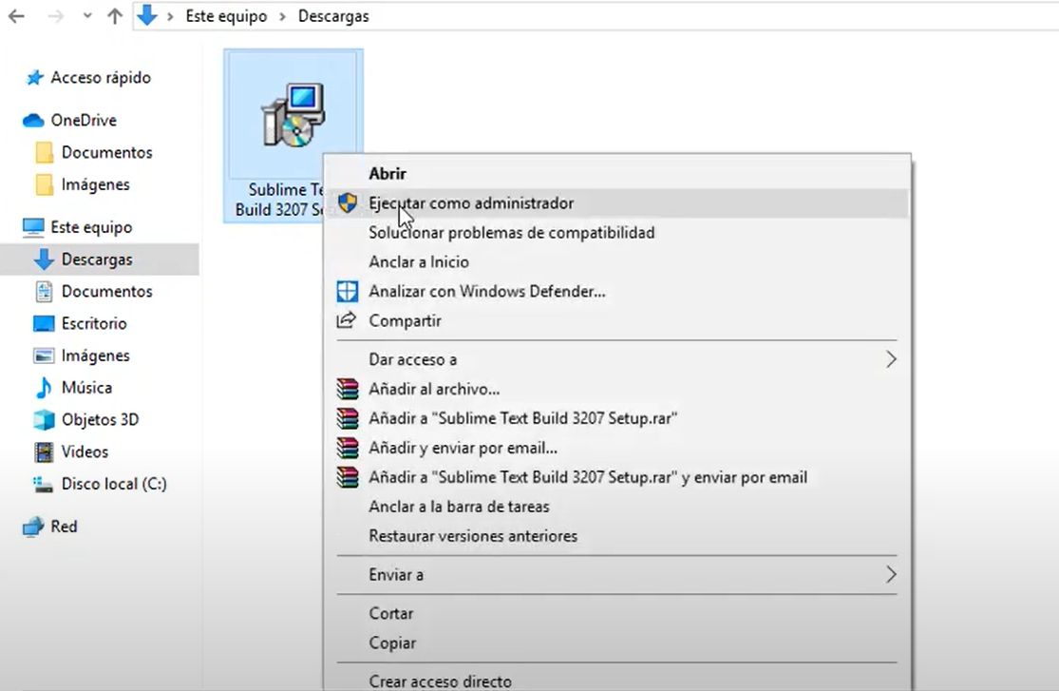

**Figura N° 54 SUBLIME TEXT Instalación 3**

Clic en Next.

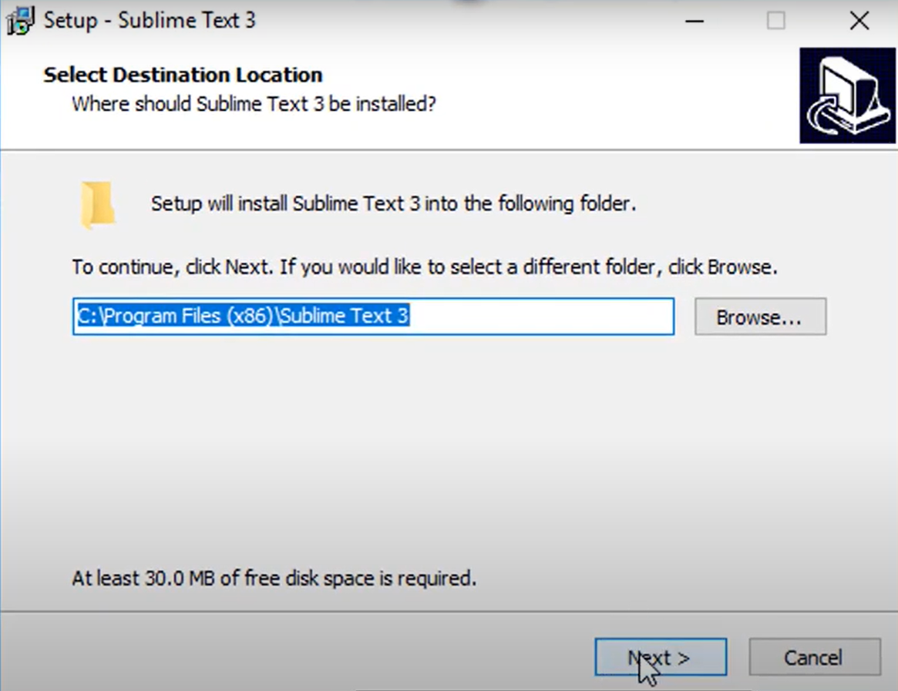

**Figura N° 55 SUBLIME TEXT Instalación 4**

Clic en Next.

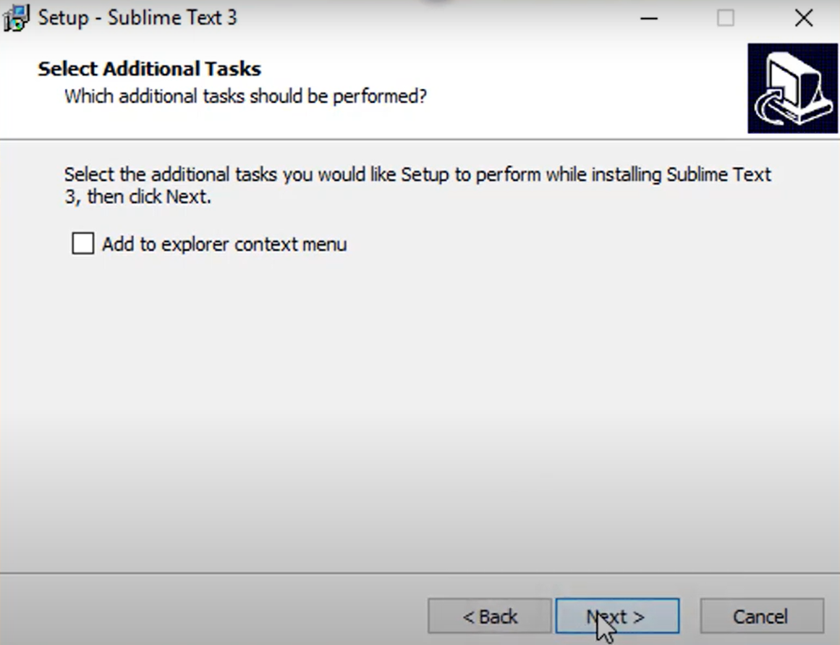

**Figura N° 56 SUBLIME TEXT Instalación 5**

Clic en Instalar.

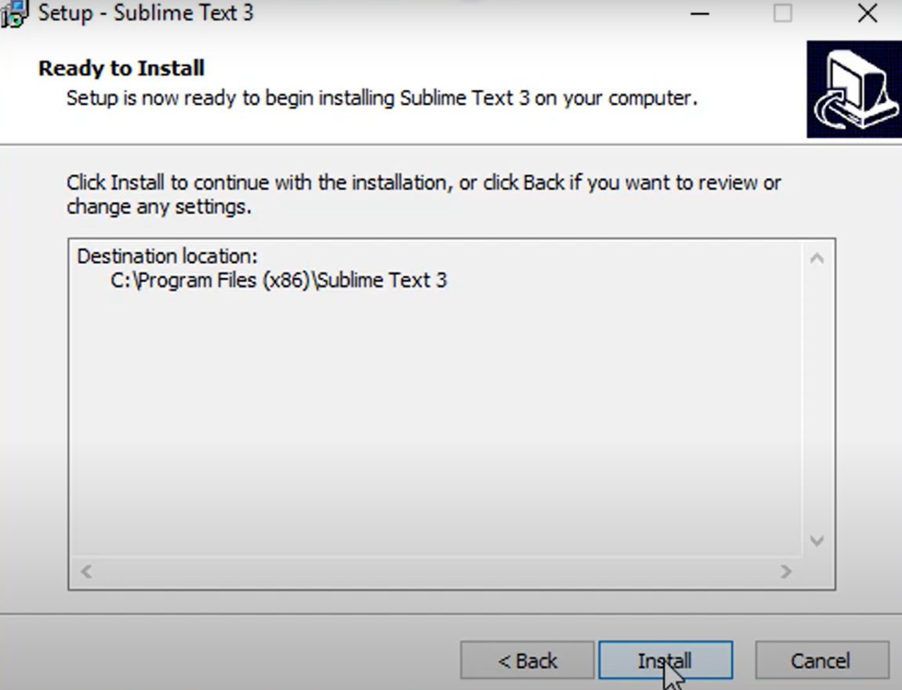

**Figura N° 57 SUBLIME TEXT Instalación 6**

Esperamos que instale.

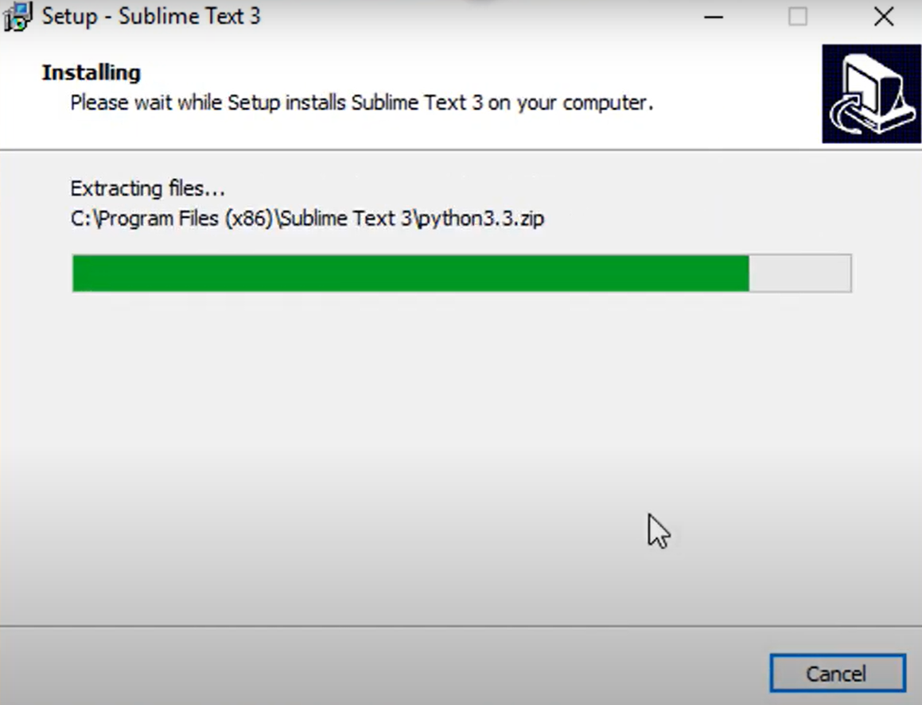

**Figura N° 58 SUBLIME TEXT Instalación 7**

Clic en Finish.

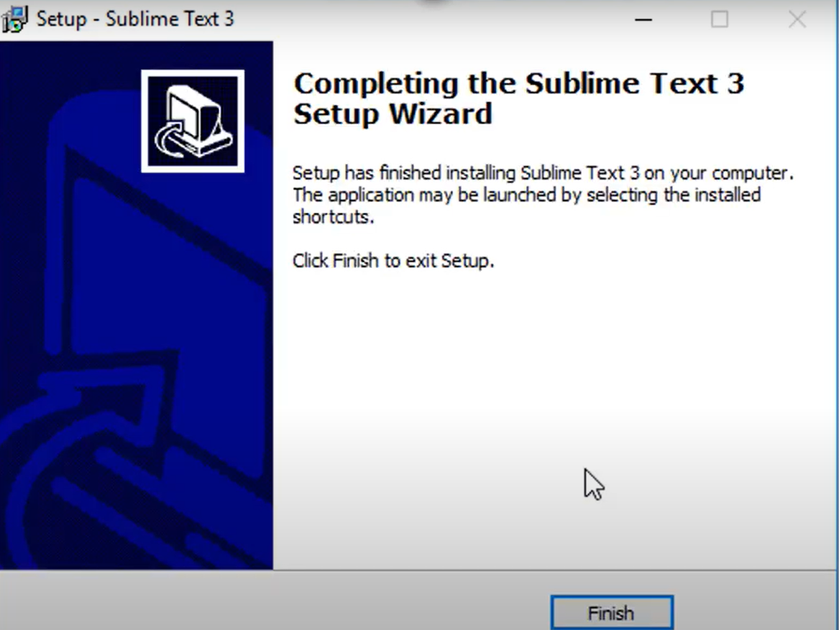

**Figura N° 59 SUBLIME TEXT Instalación 8**

**7. INSTALACION BALSAMIQ MOCKUPS**

Para iniciar con la instalación de Balsamiq Mockups, debemos ingresar al siguiente enlace: <https://balsamiq.com/wireframes/> y aparecerá la siguiente pantalla donde posteriormente daremos clic en Download Desktop App.

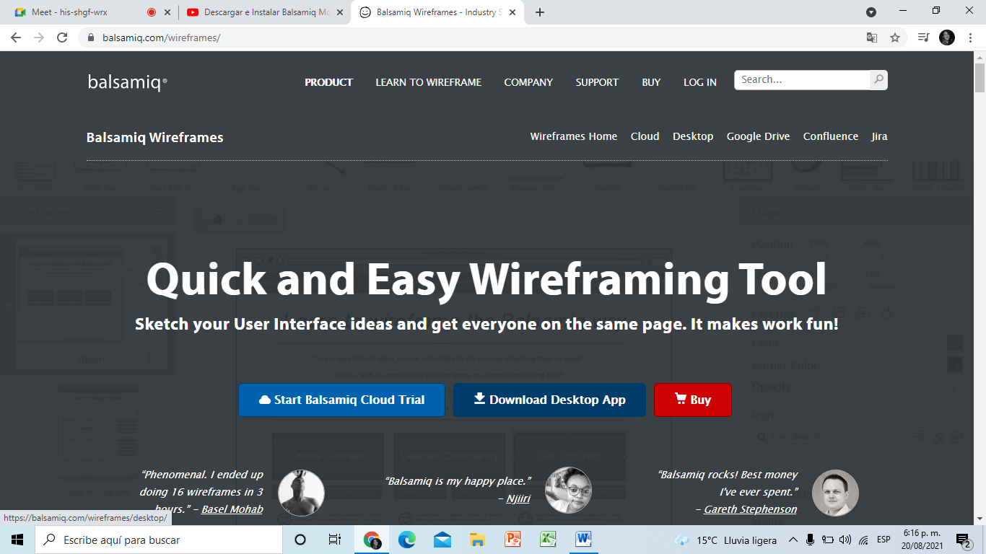

**Figura N° 60 BALSAMIQ MOCKUPS Instalación 1**

Después se despliega esta página donde daremos clic en Download Mockups 3.

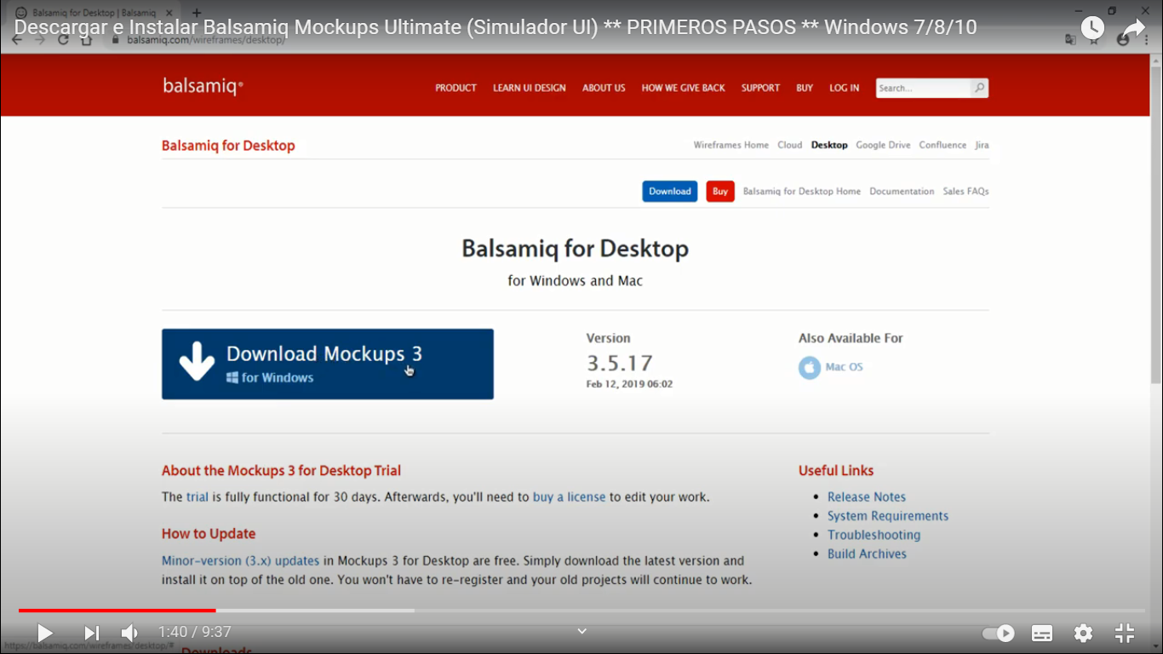

**Figura N° 61 BALSAMIQ MOCKUPS Instalación 2**

Luego aceptaremos las politicas de privacidad dando clic en I Agree.

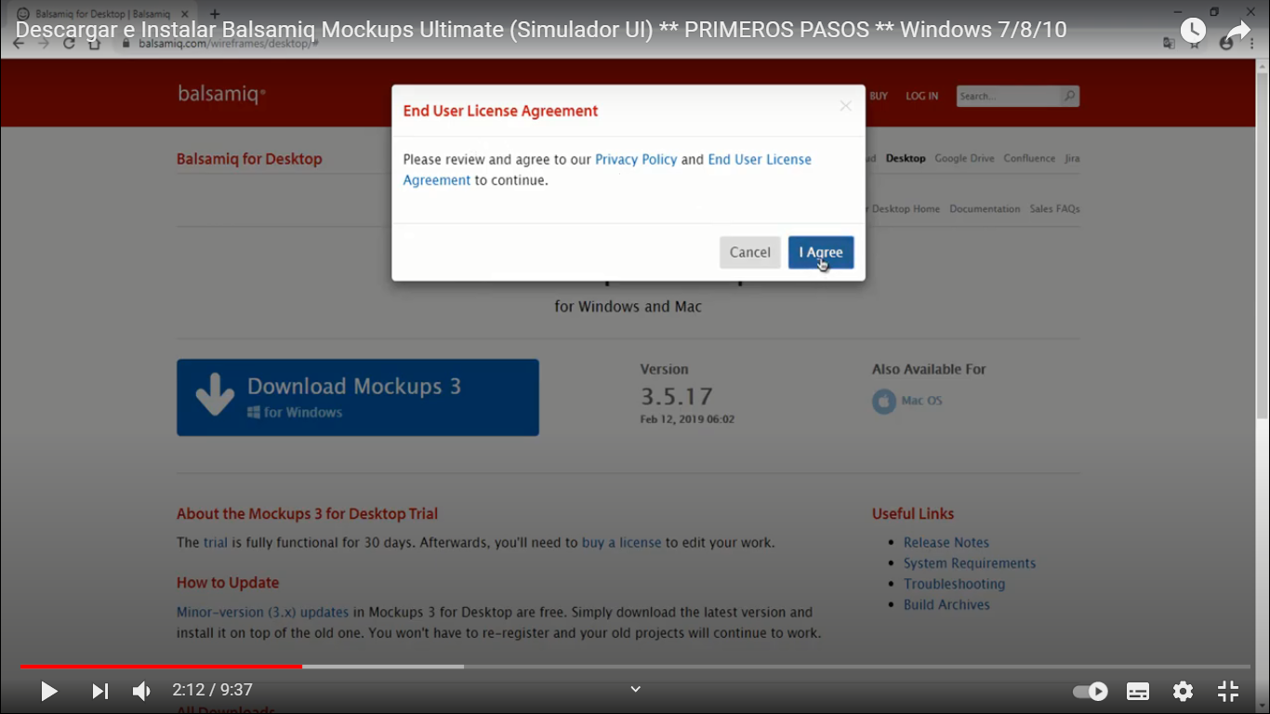

**Figura N° 62 BALSAMIQ MOCKUPS Instalación 3**

En seguida te aparecerá la ruta de descarga en la cual la quieres guardar, en este caso escogeremos Descargas y daremos clic en Guardar.

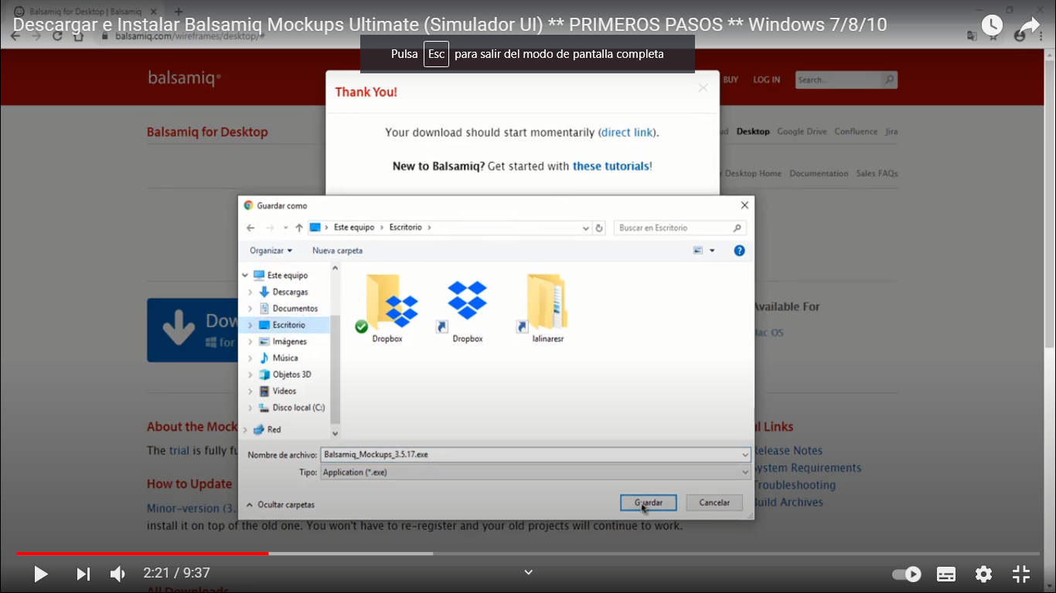

**Figura N° 63 BALSAMIQ MOCKUPS Instalación 4**

Después de instalada, la abriremos y aparecerá lo siguiente, donde daremos clic en Install.

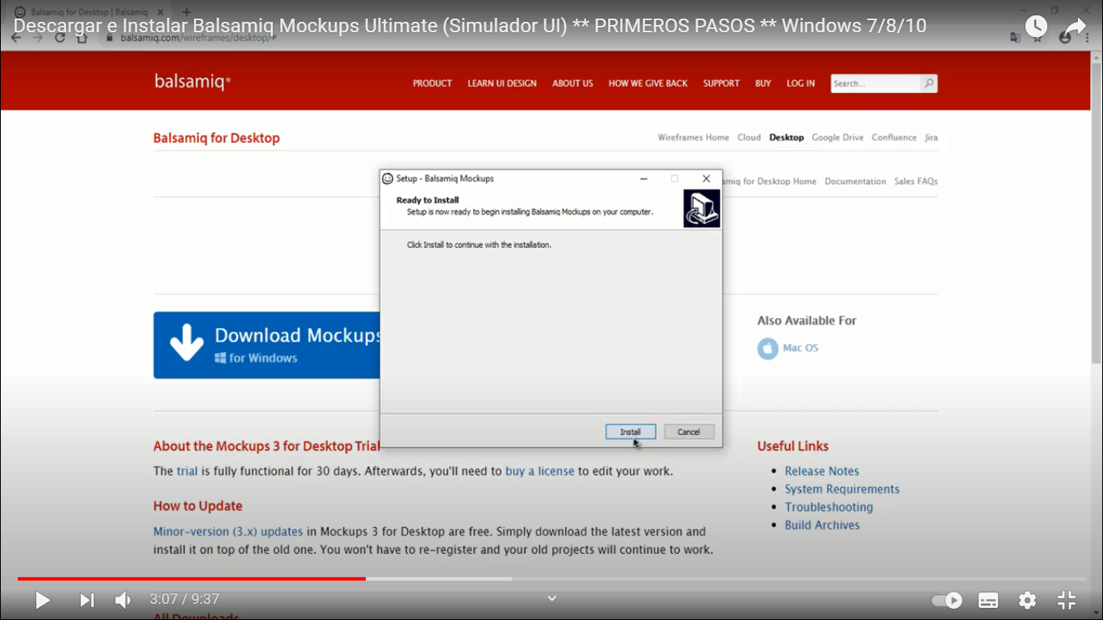

**Figura N° 64 BALSAMIQ MOCKUPS Instalación 5**

Damos clic en Finish y acabamos el proceso de instalación.

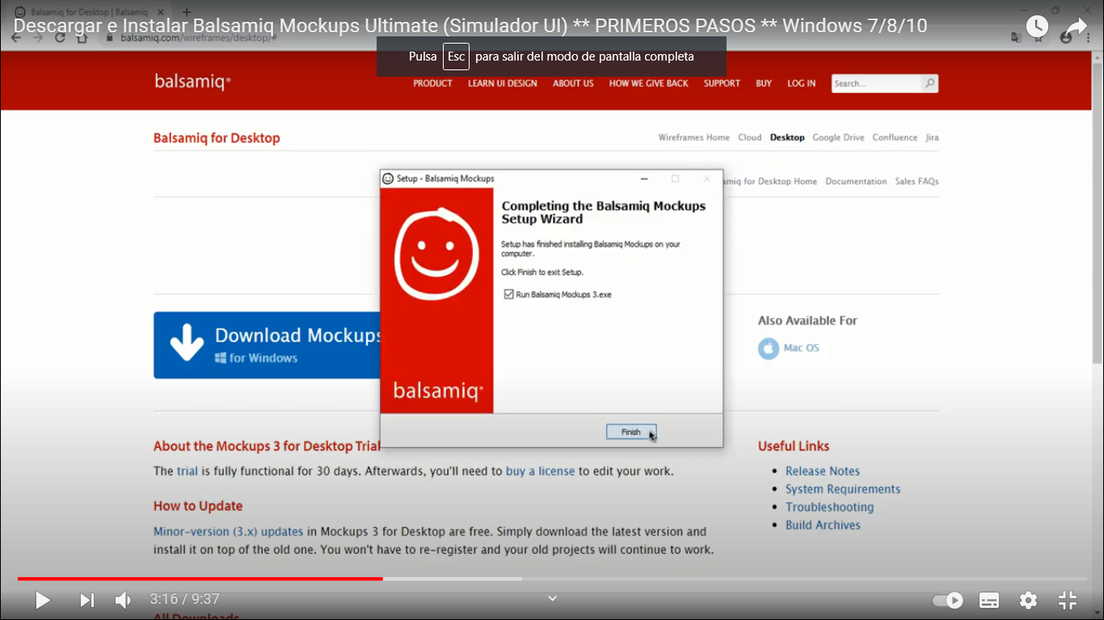

**Figura N° 65 BALSAMIQ MOCKUPS Instalación 6**

**8. INSTALACION DE PROJECT**

Buscaremos en el navegador Download office deployment tool.

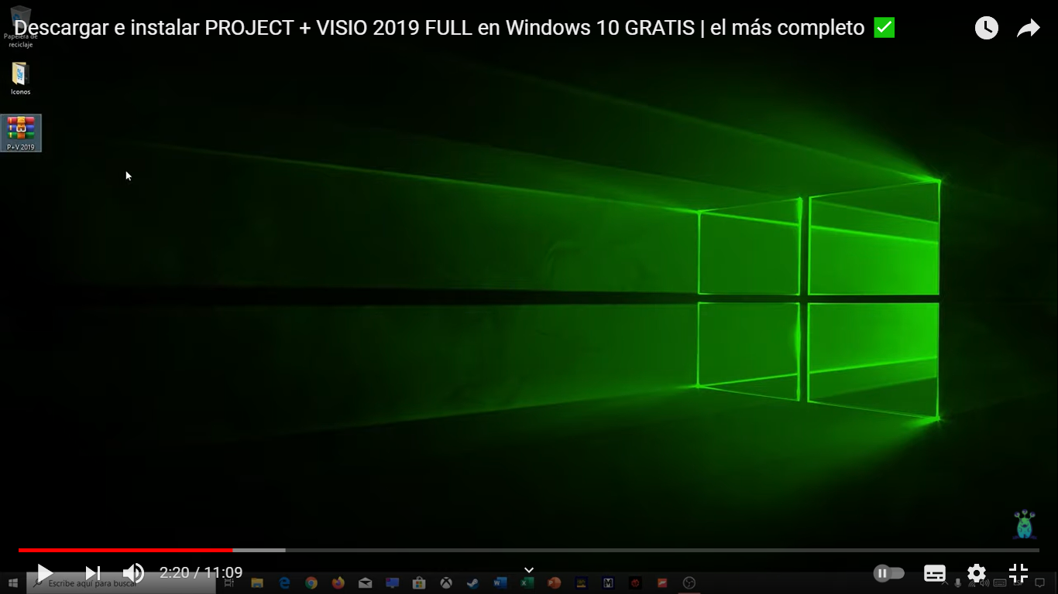

**Figura N° 66 PROJECT Instalación 1**

Descomprimiremos el archivo.

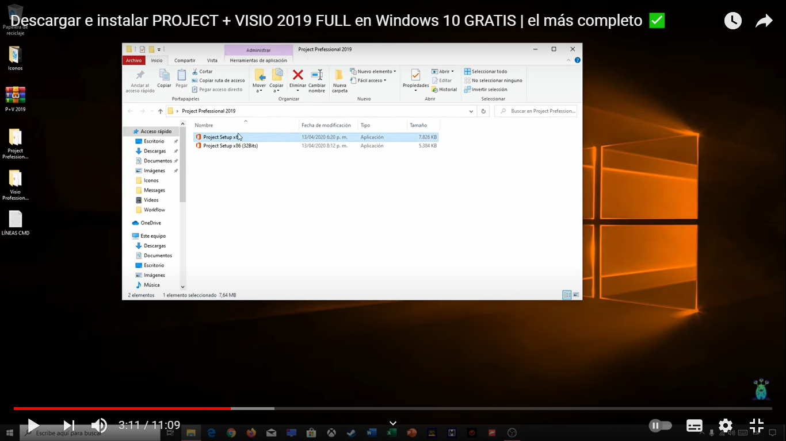

**Figura N° 67 PROJECT Instalación 2**

Empezara la instalación.

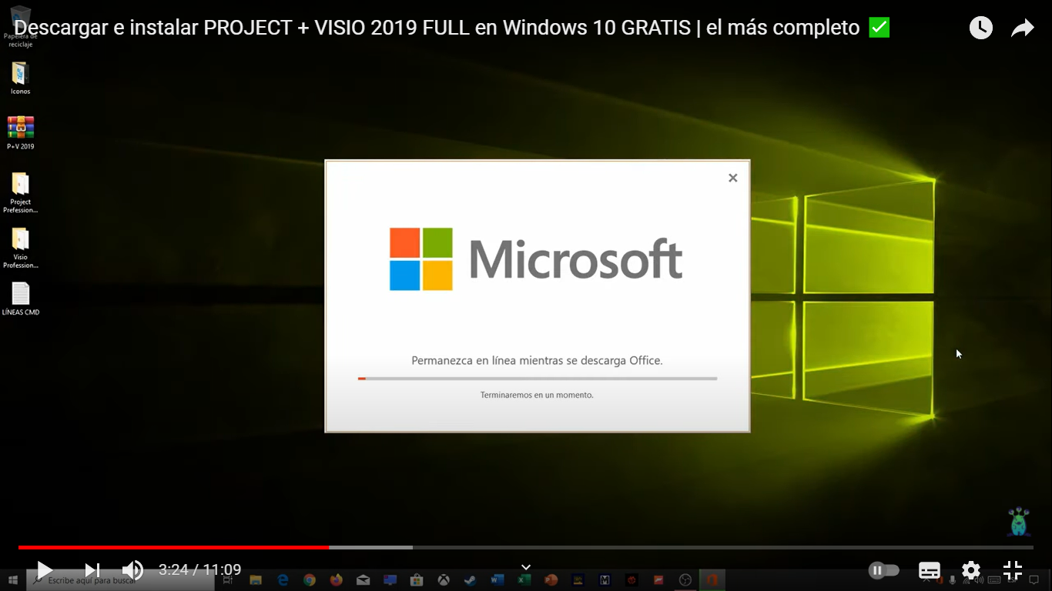

**Figura N° 68 PROJECT Instalación 3**

Se descarga el Project.

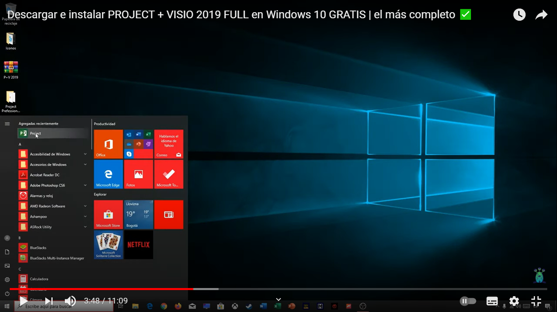

**Figura N° 69 PROJECT Instalación 4**

Verificamos la cuenta, para hacerlo buscaremos en el equipo CMD y ejecutamos como administrador.

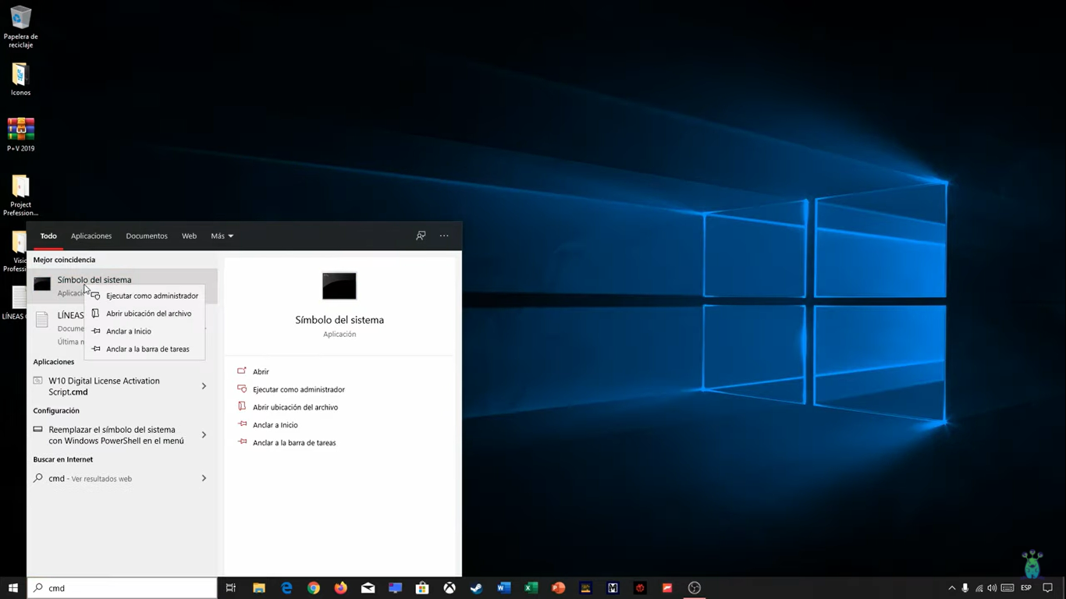

**Figura N° 70 PROJECT Instalación 5**

Vamos a copiar en las líneas de forma correcta

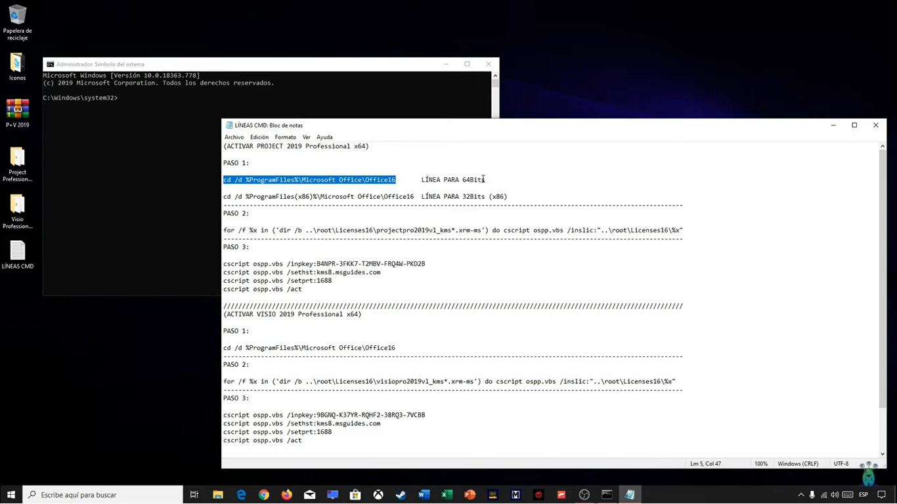

**Figura N° 71 PROJECT Instalación 6**

Daremos clic derecho y copiara el código del paso 1, daremos en la tecla enter.

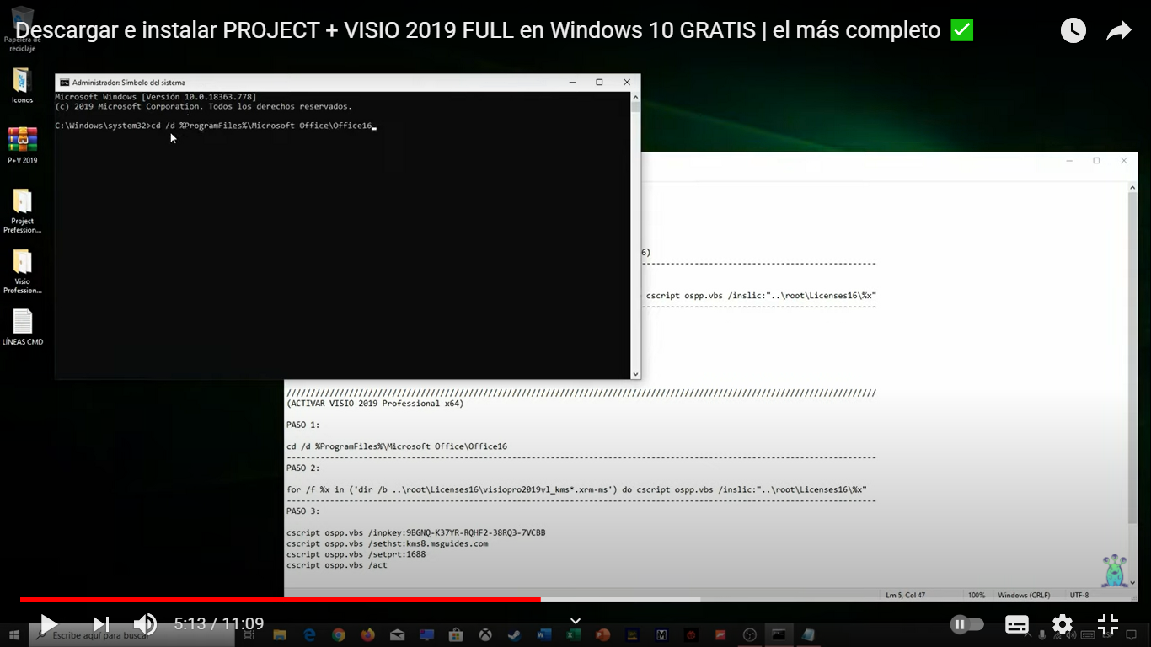

**Figura N° 72 PROJECT Instalación 7**

Oprimiremos la tecla enter.

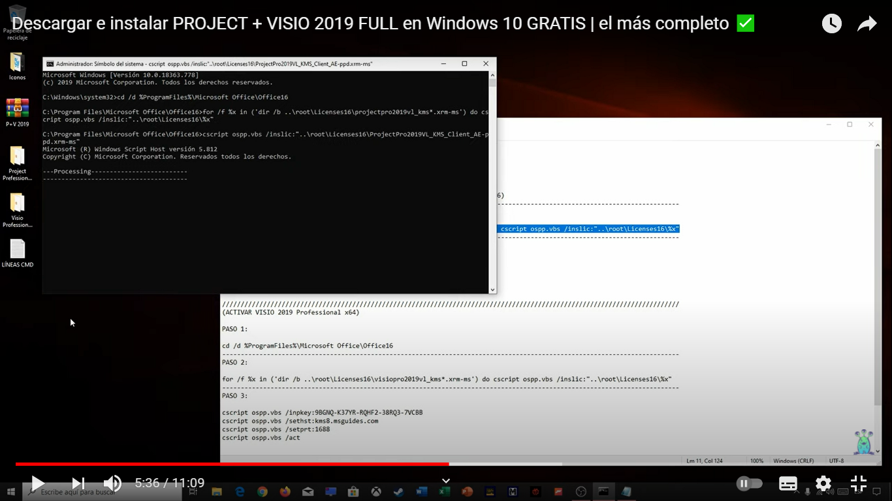

**Figura N° 73 PROJECT Instalación 8**

Esperamos.

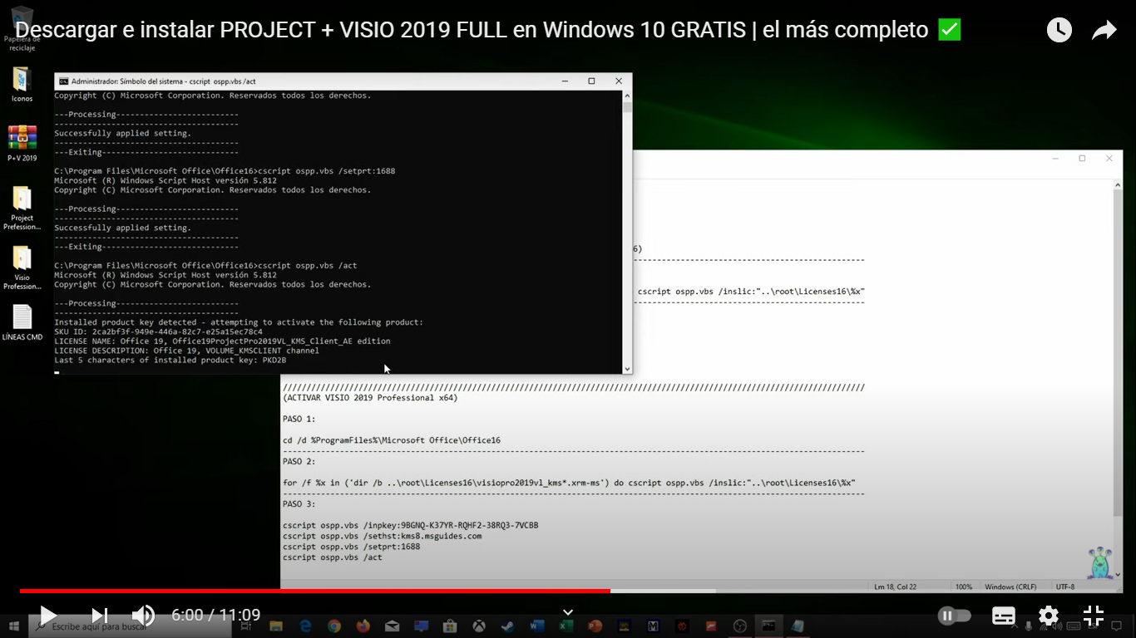

**Figura N° 74 PROJECT Instalación 9**

Ya nos permitirá acceder al Project

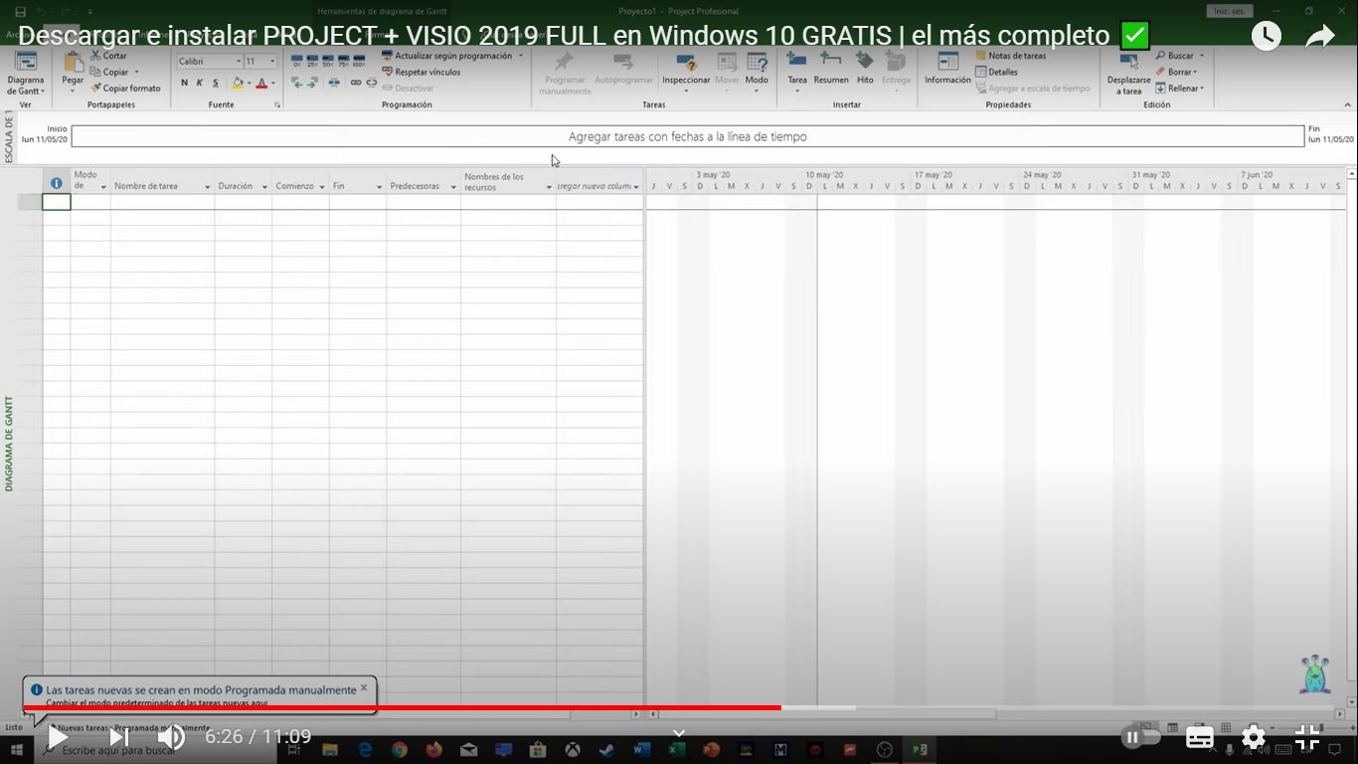

**Figura N° 75 PROJECT Instalación 10**

**9. DIAGRAMA BPMN**

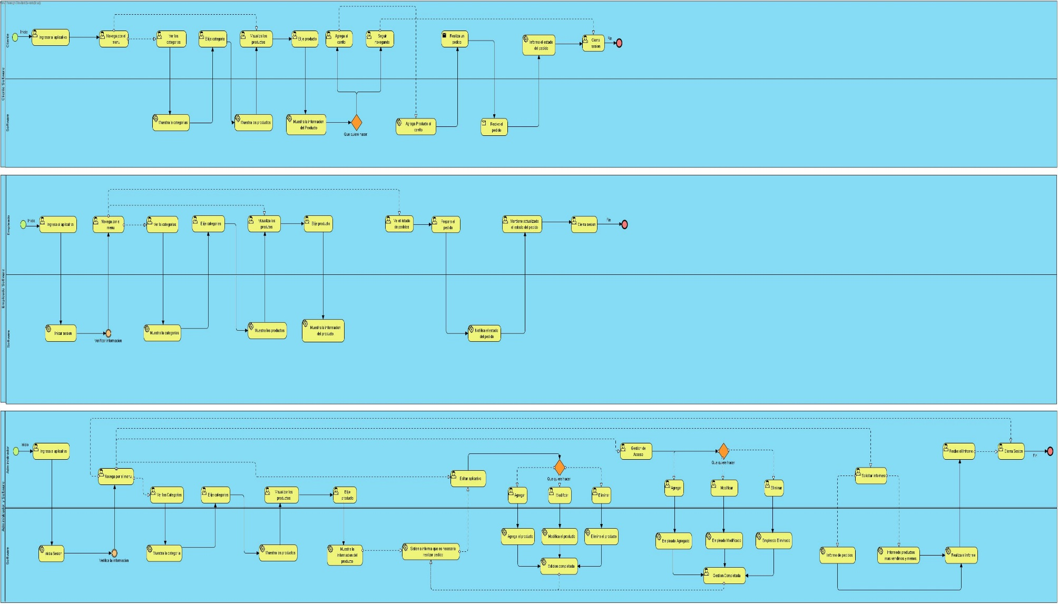

**10. HISTORIAS DE USUARO**





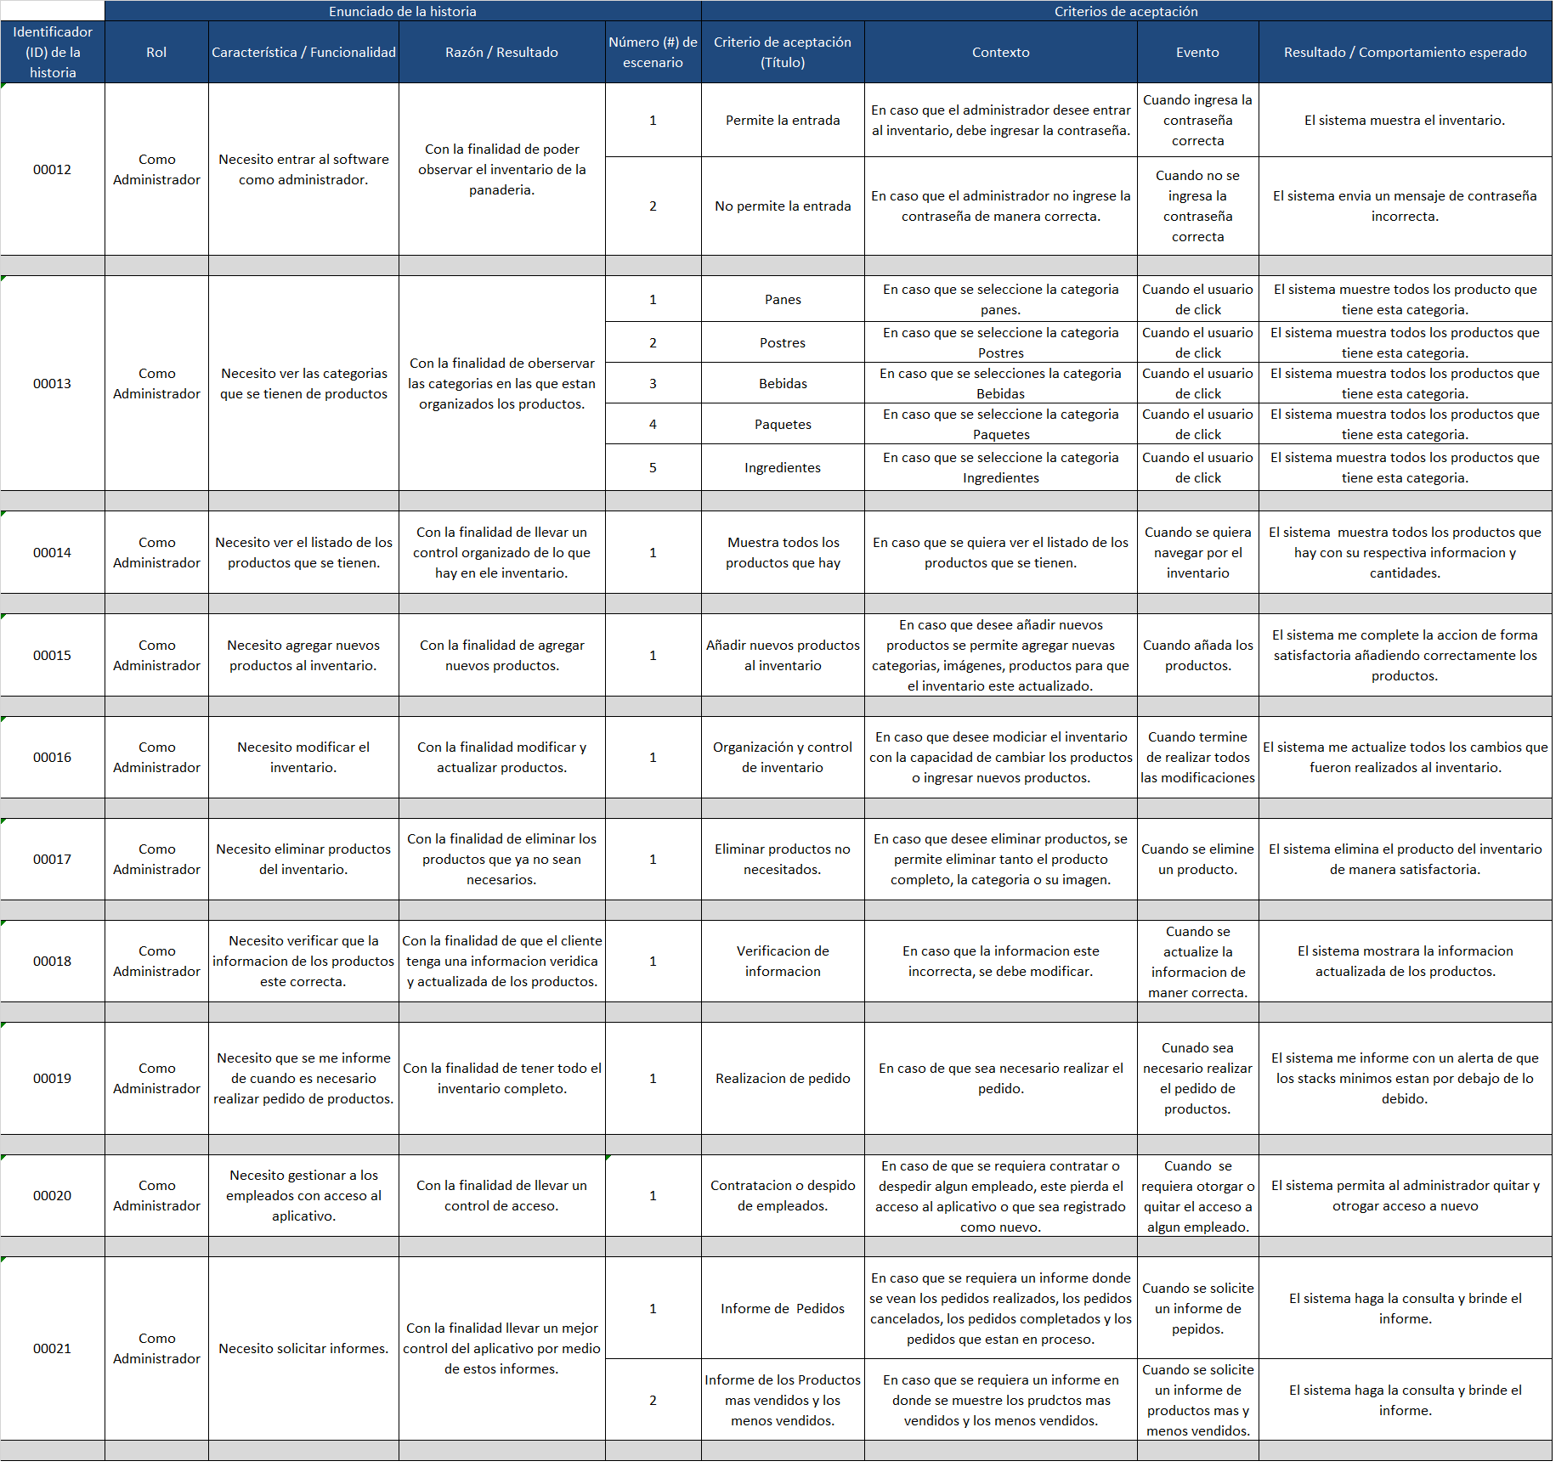

**11. CASOS DE USO**

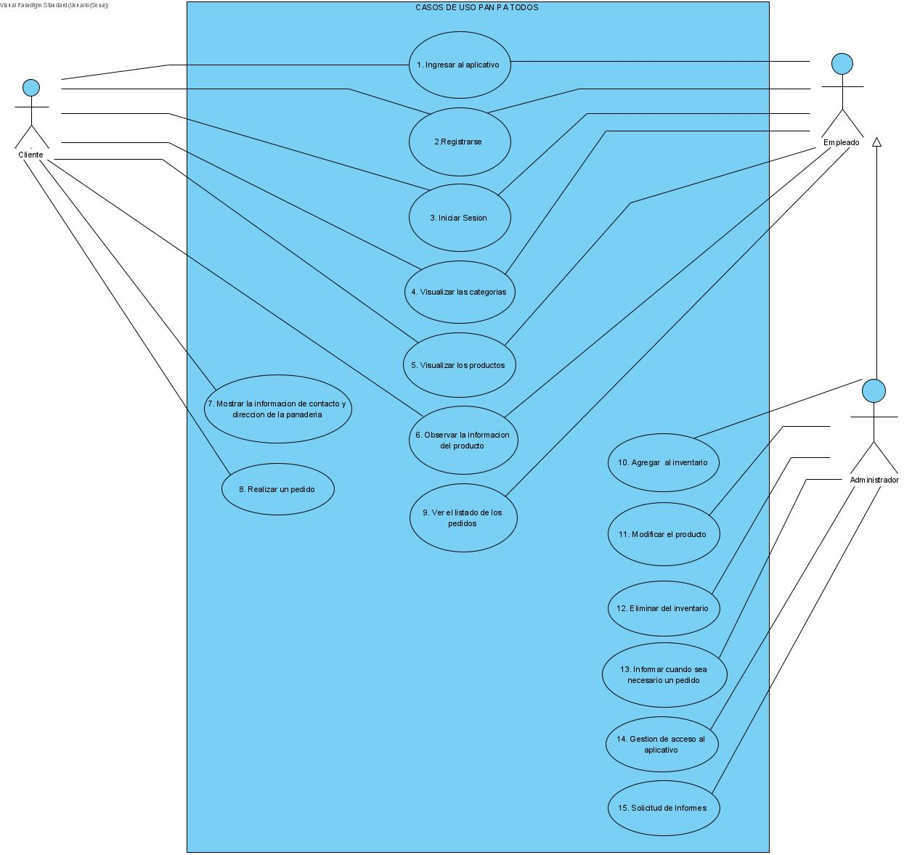

**12. CASOS DE USO EXTENDIDO**

**Cliente:** El cliente tiene como interacción con el aplicativo entrar registrarse y visualizar los productos que se tienen podemos notar que también puede realizar pedidos y agregar productos al carrito para comprarlos luego.

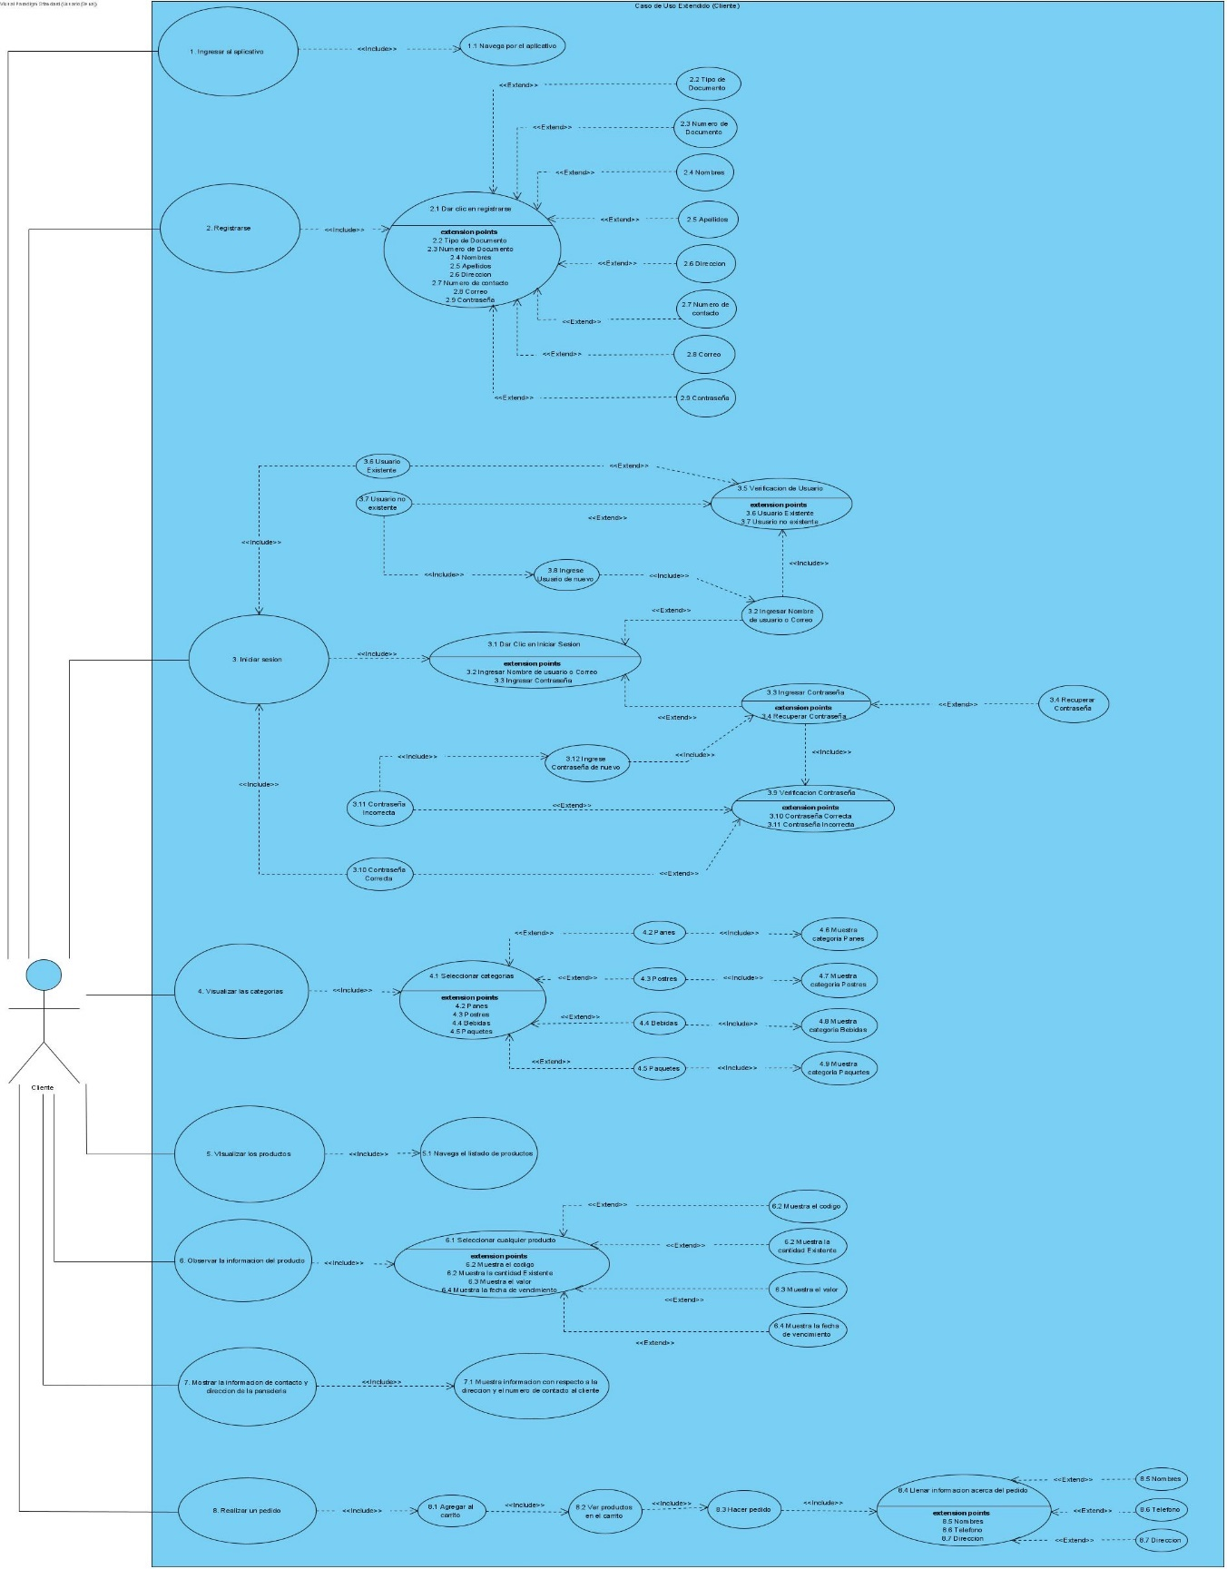

|  |  |  |
| --- | --- | --- |
| Caso de Uso 1 | Ingresar al aplicativo | |
| Actor | Cliente | |
| Descripción | El Cliente desea ingresar al aplicativo | |
| Precondición | Entrar al sitio web | |
| Secuencia  Normal | Paso | Acción |
| 1 | El Cliente entra al aplicativo |
| Pos Condición | Ingresar al sitio web | |
| Excepciones | Paso | Acción |
| 1 | No ingresar al aplicativo |

|  |  |  |
| --- | --- | --- |
| Caso de Uso 1.1 | Navegar por el aplicativo | |
| Actor | Cliente | |
| Descripción | El Cliente navega por el aplicativo | |
| Precondición | Entrar al sitio web | |
| Secuencia  Normal | Paso | Acción |
| 1 | El Cliente navega por el aplicativo |
| Pos Condición | Ingresar al sitio web | |
| Excepciones | Paso | Acción |
| 1 | No ingresar al aplicativo |

|  |  |  |
| --- | --- | --- |
| Caso de Uso 2 | Registrarse | |
| Actor | Cliente | |
| Descripción | El Cliente desea registrarse en el aplicativo | |
| Precondición | Entrar al sitio web | |
| Secuencia  Normal | Paso | Acción |
| 1 | El Cliente se registra en el aplicativo |
| Pos Condición | Ingresar al sitio web | |
| Excepciones | Paso | Acción |
| 1 | No ingresar al aplicativo |

|  |  |  |
| --- | --- | --- |
| Caso de Uso 2.1 | Dar clic en registrarse | |
| Actor | Cliente | |
| Descripción | El Cliente desea registrarse en el aplicativo | |
| Precondición | Entrar al sitio web | |
| Secuencia  Normal | Paso | Acción |
| 1 | El Cliente navega da clic en la opción registrarse en el aplicativo |
| Pos Condición | Ingresar al sitio web | |
| Excepciones | Paso | Acción |
| 1 | No ingresar al aplicativo |

|  |  |  |
| --- | --- | --- |
| Caso de Uso 2.2 | Tipo de documento | |
| Actor | Cliente | |
| Descripción | El Cliente ingresa el tipo de documento al registrarse en el aplicativo | |
| Precondición | Cliquear en la opción registrarse | |
| Secuencia  Normal | Paso | Acción |
| 1 | El Cliente selecciona el tipo de documento |
| Pos Condición | Ingresar al sitio web | |
| Excepciones | Paso | Acción |
| 1 | No ingresar al aplicativo |

|  |  |  |
| --- | --- | --- |
| Caso de Uso 2.3 | Numero de documento | |
| Actor | Cliente | |
| Descripción | El Cliente ingresa el Numero de documento al registrarse en el aplicativo | |
| Precondición | Cliquear en la opción registrarse | |
| Secuencia  Normal | Paso | Acción |
| 1 | El Cliente digita su número de documento |
| Pos Condición | Ingresar al sitio web | |
| Excepciones | Paso | Acción |
| 1 | No ingresar al aplicativo |

|  |  |  |
| --- | --- | --- |
| Caso de Uso 2.4 | Nombres | |
| Actor | Cliente | |
| Descripción | El Cliente ingresa sus nombres al registrarse en el aplicativo | |
| Precondición | Cliquear en la opción registrarse | |
| Secuencia  Normal | Paso | Acción |
| 1 | El Cliente digita sus nombres |
| Pos Condición | Ingresar al sitio web | |
| Excepciones | Paso | Acción |
| 1 | No ingresar al aplicativo |

|  |  |  |
| --- | --- | --- |
| Caso de Uso 2.5 | Apellidos | |
| Actor | Cliente | |
| Descripción | El Cliente ingresa sus apellidos al registrarse en el aplicativo | |
| Precondición | Cliquear en la opción registrarse | |
| Secuencia  Normal | Paso | Acción |
| 1 | El Cliente digita sus apellidos |
| Pos Condición | Ingresar al sitio web | |
| Excepciones | Paso | Acción |
| 1 | No ingresar al aplicativo |

|  |  |  |
| --- | --- | --- |
| Caso de Uso 2.6 | Dirección | |
| Actor | Cliente | |
| Descripción | El Cliente ingresa su dirección al registrarse en el aplicativo | |
| Precondición | Cliquear en la opción registrarse | |
| Secuencia  Normal | Paso | Acción |
| 1 | El Cliente digita su dirección |
| Pos Condición | Ingresar al sitio web | |
| Excepciones | Paso | Acción |
| 1 | No ingresar al aplicativo |

|  |  |  |
| --- | --- | --- |
| Caso de Uso 2.7 | Numero de contacto | |
| Actor | Cliente | |
| Descripción | El Cliente ingresa su número de contacto al registrarse en el aplicativo | |
| Precondición | Cliquear en la opción registrarse | |
| Secuencia  Normal | Paso | Acción |
| 1 | El Cliente digita su un número de contacto |
| Pos Condición | Ingresar al sitio web | |
| Excepciones | Paso | Acción |
| 1 | No ingresar al aplicativo |

|  |  |  |
| --- | --- | --- |
| Caso de Uso 2.8 | Correo | |
| Actor | Cliente | |
| Descripción | El Cliente ingresa su correo al registrarse en el aplicativo | |
| Precondición | Cliquear en la opción registrarse | |
| Secuencia  Normal | Paso | Acción |
| 1 | El Cliente digita su correo |
| Pos Condición | Ingresar al sitio web | |
| Excepciones | Paso | Acción |
| 1 | No ingresar al aplicativo |

|  |  |  |
| --- | --- | --- |
| Caso de Uso 2.9 | Contraseña | |
| Actor | Cliente | |
| Descripción | El Cliente ingresa una contraseña al registrarse en el aplicativo | |
| Precondición | Cliquear en la opción registrarse | |
| Secuencia  Normal | Paso | Acción |
| 1 | El Cliente digita una contraseña |
| Pos Condición | Ingresar al sitio web | |
| Excepciones | Paso | Acción |
| 1 | No ingresar al aplicativo |

|  |  |  |
| --- | --- | --- |
| Caso de Uso 3 | Iniciar sesión | |
| Actor | Cliente | |
| Descripción | El Cliente desea iniciar sesión en el aplicativo | |
| Precondición | Haber ingresado al aplicativo | |
| Secuencia  Normal | Paso | Acción |
| 1 | El Cliente visualiza la opción iniciar sesión |
| Pos Condición | Ingresar al sitio web | |
| Excepciones | Paso | Acción |
| 1 | No ingresar al aplicativo |

|  |  |  |
| --- | --- | --- |
| Caso de Uso 3.1 | Dar clic en la opción iniciar sesión | |
| Actor | Cliente | |
| Descripción | El Cliente desea iniciar sesión en el aplicativo | |
| Precondición | Haber ingresado al aplicativo | |
| Secuencia  Normal | Paso | Acción |
| 1 | El Cliente cliquea la opción iniciar sesión |
| Pos Condición | Ingresar al sitio web | |
| Excepciones | Paso | Acción |
| 1 | No ingresar al aplicativo |

|  |  |  |
| --- | --- | --- |
| Caso de Uso 3.2 | Ingresar el nombre de usuario o el correo | |
| Actor | Cliente | |
| Descripción | El Cliente desea iniciar sesión en el aplicativo | |
| Precondición | Haber cliqueado la opción iniciar sesión | |
| Secuencia  Normal | Paso | Acción |
| 1 | El Cliente digita su nombre de usuario o el correo |
| Pos Condición | Ingresar al sitio web | |
| Excepciones | Paso | Acción |
| 1 | No ingresar al aplicativo |

|  |  |  |
| --- | --- | --- |
| Caso de Uso 3.3 | Ingresar la contraseña | |
| Actor | Cliente | |
| Descripción | El Cliente desea iniciar sesión en el aplicativo | |
| Precondición | Haber cliqueado la opción iniciar sesión | |
| Secuencia  Normal | Paso | Acción |
| 1 | El Cliente digita su contraseña |
| Pos Condición | Ingresar al sitio web | |
| Excepciones | Paso | Acción |
| 1 | No ingresar al aplicativo |

|  |  |  |
| --- | --- | --- |
| Caso de Uso 3.4 | Recuperar contraseña | |
| Actor | Cliente | |
| Descripción | El Cliente desea iniciar sesión en el aplicativo | |
| Precondición | Haber ingresado la contraseña | |
| Secuencia  Normal | Paso | Acción |
| 1 | El Cliente no recuerda su contraseña |
| 2 | El Cliente cliquea la opción recuperar contraseña |
| Pos Condición | Ingresar al sitio web | |
| Excepciones | Paso | Acción |
| 1 | No ingresar al aplicativo |

|  |  |  |
| --- | --- | --- |
| Caso de Uso 3.5 | Verificación de usuario | |
| Actor | Cliente | |
| Descripción | El Cliente desea iniciar sesión en el aplicativo | |
| Precondición | Haber ingresado el nombre de usuario | |
| Secuencia  Normal | Paso | Acción |
| 1 | El Cliente ingresa su nombre de usuario |
| 2 | El Cliente cliquea la opción iniciar sesión después de ingresar la información |
| Pos Condición | Ingresar al sitio web | |
| Excepciones | Paso | Acción |
| 1 | No ingresar al aplicativo |

|  |  |  |
| --- | --- | --- |
| Caso de Uso 3.6 | Usuario existente | |
| Actor | Cliente | |
| Descripción | El Cliente desea iniciar sesión en el aplicativo | |
| Precondición | Haber cliquea la opción iniciar sesión después de ingresar la información | |
| Secuencia  Normal | Paso | Acción |
| 1 | El Cliente cliquea la opción iniciar sesión después de ingresar la información |
| 2 | EL aplicativo le informa al cliente que el usuario que el ingreso ya existe |
| Pos Condición | Ingresar al sitio web | |
| Excepciones | Paso | Acción |
| 1 | No ingresar al aplicativo |

|  |  |  |
| --- | --- | --- |
| Caso de Uso 3.7 | Usuario no existente | |
| Actor | Cliente | |
| Descripción | El Cliente desea iniciar sesión en el aplicativo | |
| Precondición | Haber cliquea la opción iniciar sesión después de ingresar la información | |
| Secuencia  Normal | Paso | Acción |
| 1 | El Cliente cliquea la opción iniciar sesión después de ingresar la información |
| 2 | El aplicativo le informa al cliente que el usuario que el ingreso no existe |
| Pos Condición | Ingresar al sitio web | |
| Excepciones | Paso | Acción |
| 1 | No ingresar al aplicativo |

|  |  |  |
| --- | --- | --- |
| Caso de Uso 3.8 | Ingrese el usuario nuevamente | |
| Actor | Cliente | |
| Descripción | El Cliente desea iniciar sesión en el aplicativo | |
| Precondición | Haber cliquea la opción iniciar sesión después de ingresar la información | |
| Secuencia  Normal | Paso | Acción |
| 1 | El Cliente cliquea la opción iniciar sesión después de ingresar la información |
| 2 | El aplicativo le informa al cliente que el usuario que el ingreso ya existe o que no existe |
| 3 | El aplicativo le indica el cliente que debe de ingresar el usuario nuevamente |
| Pos Condición | Ingresar al sitio web | |
| Excepciones | Paso | Acción |
| 1 | No ingresar al aplicativo |

|  |  |  |
| --- | --- | --- |
| Caso de Uso 3.9 | Verificar la contraseña | |
| Actor | Cliente | |
| Descripción | El Cliente desea iniciar sesión en el aplicativo | |
| Precondición | Haber ingresado la contraseña | |
| Secuencia  Normal | Paso | Acción |
| 1 | El Cliente ingresa su contraseña |
| 2 | El Cliente cliquea la opción iniciar sesión después de ingresar la información |
| Pos Condición | Ingresar al sitio web | |
| Excepciones | Paso | Acción |
| 1 | No ingresar al aplicativo |

|  |  |  |
| --- | --- | --- |
| Caso de Uso 3.10 | Contraseña correcta | |
| Actor | Cliente | |
| Descripción | El Cliente desea iniciar sesión en el aplicativo | |
| Precondición | Haber cliqueado la opción iniciar sesión después de ingresar la información | |
| Secuencia  Normal | Paso | Acción |
| 1 | El Cliente cliquea la opción iniciar sesión después de ingresar la información |
| 2 | El aplicativo le informa al cliente que la contraseña es correcta |
| Pos Condición | Ingresar al sitio web | |
| Excepciones | Paso | Acción |
| 1 | No ingresar al aplicativo |

|  |  |  |
| --- | --- | --- |
| Caso de Uso 3.11 | Contraseña incorrecta | |
| Actor | Cliente | |
| Descripción | El Cliente desea iniciar sesión en el aplicativo | |
| Precondición | Haber cliqueado la opción iniciar sesión después de ingresar la información | |
| Secuencia  Normal | Paso | Acción |
| 1 | El Cliente cliquea la opción iniciar sesión después de ingresar la información |
| 2 | El aplicativo le informa al cliente que la contraseña es incorrecta |
| Pos Condición | Ingresar al sitio web | |
| Excepciones | Paso | Acción |
| 1 | No ingresar al aplicativo |

|  |  |  |
| --- | --- | --- |
| Caso de Uso 3.12 | Ingrese la contraseña nuevamente | |
| Actor | Cliente | |
| Descripción | El Cliente desea iniciar sesión en el aplicativo | |
| Precondición | Haber cliquea la opción iniciar sesión después de ingresar la información | |
| Secuencia  Normal | Paso | Acción |
| 1 | El Cliente cliquea la opción iniciar sesión después de ingresar la información |
| 2 | El aplicativo le informa al cliente que la contraseña ingresada es correcta o incorrecta |
| 3 | El aplicativo le indica el cliente que debe de ingresar la contraseña nuevamente |
| Pos Condición | Ingresar al sitio web | |
| Excepciones | Paso | Acción |
| 1 | No ingresar al aplicativo |

|  |  |  |
| --- | --- | --- |
| Caso de Uso 4 | Visualizar las categorías | |
| Actor | Cliente | |
| Descripción | El Cliente desea visualizar las categorías | |
| Precondición | Entrar al sitio web | |
| Secuencia  Normal | Paso | Acción |
| 1 | El Cliente observa las categorías |
| Pos Condición | Navegar por el aplicativo | |
| Excepciones | Paso | Acción |
| 1 | No ingresar al aplicativo |

|  |  |  |
| --- | --- | --- |
| Caso de Uso 4.1 | Seleccionar categorías | |
| Actor | Cliente | |
| Descripción | El Cliente selecciona una categoría | |
| Precondición | Visualizar las categorías | |
| Secuencia  Normal | Paso | Acción |
| 1 | El Cliente selecciona una categoría |
| Pos Condición | Seleccionar la categoría | |
| Excepciones | Paso | Acción |
| 1 | No haber visualizado las categorías |

|  |  |  |
| --- | --- | --- |
| Caso de Uso 4.2 | Categoría panes | |
| Actor | Cliente | |
| Descripción | El Cliente selecciona la categoría panes | |
| Precondición | Seleccionar una categoría | |
| Secuencia  Normal | Paso | Acción |
| 1 | El Cliente selecciona la categoría panes |
| Pos Condición | Seleccionar una categoría | |
| Excepciones | Paso | Acción |
| 1 | No haber visualizado las categorías |

|  |  |  |
| --- | --- | --- |
| Caso de Uso 4.3 | Categoría postres | |
| Actor | Cliente | |
| Descripción | El Cliente selecciona la categoría postres | |
| Precondición | Seleccionar una categoría | |
| Secuencia  Normal | Paso | Acción |
| 1 | El Cliente selecciona la categoría postres |
| Pos Condición | Seleccionar una categoría | |
| Excepciones | Paso | Acción |
| 1 | No haber visualizado las categorías |

|  |  |  |
| --- | --- | --- |
| Caso de Uso 4.4 | Categoría bebidas | |
| Actor | Cliente | |
| Descripción | El Cliente selecciona la categoría bebidas | |
| Precondición | Seleccionar una categoría | |
| Secuencia  Normal | Paso | Acción |
| 1 | El Cliente selecciona la categoría bebidas |
| Pos Condición | Seleccionar una categoría | |
| Excepciones | Paso | Acción |
| 1 | No haber visualizado las categorías |

|  |  |  |
| --- | --- | --- |
| Caso de Uso 4.5 | Categoría paquetes | |
| Actor | Cliente | |
| Descripción | El Cliente selecciona la categoría paquetes | |
| Precondición | Seleccionar una categoría | |
| Secuencia  Normal | Paso | Acción |
| 1 | El Cliente selecciona la categoría paquetes |
| Pos Condición | Seleccionar una categoría | |
| Excepciones | Paso | Acción |
| 1 | No haber visualizado las categorías |

|  |  |  |
| --- | --- | --- |
| Caso de Uso 4.6 | Muestra categoría panes | |
| Actor | Cliente | |
| Descripción | El Cliente visualiza la categoría panes | |
| Precondición | Seleccionar la categoría panes | |
| Secuencia  Normal | Paso | Acción |
| 1 | El Cliente visualiza la categoría panes |
| Pos Condición | Seleccionar la categoría panes | |
| Excepciones | Paso | Acción |
| 1 | No haber seleccionado una categoría |

|  |  |  |
| --- | --- | --- |
| Caso de Uso 4.7 | Muestra categoría postres | |
| Actor | Cliente | |
| Descripción | El Cliente visualiza la categoría postres | |
| Precondición | Seleccionar la categoría postres | |
| Secuencia  Normal | Paso | Acción |
| 1 | El Cliente visualiza la categoría postres |
| Pos Condición | Seleccionar la categoría postres | |
| Excepciones | Paso | Acción |
| 1 | No haber seleccionado una categoría |

|  |  |  |
| --- | --- | --- |
| Caso de Uso 4.8 | Muestra categoría bebidas | |
| Actor | Cliente | |
| Descripción | El Cliente visualiza la categoría bebidas | |
| Precondición | Seleccionar la categoría bebidas | |
| Secuencia  Normal | Paso | Acción |
| 1 | El Cliente visualiza la categoría bebidas |
| Pos Condición | Seleccionar la categoría bebidas | |
| Excepciones | Paso | Acción |
| 1 | No haber seleccionado una categoría |

|  |  |  |
| --- | --- | --- |
| Caso de Uso 4.9 | Muestra categoría paquetes | |
| Actor | Cliente | |
| Descripción | El Cliente visualiza la categoría paquetes | |
| Precondición | Seleccionar la categoría paquetes | |
| Secuencia  Normal | Paso | Acción |
| 1 | El Cliente visualiza la categoría paquetes |
| Pos Condición | Seleccionar la categoría paquetes | |
| Excepciones | Paso | Acción |
| 1 | No haber seleccionado una categoría |

|  |  |  |
| --- | --- | --- |
| Caso de Uso 5 | Visualizar los productos | |
| Actor | Cliente | |
| Descripción | El Cliente visualiza los productos | |
| Precondición | Visualizar las categorías | |
| Secuencia  Normal | Paso | Acción |
| 1 | El Cliente visualiza los productos |
| Pos Condición | Seleccionar una categoría | |
| Excepciones | Paso | Acción |
| 1 | No haber seleccionado una categoría |

|  |  |  |
| --- | --- | --- |
| Caso de Uso 5.1 | Navegar en el listado de productos | |
| Actor | Cliente | |
| Descripción | El Cliente navega atreves de los productos | |
| Precondición | Visualizar los productos | |
| Secuencia  Normal | Paso | Acción |
| 1 | El Cliente visualiza los listados de productos |
| Pos Condición | Visualizar los diferentes productos | |
| Excepciones | Paso | Acción |
| 1 | No haber seleccionado una categoría |

|  |  |  |
| --- | --- | --- |
| Caso de Uso 6 | Observar la información del producto | |
| Actor | Cliente | |
| Descripción | El Cliente observa la descripción de los productos | |
| Precondición | Visualizar la lista de productos | |
| Secuencia  Normal | Paso | Acción |
| 1 | El Cliente visualiza la información de los productos |
| Pos Condición | Observar las descripciones de los productos | |
| Excepciones | Paso | Acción |
| 1 | No haber visualizado el listado de productos |

|  |  |  |
| --- | --- | --- |
| Caso de Uso 6.1 | Seleccionar algún producto del listado | |
| Actor | Cliente | |
| Descripción | El Cliente selecciona uno de los productos del listado | |
| Precondición | Haber visualizar la lista de productos | |
| Secuencia  Normal | Paso | Acción |
| 1 | El Cliente selecciona un producto |
| Pos Condición | Observar las descripciones de los productos | |
| Excepciones | Paso | Acción |
| 1 | No haber visualizado el listado de productos |

|  |  |  |
| --- | --- | --- |
| Caso de Uso 6.2 | Mostrar código del producto | |
| Actor | Cliente | |
| Descripción | El Cliente observa el código del producto | |
| Precondición | Haber seleccionado un producto | |
| Secuencia  Normal | Paso | Acción |
| 1 | El Cliente visualiza el código del producto |
| Pos Condición | Observar el código del producto | |
| Excepciones | Paso | Acción |
| 1 | No haber seleccionado algún producto |

|  |  |  |
| --- | --- | --- |
| Caso de Uso 6.3 | Mostrar la cantidad existente del producto seleccionado | |
| Actor | Cliente | |
| Descripción | El Cliente observa la cantidad de existencias del producto seleccionado | |
| Precondición | Haber seleccionado un producto | |
| Secuencia  Normal | Paso | Acción |
| 1 | El Cliente visualiza la cantidad de existencias |
| Pos Condición | Observar la cantidad de existencias del producto seleccionado | |
| Excepciones | Paso | Acción |
| 1 | No haber seleccionado algún producto |

|  |  |  |
| --- | --- | --- |
| Caso de Uso 6.4 | Mostrar el valor del producto | |
| Actor | Cliente | |
| Descripción | El Cliente observa el valor del producto | |
| Precondición | Haber seleccionado un producto | |
| Secuencia  Normal | Paso | Acción |
| 1 | El Cliente visualiza el costo del producto |
| Pos Condición | Observar el valor del producto | |
| Excepciones | Paso | Acción |
| 1 | No haber seleccionado algún producto |

|  |  |  |
| --- | --- | --- |
| Caso de Uso 6.5 | Mostrar la fecha de vencimiento del producto | |
| Actor | Cliente | |
| Descripción | El Cliente observa la fecha de vencimiento | |
| Precondición | Haber seleccionado un producto | |
| Secuencia  Normal | Paso | Acción |
| 1 | El Cliente visualiza la fecha de vencimiento del producto |
| Pos Condición | Observar la fecha de vencimiento | |
| Excepciones | Paso | Acción |
| 1 | No haber seleccionado algún producto |

|  |  |  |
| --- | --- | --- |
| Caso de Uso 7 | Mostrar información de la panadería | |
| Actor | Cliente | |
| Descripción | El Cliente observa la información correspondiente de la panadería | |
| Precondición | Haber ingresado al aplicativo | |
| Secuencia  Normal | Paso | Acción |
| 1 | El Cliente visualiza la información de contacto de la panaderia |
| Pos Condición | Observar la dirección y el contacto de la panadería | |
| Excepciones | Paso | Acción |
| 1 | No haber ingresado al aplicativo |

|  |  |  |
| --- | --- | --- |
| Caso de Uso 7.1 | Mostrar información de contacto y dirección de la panadería | |
| Actor | Cliente | |
| Descripción | El Cliente observa la información de contacto y dirección de la panadería | |
| Precondición | Haber ingresado al aplicativo | |
| Secuencia  Normal | Paso | Acción |
| 1 | El Cliente visualiza la información de contacto de la panadería |
| Pos Condición | Observar la dirección y el contacto de la panadería | |
| Excepciones | Paso | Acción |
| 1 | No haber ingresado al aplicativo |

|  |  |  |
| --- | --- | --- |
| Caso de Uso 8 | Realizar pedido | |
| Actor | Cliente | |
| Descripción | El Cliente desea realizar un pedido | |
| Precondición | Haber seleccionado los productos que desea comprar | |
| Secuencia  Normal | Paso | Acción |
| 1 | El Cliente realiza un pedido a la panadería |
| Pos Condición | Haber observado la dirección y el contacto de la panadería | |
| Excepciones | Paso | Acción |
| 1 | No haber seleccionado algún producto que desee comprar |

|  |  |  |
| --- | --- | --- |
| Caso de Uso 8.1 | Agregar al carrito | |
| Actor | Cliente | |
| Descripción | El Cliente desea agregar al carrito lo que quiere comprar | |
| Precondición | Haber seleccionado los productos que desea comprar | |
| Secuencia  Normal | Paso | Acción |
| 1 | El Cliente agrega al carrito lo que desea comprar |
| Pos Condición | Haber observado la dirección y el contacto de la panadería | |
| Excepciones | Paso | Acción |
| 1 | No haber seleccionado algún producto que desee comprar |

|  |  |  |
| --- | --- | --- |
| Caso de Uso 8.2 | Ver productos en el carrito | |
| Actor | Cliente | |
| Descripción | El Cliente desea ver los productos que selecciono previamente | |
| Precondición | Haber seleccionado los productos que desea comprar | |
| Secuencia  Normal | Paso | Acción |
| 1 | El Cliente visualiza los producto seleccionados en el carrito |
| Pos Condición | Haber observado la dirección y el contacto de la panadería | |
| Excepciones | Paso | Acción |
| 1 | No haber seleccionado algún producto que desee comprar |

|  |  |  |
| --- | --- | --- |
| Caso de Uso 8.3 | Hacer el pedido | |
| Actor | Cliente | |
| Descripción | El Cliente desea realizar un pedido | |
| Precondición | Haber seleccionado los productos que desea comprar | |
| Secuencia  Normal | Paso | Acción |
| 1 | El Cliente realiza un pedido a la panadería |
| Pos Condición | Haber observado la dirección y el contacto de la panadería | |
| Excepciones | Paso | Acción |
| 1 | No haber seleccionado algún producto que desee comprar |

|  |  |  |
| --- | --- | --- |
| Caso de Uso 8.4 | Llenar información acerca del pedido | |
| Actor | Cliente | |
| Descripción | El Cliente otorga los datos pedidos para realizar el pedido | |
| Precondición | Haber realizado un pedido | |
| Secuencia  Normal | Paso | Acción |
| 1 | El Cliente realiza un pedido a la panadería |
| 2 | El Cliente otorga la información requerida |
| Pos Condición | Haber observado la dirección y el contacto de la panadería | |
| Excepciones | Paso | Acción |
| 1 | No haber seleccionado algún producto que desee comprar |

|  |  |  |
| --- | --- | --- |
| Caso de Uso 8.5 | Nombre del cliente | |
| Actor | Cliente | |
| Descripción | El Cliente otorgar su nombre para la información del pedido | |
| Precondición | Haber realizado un pedido | |
| Secuencia  Normal | Paso | Acción |
| 1 | El Cliente da su nombre para la información del pedido |
| Pos Condición | Haber observado la dirección y el contacto de la panadería | |
| Excepciones | Paso | Acción |
| 1 | No haber seleccionado algún producto que desee comprar |

|  |  |  |
| --- | --- | --- |
| Caso de Uso 8.6 | Teléfono del cliente | |
| Actor | Cliente | |
| Descripción | El Cliente otorga su número telefónico para la información del pedido | |
| Precondición | Haber realizado un pedido | |
| Secuencia  Normal | Paso | Acción |
| 1 | El Cliente da su número telefónico para la información del pedido |
| Pos Condición | Haber observado la dirección y el contacto de la panadería | |
| Excepciones | Paso | Acción |
| 1 | No haber seleccionado algún producto que desee comprar |

|  |  |  |
| --- | --- | --- |
| Caso de Uso 8.7 | Dirección del cliente | |
| Actor | Cliente | |
| Descripción | El Cliente otorga su dirección para la información del pedido | |
| Precondición | Haber realizado un pedido | |
| Secuencia  Normal | Paso | Acción |
| 1 | El Cliente da su dirección para la información del pedido |
| Pos Condición | Haber observado la dirección y el contacto de la panadería | |
| Excepciones | Paso | Acción |
| 1 | No haber seleccionado algún producto que desee comprar |

**Empleado:** El empleado es el encargado de revisar el listado de los pedidos y prepararlos, el empleado de igual forma puede entrar al aplicativo y ver lo mismo que el cliente pero con el plus de que podrá preparar y ver los pedidos.

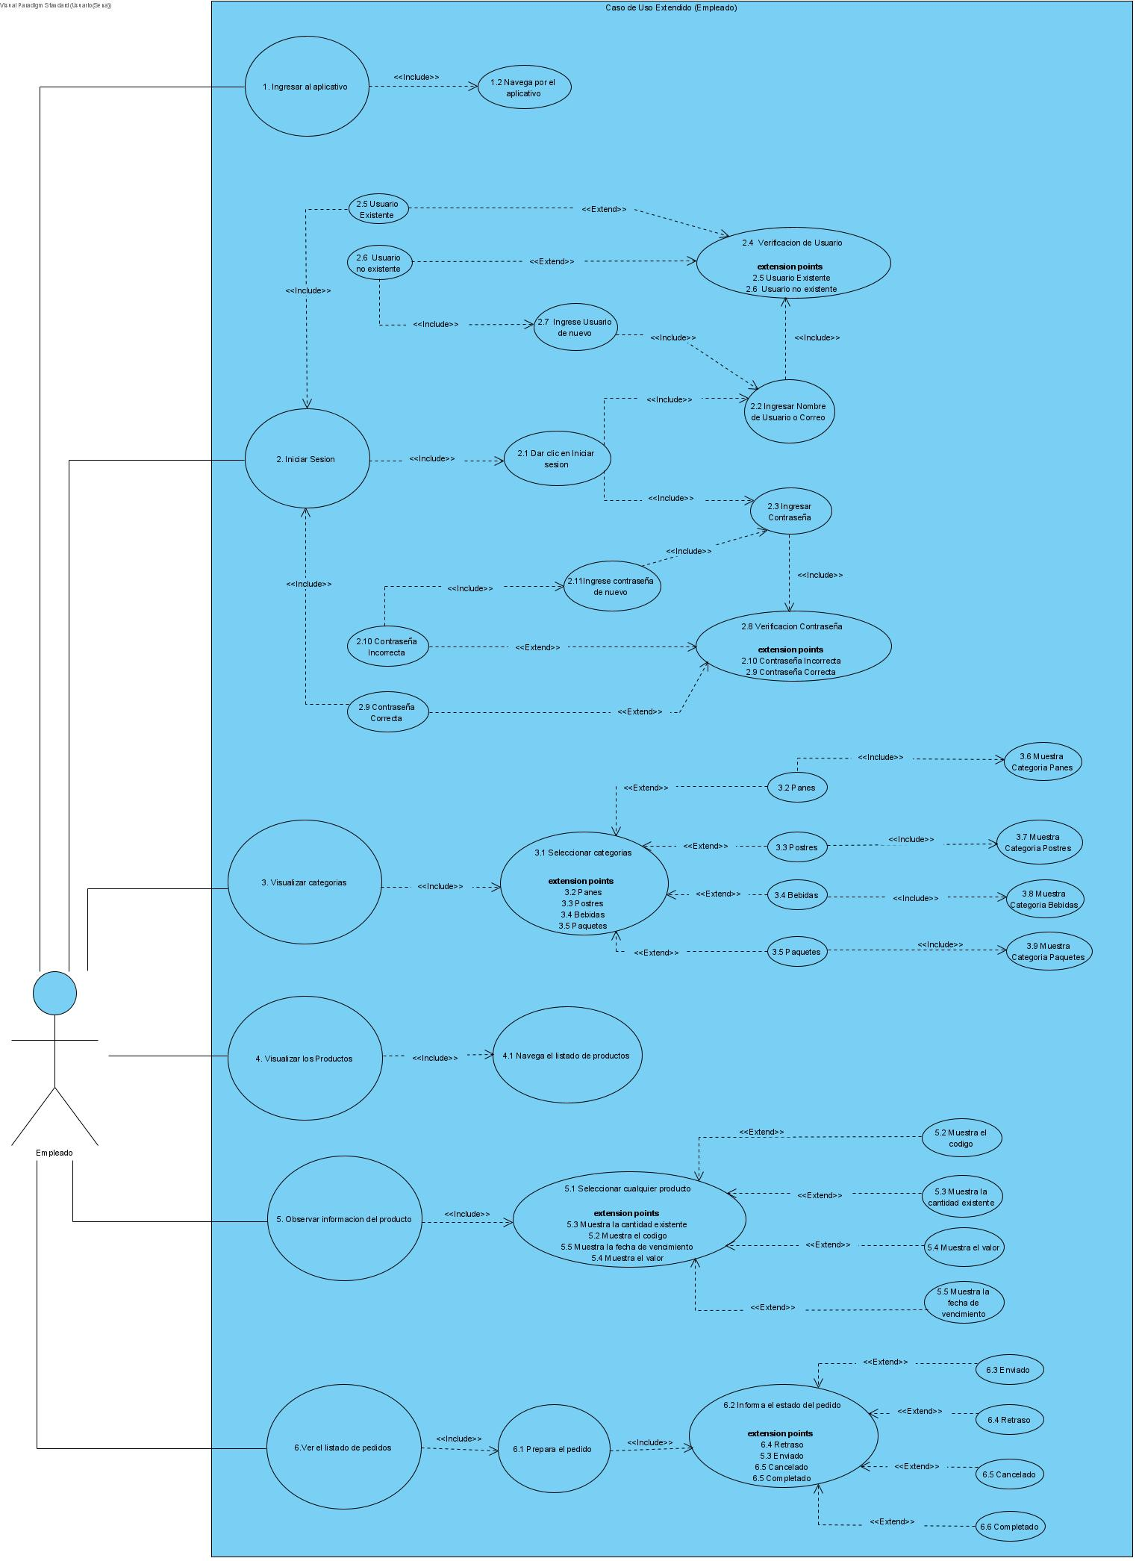

|  |  |  |
| --- | --- | --- |
| Caso de Uso 1 | Ingresar al aplicativo | |
| Actor | Empleado | |
| Descripción | El empleado ingresa al aplicativo | |
| Precondición | Verificar si es empleado está registrado en la web | |
| Secuencia  Normal | Paso | Acción |
| 1 | El empleado inicia sesión |
| Pos Condición | Se registra quien acaba de iniciar sesión | |
| Excepciones | Paso | Acción |
| 1 | Se inició sesión |

|  |  |  |
| --- | --- | --- |
| Caso de Uso 1.2 | Navega por el aplicativo | |
| Actor | Empleado | |
| Descripción | El empleado puede navegar por el aplicativo | |
| Precondición | Observa la pagina | |
| Secuencia  Normal | Paso | Acción |
| 1 | Observa los productos que se encuentran en la pagina |
| Pos Condición | El empleado accede a la pagina | |
| Excepciones | Paso | Acción |
| 1 | Ojea los productos y selecciona el que quieres ver |

|  |  |  |
| --- | --- | --- |
| Caso de Uso 2 | Iniciar sesión | |
| Actor | Empleado | |
| Descripción | El empleado inicia sesión | |
| Precondición | Inicia sesión | |
| Secuencia  Normal | Paso | Acción |
| 1 | Inicia sesión |
| Pos Condición | El empleado quiere acceder al sistema | |
| Excepciones | Paso | Acción |
| 1 | El empleado ingresa al sistema |

|  |  |  |
| --- | --- | --- |
| Caso de Uso 2.1 | Dar clic en iniciar sesión | |
| Actor | Empleado | |
| Descripción | El empleado quiere acceder al sistema | |
| Precondición | Inicia sesión | |
| Secuencia  Normal | Paso | Acción |
| 1 | El empleado quiere iniciar sesión |
| Pos Condición | El empleado quiere acceder al sistema | |
| Excepciones | Paso | Acción |
| 1 | Inicia sesión |

|  |  |  |
| --- | --- | --- |
| Caso de Uso 2.2 | Ingresar nombre de usuario o correo | |
| Actor | Empleado | |
| Descripción | El empleado verifica el usuario | |
| Precondición | El empleado verifica su estado | |
| Secuencia  Normal | Paso | Acción |
| 1 | El empleado existente |
| 2 | El empleado no existente |
| Pos Condición | El empleado la ingresa la correcta | |
| Excepciones | Paso | Acción |
| 1 | Ingresa la contraseña |

|  |  |  |
| --- | --- | --- |
| Caso de Uso 2.3 | Ingresar Contraseña | |
| Actor | Empleado | |
| Descripción | El Empleado ingresa contraseña | |
| Precondición | Ingresa contraseña | |
| Secuencia  Normal | Paso | Acción |
| 1 | El empleado incorrecto |
| 2 | El empleado correcto |
| Pos Condición | El empleado accede al sistema | |
| Excepciones | Paso | Acción |
| 1 | Accede al sistema |

|  |  |  |
| --- | --- | --- |
| Caso de Uso 2.4 | Verificación de usuario | |
| Actor | Empleado | |
| Descripción | El empleado verifica su usuario | |
| Precondición | El empleado comprueba el usuario | |
| Secuencia  Normal | Paso | Acción |
| 1 | Ingresa a verificar usuario |
| Pos Condición | El empleado accede al sistema | |
| Excepciones | Paso | Acción |
| 1 | Al verificar el usuario |

|  |  |  |
| --- | --- | --- |
| Caso de Uso 2.5 | Usuario existente | |
| Actor | Empleado | |
| Descripción | El usuario del empleado es existente | |
| Precondición | Ingresa contraseña correcta | |
| Secuencia  Normal | Paso | Acción |
| 1 | Se ingresa la contraseña |
| 2 | La contraseña es correcta |
| Pos Condición | El empleado accede al sistema | |
| Excepciones | Paso | Acción |
| 1 | Se verifica si la contraseña en correcta |
| 2 | Se vuelve a intentar iniciar sesión |

|  |  |  |
| --- | --- | --- |
| Caso de Uso 2.6 | Usuario no existente | |
| Actor | Empleado | |
| Descripción | El usuario del empleado ingresa la nueva contraseña | |
| Precondición | Digita su nueva contraseña | |
| Secuencia  Normal | Paso | Acción |
| 1 | Se ingresa la contraseña |
| 2 | Se verifica la contraseña |
| Pos Condición | El empleado ingresa su contraseña | |
| Excepciones | Paso | Acción |
| 1 | Se verifica el usuario |

|  |  |  |
| --- | --- | --- |
| Caso de Uso 2.7 | Ingrese usuario nuevo | |
| Actor | Empleado | |
| Descripción | Se ingresa el nuevo usuario | |
| Precondición | Ingresa el usuario del empleado | |
| Secuencia  Normal | Paso | Acción |
| 1 | Se ingresa el usuario |
| 2 | Se verifica el usuario |
| Pos Condición | El empleado accede al sistema | |
| Excepciones | Paso | Acción |
| 1 | Se inicia sesión |

|  |  |  |
| --- | --- | --- |
| Caso de Uso 2.8 | Verificación contraseña | |
| Actor | Empleado | |
| Descripción | El empleado verifica su contraseña | |
| Precondición | Se verifica la contraseña si es valida | |
| Secuencia  Normal | Paso | Acción |
| 1 | Se ingresa la contraseña |
| 2 | Si llega a salir contraseña incorrecta, revisar si se está escribiendo bien |
| Pos Condición | El empleado accede al sistema | |
| Excepciones | Paso | Acción |
| 1 | Se verifica si la contraseña en correcta |
| 2 | Se verifica si la contraseña es incorrecta |
| 3 | Se vuelve a intentar iniciar sesión |

|  |  |  |
| --- | --- | --- |
| Caso de Uso 2.9 | Contraseña incorrecta | |
| Actor | Empleado | |
| Descripción | Se ingresa la contraseña | |
| Precondición | Ingresa la contraseña del empleado | |
| Secuencia  Normal | Paso | Acción |
| 1 | Se ingresa la contraseña |
| 2 | Se verifica la contraseña |
|  | 3 | Contraseña incorrecta |
|  | 4 | Ingresa nuevamente la contraseña |
|  | 5 | Es correcta |
| Pos Condición | El empleado accede al sistema | |
| Excepciones | Paso | Acción |
| 1 | Se ingresa el usuario |

|  |  |  |
| --- | --- | --- |
| Caso de Uso 2.10 | Contraseña correcta | |
| Actor | Empleado | |
| Descripción | Se ingresa la contraseña | |
| Precondición | Ingresa la contraseña el empleado | |
| Secuencia  Normal | Paso | Acción |
| 1 | Se ingresa la contraseña |
| 2 | Se verifica la contraseña |
| Pos Condición | El empleado accede al sistema | |
| Excepciones | Paso | Acción |
| 1 | Se inicia sesión |

|  |  |  |
| --- | --- | --- |
| Caso de Uso 2.11 | Ingrese contraseña de nuevo | |
| Actor | Empleado | |
| Descripción | Se ingresa la contraseña | |
| Precondición | Ingresa la contraseña el empleado | |
| Secuencia  Normal | Paso | Acción |
| 1 | Se ingresa la contraseña |
| 2 | Se verifica la contraseña |
|  | 3 | Ingresa nuevamente la contraseña |
|  | 4 | Se verifica la contraseña y usuario |
| Pos Condición | El empleado accede al sistema | |
| Excepciones | Paso | Acción |
| 1 | Se inicia sesión |

|  |  |  |
| --- | --- | --- |
| Caso de Uso 3 | Visualizar categorías | |
| Actor | Empleado | |
| Descripción | El empleado al iniciar sesión visualiza los productos | |
| Precondición | El empleado visualiza las categorías | |
| Secuencia  Normal | Paso | Acción |
| 1 | Visualiza los productos |
| Pos Condición | El empleado accede al sistema | |
| Excepciones | Paso | Acción |
| 1 | Accede a los productos |

|  |  |  |
| --- | --- | --- |
| Caso de Uso 3.1 | Seleccionar categorías | |
| Actor | Empleado | |
| Descripción | El empleado al iniciar sesión selecciona categorías | |
| Precondición | El empleado visualiza las categorías | |
| Secuencia  Normal | Paso | Acción |
| 1 | Visualiza los productos |
|  | 2 | Panes |
|  | 3 | Postres |
|  | 4 | Bebidas |
|  | 5 | Paquetes |
| Pos Condición | El empleado accede al sistema | |
| Excepciones | Paso | Acción |
| 1 | Accede a los productos |

|  |  |  |
| --- | --- | --- |
| Caso de Uso 3.2 | Panes | |
| Actor | Empleado | |
| Descripción | El empleado selecciona la categoría panes | |
| Precondición | El empleado visualiza la categoría panes | |
| Secuencia  Normal | Paso | Acción |
| 1 | Visualiza los panes que se encuentren registrados |
| Pos Condición | El empleado accede al sistema | |
| Excepciones | Paso | Acción |
| 1 | Accede al producto |

|  |  |  |
| --- | --- | --- |
| Caso de Uso 3.3 | Postres | |
| Actor | Empleado | |
| Descripción | El empleado selecciona la categoría postres | |
| Precondición | El empleado visualiza la categoría postres | |
| Secuencia  Normal | Paso | Acción |
| 1 | Visualiza los postres que se encuentren registrados |
| Pos Condición | El empleado accede al sistema | |
| Excepciones | Paso | Acción |
| 1 | Accede al producto |

|  |  |  |
| --- | --- | --- |
| Caso de Uso 3.4 | Bebidas | |
| Actor | Empleado | |
| Descripción | El empleado selecciona la categoría bebida | |
| Precondición | El empleado visualiza la categoría bebida | |
| Secuencia  Normal | Paso | Acción |
| 1 | Visualiza las bebidas que se encuentren registrados |
| Pos Condición | El empleado accede al sistema | |
| Excepciones | Paso | Acción |
| 1 | Accede al producto |

|  |  |  |
| --- | --- | --- |
| Caso de Uso 3.5 | Paquetes | |
| Actor | Empleado | |
| Descripción | El empleado selecciona la categoría paquetes | |
| Precondición | El empleado visualiza la categoría paquetes | |
| Secuencia  Normal | Paso | Acción |
| 1 | Visualiza los paquetes que se encuentren registrados |
| Pos Condición | El empleado accede al sistema | |
| Excepciones | Paso | Acción |
| 1 | Accede al producto |

|  |  |  |
| --- | --- | --- |
| Caso de Uso 3.6 | Muestra categoría panes | |
| Actor | Empleado | |
| Descripción | El empleado visualiza la categoría panes | |
| Precondición | El empleado selecciona la categoría de panes | |
| Secuencia  Normal | Paso | Acción |
| 1 | Selecciona un tipo de pan del sistema |
| Pos Condición | El empleado accede al sistema | |
| Excepciones | Paso | Acción |
| 1 | Visualiza el producto |

|  |  |  |
| --- | --- | --- |
| Caso de Uso 3.7 | Muestra categoría postres | |
| Actor | Empleado | |
| Descripción | El empleado visualiza la categoría postres | |
| Precondición | El empleado selecciona la categoría de postres | |
| Secuencia  Normal | Paso | Acción |
| 1 | Selecciona un tipo de postre del sistema |
| Pos Condición | El empleado accede al sistema | |
| Excepciones | Paso | Acción |
| 1 | Visualiza el producto |

|  |  |  |
| --- | --- | --- |
| Caso de Uso 3.8 | Muestra categoría bebidas | |
| Actor | Empleado | |
| Descripción | El empleado visualiza la categoría bebidas | |
| Precondición | El empleado selecciona la categoría de bebidas | |
| Secuencia  Normal | Paso | Acción |
| 1 | Selecciona un tipo de bebidas del sistema |
| Pos Condición | El empleado accede al sistema | |
| Excepciones | Paso | Acción |
| 1 | Visualiza el producto |

|  |  |  |
| --- | --- | --- |
| Caso de Uso 3.9 | Muestra categoría paquetes | |
| Actor | Empleado | |
| Descripción | El empleado visualiza la categoría paquetes | |
| Precondición | El empleado selecciona la categoría de paquetes | |
| Secuencia  Normal | Paso | Acción |
| 1 | Selecciona un tipo de los paquetes del sistema |
| Pos Condición | El empleado accede al sistema | |
| Excepciones | Paso | Acción |
| 1 | Visualiza el producto |

|  |  |  |
| --- | --- | --- |
| Caso de Uso 4 | Visualizar los productos | |
| Actor | Empleado | |
| Descripción | El empleado visualiza el producto seleccionado | |
| Precondición | El empleado selecciona la categoría y visualiza el producto | |
| Secuencia  Normal | Paso | Acción |
| 1 | Contempla el producto seleccionado |
| Pos Condición | El empleado accedió a la plataforma | |
| Excepciones | Paso | Acción |
| 1 | Visualiza el producto |

|  |  |  |
| --- | --- | --- |
| Caso de Uso 4.1 | Navega el listado de productos | |
| Actor | Empleado | |
| Descripción | El empleado visualiza el listado de productos | |
| Precondición | El empleado visualiza el producto | |
| Secuencia  Normal | Paso | Acción |
| 1 | Navega sobre el producto seleccionado |
| Pos Condición | El empleado accedió a la plataforma | |
| Excepciones | Paso | Acción |
| 1 | Visualiza el producto |

|  |  |  |
| --- | --- | --- |
| Caso de Uso 5 | Observar información del producto | |
| Actor | Empleado | |
| Descripción | El empleado observa la información del producto | |
| Precondición | El empleado visualiza el producto | |
| Secuencia  Normal | Paso | Acción |
| 1 | Muestra el código |
|  | 2 | Muestra la cantidad existente |
|  | 3 | Muestra el valor |
|  | 4 | Muestra la fecha de vencimiento |
| Pos Condición | El empleado accedió a la plataforma | |
| Excepciones | Paso | Acción |
| 1 | Observa la información del producto |

|  |  |  |
| --- | --- | --- |
| Caso de Uso 5.1 | Seleccionar cualquier producto | |
| Actor | Empleado | |
| Descripción | El empleado selecciona el producto | |
| Precondición | El empleado visualiza la información del producto | |
| Secuencia  Normal | Paso | Acción |
| 1 | Navega sobre el producto seleccionado |
| Pos Condición | El empleado accedió a la plataforma | |
| Excepciones | Paso | Acción |
| 1 | Visualiza el producto |

|  |  |  |
| --- | --- | --- |
| Caso de Uso 5.2 | Muestra el código | |
| Actor | Empleado | |
| Descripción | El empleado muestra el código del producto | |
| Precondición | El empleado visualiza la información del producto | |
| Secuencia  Normal | Paso | Acción |
| 1 | Navega sobre el producto seleccionado |
| Pos Condición | El empleado accedió a la plataforma | |
| Excepciones | Paso | Acción |
| 1 | Visualiza el producto |

|  |  |  |
| --- | --- | --- |
| Caso de Uso 5.3 | Muestra la cantidad existente | |
| Actor | Empleado | |
| Descripción | El empleado muestra la cantidad existente | |
| Precondición | El empleado visualiza la información del producto | |
| Secuencia  Normal | Paso | Acción |
| 1 | Navega sobre el producto seleccionado |
| Pos Condición | El empleado accedió a la plataforma | |
| Excepciones | Paso | Acción |
| 1 | Visualiza el producto |

|  |  |  |
| --- | --- | --- |
| Caso de Uso 5.4 | Muestra el valor | |
| Actor | Empleado | |
| Descripción | El empleado muestra el valor de producto | |
| Precondición | El empleado visualiza la información del producto | |
| Secuencia  Normal | Paso | Acción |
| 1 | Navega sobre el producto seleccionado |
| Pos Condición | El empleado accedió a la plataforma | |
| Excepciones | Paso | Acción |
| 1 | Visualiza el producto |

|  |  |  |
| --- | --- | --- |
| Caso de Uso 5.5 | Muestra la fecha de vencimiento | |
| Actor | Empleado | |
| Descripción | El empleado muestra la fecha de vencimiento | |
| Precondición | El empleado visualiza la información del producto | |
| Secuencia  Normal | Paso | Acción |
| 1 | Navega sobre el producto seleccionado |
| Pos Condición | El empleado accedió a la plataforma | |
| Excepciones | Paso | Acción |
| 1 | Visualiza el producto |

|  |  |  |
| --- | --- | --- |
| Caso de Uso 6 | Ver el listado de pedidos | |
| Actor | Empleado | |
| Descripción | El empleado el listado de pedidos | |
| Precondición | El empleado visualiza el listado de productos | |
| Secuencia  Normal | Paso | Acción |
| 1 | Observa el listado de pedidos |
| Pos Condición | El empleado accedió a la plataforma | |
| Excepciones | Paso | Acción |
| 1 | Visualiza el listado producto |

|  |  |  |
| --- | --- | --- |
| Caso de Uso 6.1 | Prepara el pedido | |
| Actor | Empleado | |
| Descripción | El empleado prepara el pedido | |
| Precondición | El empleado alista el producto | |
| Secuencia  Normal | Paso | Acción |
| 1 | Almacena el pedido en la plataforma |
| Pos Condición | El empleado accedió a la plataforma | |
| Excepciones | Paso | Acción |
| 1 | Prepara el pedido |

|  |  |  |
| --- | --- | --- |
| Caso de Uso 6.2 | Informa el estado del pedido | |
| Actor | Empleado | |
| Descripción | El empleado informa el pedido | |
| Precondición | El empleado informa el estado del pedido | |
| Secuencia  Normal | Paso | Acción |
| 1 | Almacena el pedido en la plataforma |
|  | 2 | Enviado |
|  | 3 | Retraso |
|  | 4 | Cancelado |
|  | 5 | completado |
| Pos Condición | El empleado accedió a la plataforma | |
| Excepciones | Paso | Acción |
| 1 | Informa en qué estado está el producto |

|  |  |  |
| --- | --- | --- |
| Caso de Uso 6.3 | Enviado | |
| Actor | Empleado | |
| Descripción | El empleado se informa del estado del producto | |
| Precondición | El empleado envía el producto | |
| Secuencia  Normal | Paso | Acción |
| 1 | El estado del producto en la plataforma es enviado |
| Pos Condición | El empleado accedió a la plataforma | |
| Excepciones | Paso | Acción |
| 1 | El pedido ha sido enviado |

|  |  |  |
| --- | --- | --- |
| Caso de Uso 6.4 | Retraso | |
| Actor | Empleado | |
| Descripción | El empleado se informa del estado del producto | |
| Precondición | El empleado envía el producto | |
| Secuencia  Normal | Paso | Acción |
| 1 | El estado del producto en la plataforma es retraso |
|  | 2 | Se informa del por qué, y lo informa |
| Pos Condición | El empleado accedió a la plataforma | |
| Excepciones | Paso | Acción |
| 1 | El pedido está en retraso |

|  |  |  |
| --- | --- | --- |
| Caso de Uso 6.5 | Cancelado | |
| Actor | Empleado | |
| Descripción | El empleado se informa del estado del producto | |
| Precondición | El empleado envía el producto | |
| Secuencia  Normal | Paso | Acción |
| 1 | El estado del producto en la plataforma es cancelado |
| Pos Condición | El empleado accedió a la plataforma | |
| Excepciones | Paso | Acción |
| 1 | El pedido ha sido cancelado con anticipación |

|  |  |  |
| --- | --- | --- |
| Caso de Uso 6.6 | Completado | |
| Actor | Empleado | |
| Descripción | El empleado se informa del estado del producto | |
| Precondición | El empleado envía el producto | |
| Secuencia  Normal | Paso | Acción |
| 1 | El estado del producto en la plataforma es completado |
| Pos Condición | El empleado accedió a la plataforma | |
| Excepciones | Paso | Acción |
| 1 | El pedido ha sido completado y enviado con éxito |

**Administrador:** El administrador es el encargado de llevar el control de aplicativo, desde su módulo en donde el controla el acceso al aplicativo puede ver de igual forma puede ver la lista de pedidos y también puede pedir dos informes.

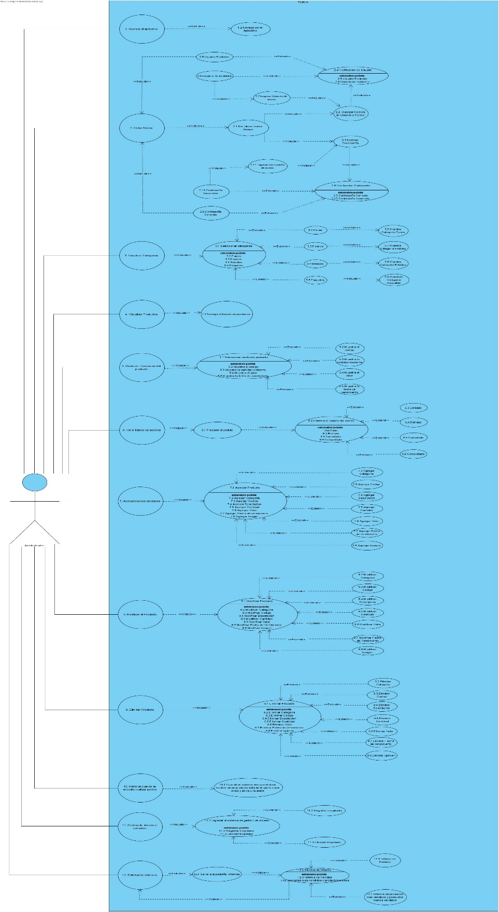

|  |  |  |
| --- | --- | --- |
| Caso de Uso 1 | Ingresar al aplicativo | |
| Actor | Administrador | |
| Descripción | El administrador entrara al aplicativo | |
| Precondición | Para iniciar sesión en su perfil | |
| Secuencia  Normal | Paso | Acción |
| 1 | Ingresa como administrador |
| Pos Condición | Ingresa al aplicativo quien lo requiera | |
| Excepciones | Paso | Acción |
| 1 | Realiza los siguientes pasos |
| 2 | Ingresa al aplicativo |

|  |  |  |
| --- | --- | --- |
| Caso de Uso 1.2 | Navega por el aplicativo | |
| Actor | Administrador | |
| Descripción | El administrador observa el aplicativo | |
| Precondición | Para mirar el aplicativo | |
| Secuencia  Normal | Paso | Acción |
| 1 | Mira las cosas nuevas del aplicativo |
| Pos Condición | Revisar actualizaciones del aplicativo | |
| Excepciones | Paso | Acción |
| 1 | Se navego por el aplicativo como administrador |

|  |  |  |
| --- | --- | --- |
| Caso de Uso 2 | Iniciar sesión | |
| Actor | Administrador | |
| Descripción | El administrador inicia sesión en su perfil | |
| Precondición | Para mirar el aplicativo | |
| Secuencia  Normal | Paso | Acción |
| 1 | Inicia sesión como administrador |
| Pos Condición | Se inicio sesión en el aplicativo con el usuario administrador | |
| Excepciones | Paso | Acción |
| 1 | Se inicia sesión |

|  |  |  |
| --- | --- | --- |
| Caso de Uso 2.1 | Dar clic en iniciar sesión | |
| Actor | Administrador | |
| Descripción | El administrador indica que va a inicia sesión en su perfil | |
| Precondición | Para entrar el aplicativo | |
| Secuencia  Normal | Paso | Acción |
| 1 | Inicia sesión como administrador |
| Pos Condición | Se iniciará sesión en el aplicativo con el usuario administrador | |
| Excepciones | Paso | Acción |
| 1 | Se iniciará sesión |

|  |  |  |
| --- | --- | --- |
| Caso de Uso 2.2 | Ingresar nombre de usuario o correo | |
| Actor | Administrador | |
| Descripción | Para ingresar debe insertar el nombre del usuario o correo | |
| Precondición | Para mirar entrar al aplicativo | |
| Secuencia  Normal | Paso | Acción |
| 1 | Inicia sesión como el usuario que desee ingresar |
| Pos Condición | Se inicio sesión en el aplicativo con el usuario elegido | |
| Excepciones | Paso | Acción |
| 1 | Se inicia sesión |

|  |  |  |
| --- | --- | --- |
| Caso de Uso 2.3 | Ingresar contraseña | |
| Actor | Administrador | |
| Descripción | Se escribe la contraseña que se tiene como administrador | |
| Precondición | Pone la contraseña dada anteriormente | |
| Secuencia  Normal | Paso | Acción |
| 1 | Ponen la contraseña para ingresar al aplicativo |
| Pos Condición | Escribir la contraseña creada anteriormente | |
| Excepciones | Paso | Acción |
| 1 | Se creo una contraseña para ingresar al aplicativo |

|  |  |  |
| --- | --- | --- |
| Caso de Uso 2.4 | Verificación de usuario | |
| Actor | Administrador | |
| Descripción | El aplicativo verifica que el usuario sea el administrador | |
| Precondición | Para poder iniciar sesión en el aplicativo se verifica | |
| Secuencia  Normal | Paso | Acción |
| 1 | Se selecciona el tipo de usuario |
| Pos Condición | Mirar si es el administrador el que desea ingresar | |
| Excepciones | Paso | Acción |
| 1 | Se verifica que si es el administrador |

|  |  |  |
| --- | --- | --- |
| Caso de Uso 2.5 | Usuario existente | |
| Actor | Administrador | |
| Descripción | El usuario se reconoce y se puede iniciar sesión | |
| Precondición | Se reconoce quien ingresara al aplicativo | |
| Secuencia  Normal | Paso | Acción |
| 1 | El usuario es existente |
| Pos Condición | Lee el tipo de usuario que desea ingresar | |
| Excepciones | Paso | Acción |
| 1 | Se señalo el usuario correcto |

|  |  |  |
| --- | --- | --- |
| Caso de Uso 2.6 | Usuario no existente | |
| Actor | Administrador | |
| Descripción | Si no se escribe bien el nombre del administrador el aplicativo no lo reconoce | |
| Precondición | No se reconoce quien quiere ingresar | |
| Secuencia  Normal | Paso | Acción |
| 1 | No existe el usuario |
| Pos Condición | No lee que tipo de usuario desea ingresar | |
| Excepciones | Paso | Acción |
| 1 | Debe señalar el usuario correcto |

|  |  |  |
| --- | --- | --- |
| Caso de Uso 2.7 | Ingrese usuario de nuevo | |
| Actor | Administrador | |
| Descripción | Después de verificar el usurario y contraseña se ingresa de nuevo | |
| Precondición | Se ingreso el usuario de nuevo | |
| Secuencia  Normal | Paso | Acción |
| 1 | El usuario podrá ingresar |
| Pos Condición | Ingresa el usuario de nuevo | |
| Excepciones | Paso | Acción |
| 1 | Ingresa el administrador |

|  |  |  |
| --- | --- | --- |
| Caso de Uso 2.8 | Verificación contraseña | |
| Actor | Administrador | |
| Descripción | Verificar que la contraseña sea correcta | |
| Precondición | Cuando ingrese al aplicativo | |
| Secuencia  Normal | Paso | Acción |
| 1 | El usuario podrá ingresar con la contraseña correcta |
| Pos Condición | Ingresa la contraseña de nuevo | |
| Excepciones | Paso | Acción |
| 1 | Ingresar al aplicativo |

|  |  |  |
| --- | --- | --- |
| Caso de Uso 2.9 | Contraseña correcta | |
| Actor | Administrador | |
| Descripción | Puede ingresar al aplicativo | |
| Precondición | La contraseña es correcta | |
| Secuencia  Normal | Paso | Acción |
| 1 | La contraseña es correcta |
| Pos Condición | Puede iniciar sesión | |
| Excepciones | Paso | Acción |
| 1 | Siguiente paso |

|  |  |  |
| --- | --- | --- |
| Caso de Uso 2.10 | Contraseña incorrecta | |
| Actor | Administrador | |
| Descripción | Contraseña incorrecta no puede iniciar sesión | |
| Precondición | Algo en la contraseña está mal | |
| Secuencia  Normal | Paso | Acción |
| 1 | Debe poner la contraseña dada anteriormente |
| Pos Condición | No puede iniciar sesión | |
| Excepciones | Paso | Acción |
| 1 | Rectificar contraseña |

|  |  |  |
| --- | --- | --- |
| Caso de Uso 3 | Visualizar categorías | |
| Actor | Administrador | |
| Descripción | El administrador visualiza las categorías | |
| Precondición | El administrador para visualizar debió iniciar sesión previamente | |
| Secuencia  Normal | Paso | Acción |
| 1 | El usuario podrá visualizar las categorías existentes |
| Pos Condición | Se administrador puede ver lo que hay en las categorías | |
| Excepciones | Paso | Acción |
| 1 | Se pueden observar las categorías |

|  |  |  |
| --- | --- | --- |
| Caso de Uso 3.1 | Seleccionar categorías | |
| Actor | Administrador | |
| Descripción | Selecciona la categoría que desea ver | |
| Precondición | El administrador debe haber iniciado sesión en el aplicativo | |
| Secuencia  Normal | Paso | Acción |
| 1 | Puede ver la categoría que desee |
| Pos Condición | Selecciona una de las diferentes categorías | |
| Excepciones | Paso | Acción |
| 1 | El aplicativo mostrara el aplicativo seleccionado |

|  |  |  |
| --- | --- | --- |
| Caso de Uso 3.2 | Panes | |
| Actor | Administrador | |
| Descripción | El administrador selecciona dicha categoría | |
| Precondición | Desea modificar o agregar algo de la categoría | |
| Secuencia  Normal | Paso | Acción |
| 1 | El administrador selecciona panes |
| Pos Condición | El administrador pudo acceder a la categoría que deseaba | |
| Excepciones | Paso | Acción |
| 1 | Visualizo la categoría panes |

|  |  |  |
| --- | --- | --- |
| Caso de Uso 3.3 | Postres | |
| Actor | Administrador | |
| Descripción | El administrador selecciona dicha categoría | |
| Precondición | Desea modificar o agregar algo de la categoría | |
| Secuencia  Normal | Paso | Acción |
| 1 | El administrador selecciona postres |
| Pos Condición | El administrador pudo acceder a la categoría que deseaba | |
| Excepciones | Paso | Acción |
| 1 | Visualizo la categoría postre |

|  |  |  |
| --- | --- | --- |
| Caso de Uso 3.4 | Bebidas | |
| Actor | Administrador | |
| Descripción | El administrador selecciona dicha categoría | |
| Precondición | Desea modificar o agregar algo de la categoría | |
| Secuencia  Normal | Paso | Acción |
| 1 | El administrador selecciona bebidas |
| Pos Condición | El administrador pudo acceder a la categoría que deseaba | |
| Excepciones | Paso | Acción |
| 1 | Visualizo la categoría bebida |

|  |  |  |
| --- | --- | --- |
| Caso de Uso 3.5 | Paquetes | |
| Actor | Administrador | |
| Descripción | El administrador selecciona dicha categoría | |
| Precondición | Desea modificar o agregar algo de la categoría | |
| Secuencia  Normal | Paso | Acción |
| 1 | El administrador selecciona |
| Pos Condición | El administrador pudo acceder a la categoría que deseaba | |
| Excepciones | Paso | Acción |
| 1 | Visualizo la categoría paquetes |

|  |  |  |
| --- | --- | --- |
| Caso de Uso 3.6 | Muestra de categoría panes | |
| Actor | Administrador | |
| Descripción | El administrador observa la categoría panes | |
| Precondición | Observa las categorías existentes | |
| Secuencia  Normal | Paso | Acción |
| 1 | Se ve lo que hay en la categoría de panes |
| Pos Condición | Se muestra la categoría seleccionada | |
| Excepciones | Paso | Acción |
| 1 | Puede modificar o agregar algo de la categoría |

|  |  |  |
| --- | --- | --- |
| Caso de Uso 3.7 | Muestra de categoría Postres | |
| Actor | Administrador | |
| Descripción | El administrador observa la categoría postre | |
| Precondición | Observa las categorías existentes | |
| Secuencia  Normal | Paso | Acción |
| 1 | Se ve lo que hay en la categoría de postres |
| Pos Condición | Se muestra la categoría seleccionada | |
| Excepciones | Paso | Acción |
| 1 | Puede modificar o agregar algo de la categoría |

|  |  |  |
| --- | --- | --- |
| Caso de Uso 3.8 | Muestra de categoría bebidas | |
| Actor | Administrador | |
| Descripción | El administrador observa la categoría bebida | |
| Precondición | Observa las categorías existentes | |
| Secuencia  Normal | Paso | Acción |
| 1 | Se ve lo que hay en la categoría de bebidas |
| Pos Condición | Se muestra la categoría seleccionada | |
| Excepciones | Paso | Acción |
| 1 | Puede modificar o agregar algo de la categoría |

|  |  |  |
| --- | --- | --- |
| Caso de Uso 3.9 | Muestra de categoría paquetes | |
| Actor | Administrador | |
| Descripción | El administrador observa la categoría paquetes | |
| Precondición | Observa las categorías existentes | |
| Secuencia  Normal | Paso | Acción |
| 1 | Se ve lo que hay en la categoría de paquetes |
| Pos Condición | Se muestra la categoría seleccionada | |
| Excepciones | Paso | Acción |
| 1 | Puede modificar o agregar algo de la categoría |

|  |  |  |
| --- | --- | --- |
| Caso de Uso 4 | Visualizar productos | |
| Actor | Administrador | |
| Descripción | El administrador visualiza los productos de aplicativo | |
| Precondición | Se puede observar detalladamente cada producto | |
| Secuencia  Normal | Paso | Acción |
| 1 | Ver y si desea modificar algo sobre algún producto |
| Pos Condición | Visualización de cada producto | |
| Excepciones | Paso | Acción |
| 1 | Se observan los productos por categorías |

|  |  |  |
| --- | --- | --- |
| Caso de Uso 4.1 | Navegar en el listado de productos | |
| Actor | Administrador | |
| Descripción | Puede observar todo el listado de los productos existentes | |
| Precondición | Navegar sobre cada categoría | |
| Secuencia  Normal | Paso | Acción |
| 1 | El administrador selecciona un producto para verlo con detalle |
| Pos Condición | Ver lo que hay en cada categoría | |
| Excepciones | Paso | Acción |
| 1 | Puede mirar todo acerca de cada producto |

|  |  |  |
| --- | --- | --- |
| Caso de Uso 5 | Observar información del producto | |
| Actor | Administrador | |
| Descripción | Observa la información de cada producto | |
| Precondición | Se selecciona algún producto | |
| Secuencia  Normal | Paso | Acción |
| 1 | Se visualiza el producto de la categoría elegida |
| Pos Condición | Observa todo de cada producto | |
| Excepciones | Paso | Acción |
| 1 | Se visualiza el producto dependiendo de la categoría |

|  |  |  |
| --- | --- | --- |
| Caso de Uso 5.1 | Seleccionar cualquier producto | |
| Actor | Administrador | |
| Descripción | Se selecciona cualquier producto | |
| Precondición | Algún producto que vaya adquirir | |
| Secuencia  Normal | Paso | Acción |
| 1 | Puede observar todo de cada producto y lo puede modificar |
| Pos Condición | Ver en su totalidad todo sobre un producto | |
| Excepciones | Paso | Acción |
| 1 | Selección de cualquier producto |

|  |  |  |
| --- | --- | --- |
| Caso de Uso 5.2 | Muestra el código | |
| Actor | Administrador | |
| Descripción | El administrador selecciona cualquier producto | |
| Precondición | Muestra el código que tiene el producto | |
| Secuencia  Normal | Paso | Acción |
| 1 | El aplicativo muestra el código del producto seleccionado |
| Pos Condición | Muestra del código de cada producto | |
| Excepciones | Paso | Acción |
| 1 | Muestra el código por el cual está separado por categorías |

|  |  |  |
| --- | --- | --- |
| Caso de Uso 5.3 | Muestra la cantidad existente | |
| Actor | Administrador | |
| Descripción | El administrador selecciona cualquier producto | |
| Precondición | Se muestra la cantidad de cada producto existente | |
| Secuencia  Normal | Paso | Acción |
| 1 | El aplicativo muestra la cantidad existente de cada producto |
| Pos Condición | Se ve la cantidad de cada producto | |
| Excepciones | Paso | Acción |
| 1 | Se observa la cantidad del producto seleccionado |

|  |  |  |
| --- | --- | --- |
| Caso de Uso 5.4 | Muestra el valor | |
| Actor | Administrador | |
| Descripción | El administrador selecciona cualquier producto | |
| Precondición | Se muestra el valor de cada producto | |
| Secuencia  Normal | Paso | Acción |
| 1 | El aplicativo muestra el valor de cada producto |
| Pos Condición | Valor de cada producto | |
| Excepciones | Paso | Acción |
| 1 | El administrador puede modificar los valores |

|  |  |  |
| --- | --- | --- |
| Caso de Uso 5.5 | Muestra la fecha de vencimiento | |
| Actor | Administrador | |
| Descripción | El administrador selecciona cualquier producto | |
| Precondición | Muestra la fecha de vencimiento | |
| Secuencia  Normal | Paso | Acción |
| 1 | El aplicativo muestra la fecha de vencimiento de cada producto |
| Pos Condición | Vencimiento del producto | |
| Excepciones | Paso | Acción |
| 1 | Observa la fecha de vencimiento |

|  |  |  |
| --- | --- | --- |
| Caso de Uso 6 | Ver el listado de pedidos | |
| Actor | Administrador | |
| Descripción | El administrador ve el listado de los pedidos | |
| Precondición | Muestra un listado | |
| Secuencia  Normal | Paso | Acción |
| 1 | El aplicativo muestra los pedidos realizados en el aplicativo |
| Pos Condición | Productos vendidos | |
| Excepciones | Paso | Acción |
| 1 | Observa el listado |

|  |  |  |
| --- | --- | --- |
| Caso de Uso 6.1 | Preparar el pedido | |
| Actor | Administrador | |
| Descripción | El administrador avisa del pedido nuevo | |
| Precondición | Muestra el pedido | |
| Secuencia  Normal | Paso | Acción |
| 1 | El administrador organiza el pedido |
| Pos Condición | Preparar los pedidos | |
| Excepciones | Paso | Acción |
| 1 | Se prepara el pedido |

|  |  |  |
| --- | --- | --- |
| Caso de Uso 6.2 | Informar el estado del pedido | |
| Actor | Administrador | |
| Descripción | El administrador ve el estado de cada pedido | |
| Precondición | Muestra el pedido realizado | |
| Secuencia  Normal | Paso | Acción |
| 1 | El aplicativo muestra los pedidos realizados en el aplicativo |
| Pos Condición | Tipo de estado del pedido | |
| Excepciones | Paso | Acción |
| 1 | Se informo |

|  |  |  |
| --- | --- | --- |
| Caso de Uso 6.3 | Enviado | |
| Actor | Administrador | |
| Descripción | El pedido fue enviado | |
| Precondición | El administrador informa que el pedido fue enviado | |
| Secuencia  Normal | Paso | Acción |
| 1 | E |
| Pos Condición | Pedido enviado | |
| Excepciones | Paso | Acción |
| 1 | Se informo el estado del pedido |

|  |  |  |
| --- | --- | --- |
| Caso de Uso 6.4 | Retraso | |
| Actor | Administrador | |
| Descripción | El pedido esta retrasada | |
| Precondición | El administrador informa que el pedido esta retrasada | |
| Secuencia  Normal | Paso | Acción |
| 1 | El aplicativo muestra los pedidos realizados en el aplicativo |
| Pos Condición | Pedido retrasado | |
| Excepciones | Paso | Acción |
| 1 | Se informo el estado del pedido |

|  |  |  |
| --- | --- | --- |
| Caso de Uso 6.5 | Cancelación | |
| Actor | Administrador | |
| Descripción | El pedido fue cancelado | |
| Precondición | El administrador informa que el pedido fue cancelado | |
| Secuencia  Normal | Paso | Acción |
| 1 | El aplicativo muestra los pedidos realizados en el aplicativo |
| Pos Condición | Pedido cancelado | |
| Excepciones | Paso | Acción |
| 1 | Se informo el estado del pedido |

|  |  |  |
| --- | --- | --- |
| Caso de Uso 6.6 | Completado | |
| Actor | Administrador | |
| Descripción | El pedido fue completado | |
| Precondición | El administrador informa que el pedido fue completado | |
| Secuencia  Normal | Paso | Acción |
| 1 | El aplicativo muestra los pedidos realizados en el aplicativo |
| Pos Condición | Pedido completado | |
| Excepciones | Paso | Acción |
| 1 | Se informo el estado del pedido |

|  |  |  |
| --- | --- | --- |
| Caso de Uso 7 | Agregar nuevos productos | |
| Actor | Administrador | |
| Descripción | El administrador consulta los productos nuevos | |
| Precondición | El administrador debe a ver seleccionado el producto | |
| Secuencia  Normal | Paso | Acción |
| 1 | El administrador deberá consultar el inventario para poder agregar los productos nuevos |
| Pos Condición | Se agregan nuevos productos | |
| Excepciones | Paso | Acción |
| 1 |  |

|  |  |  |
| --- | --- | --- |
| Caso de Uso 7.1 | Agregar productos | |
| Actor | Administrador | |
| Descripción | El administrador consulta los productos | |
| Precondición | El administrador debe a ver seleccionado el producto | |
| Secuencia  Normal | Paso | Acción |
| 1 | El administrador deberá consultar el inventario para poder agregar los productos nuevos |
| Pos Condición | Agregar productos | |
| Excepciones | Paso | Acción |
| 1 | Se agregaron productos nuevos |

|  |  |  |
| --- | --- | --- |
| Caso de Uso 7.2 | Agregar categoría | |
| Actor | Administrador | |
| Descripción | El administrador consulta las categorías | |
| Precondición | El administrador debe a ver seleccionado el producto | |
| Secuencia  Normal | Paso | Acción |
| 1 | El administrador deberá consultar el inventario para poder agregar la categoría |
| Pos Condición | Agregar categorías nuevas | |
| Excepciones | Paso | Acción |
| 1 | Se agregar nuevas categorías |

|  |  |  |
| --- | --- | --- |
| Caso de Uso 7.3 | Agregar código | |
| Actor | Administrador | |
| Descripción | El administrador consulta los códigos de los productos | |
| Precondición | El administrador deberá consultar el inventario para poder agregar los códigos nuevos | |
| Secuencia  Normal | Paso | Acción |
| 1 |  |
| Pos Condición | Se agrega un código para un nuevo producto | |
| Excepciones | Paso | Acción |
| 1 | Se agrego un código nuevo |

|  |  |  |
| --- | --- | --- |
| Caso de Uso 7.4 | Agregar descripción | |
| Actor | Administrador | |
| Descripción | El administrador consulta la descripción | |
| Precondición | El administrador debe a ver seleccionado el producto | |
| Secuencia  Normal | Paso | Acción |
| 1 | El administrador deberá consultar el inventario para poder agregar la descripción nueva |
| Pos Condición | Se describe un producto | |
| Excepciones | Paso | Acción |
| 1 | Se agrego una descripción |

|  |  |  |
| --- | --- | --- |
| Caso de Uso 7.5 | Agregar cantidad | |
| Actor | Administrador | |
| Descripción | El administrador consulta la cantidad de cada producto | |
| Precondición | El administrador debe a ver seleccionado el producto | |
| Secuencia  Normal | Paso | Acción |
| 1 | El administrador deberá consultar el inventario para poder agregar la cantidad nueva nuevos |
| Pos Condición | Agrega una cantidad nueva de cada producto nuevo | |
| Excepciones | Paso | Acción |
| 1 | Se agrego una nueva cantidad |

|  |  |  |
| --- | --- | --- |
| Caso de Uso 7.6 | Agregar valor | |
| Actor | Administrador | |
| Descripción | El administrador consulta el valor de los productos | |
| Precondición | El administrador debe a ver seleccionado el producto | |
| Secuencia  Normal | Paso | Acción |
| 1 | El administrador deberá consultar el inventario para poder agregar los valores nuevos |
| Pos Condición | Se agrega un valor nuevo de un producto | |
| Excepciones | Paso | Acción |
| 1 | Agregación de un valor nuevo |

|  |  |  |
| --- | --- | --- |
| Caso de Uso 7.7 | Agregar fecha de vencimiento | |
| Actor | Administrador | |
| Descripción | El administrador consulta loas fechas de vencimiento | |
| Precondición | El administrador debe a ver seleccionado el producto | |
| Secuencia  Normal | Paso | Acción |
| 1 | El administrador deberá consultar el inventario para poder agregar la fecha de vencimiento de los productos |
| Pos Condición | La fecha de vencimiento de un producto | |
| Excepciones | Paso | Acción |
| 1 | Se agrego una fecha de vencimiento |

|  |  |  |
| --- | --- | --- |
| Caso de Uso 7.8 | Agregar imagen | |
| Actor | Administrador | |
| Descripción | El administrador busca una imagen | |
| Precondición | El administrador debe a ver seleccionado el producto | |
| Secuencia  Normal | Paso | Acción |
| 1 | El administrador deberá consultar el inventario para poder agregar las imágenes nuevas |
| Pos Condición | Se agregar una imagen por cada producto | |
| Excepciones | Paso | Acción |
| 1 | Imagen agregada de un producto |

|  |  |  |
| --- | --- | --- |
| Caso de Uso 8 | Modificar producto | |
| Actor | Administrador | |
| Descripción | El administrador consulta los productos | |
| Precondición | El administrador debe a ver seleccionado el producto | |
| Secuencia  Normal | Paso | Acción |
| 1 | El administrador deberá consultar el inventario para poder modificar los productos |
| Pos Condición | Se modifican los productos | |
| Excepciones | Paso | Acción |
| 1 |  |

|  |  |  |
| --- | --- | --- |
| Caso de Uso 8.1 | Modificar producto | |
| Actor | Administrador | |
| Descripción | El administrador consulta los productos | |
| Precondición | El administrador debe a ver seleccionado el producto | |
| Secuencia  Normal | Paso | Acción |
| 1 | El administrador deberá consultar el inventario para poder modificar los productos |
| Pos Condición | Se modifico el producto | |
| Excepciones | Paso | Acción |
| 1 | Se modifica el producto seleccionado |

|  |  |  |
| --- | --- | --- |
| Caso de Uso 8.2 | Modificar categoría | |
| Actor | Administrador | |
| Descripción | El administrador consulta las categorías | |
| Precondición | El administrador debe a ver seleccionado el producto | |
| Secuencia  Normal | Paso | Acción |
| 1 | El administrador deberá consultar el inventario para poder modificar las categorías |
| Pos Condición | Se modifican las categorías nuevas | |
| Excepciones | Paso | Acción |
| 1 | Modifica cada categoría |

|  |  |  |
| --- | --- | --- |
| Caso de Uso 8.3 | Modificar código | |
| Actor | Administrador | |
| Descripción | El administrador consulta los códigos | |
| Precondición | El administrador debe a ver seleccionado el producto | |
| Secuencia  Normal | Paso | Acción |
| 1 | El administrador deberá consultar el inventario para poder modificar los códigos |
| Pos Condición | Se modifica un código para un producto | |
| Excepciones | Paso | Acción |
| 1 | Se modifica un código nuevo |

|  |  |  |
| --- | --- | --- |
| Caso de Uso 8.4 | Modificar descripción | |
| Actor | Administrador | |
| Descripción | El administrador observa la descripción | |
| Precondición | El administrador debe a ver seleccionado el producto | |
| Secuencia  Normal | Paso | Acción |
| 1 | El administrador deberá consultar el inventario para poder modificar la descripción de los productos |
| Pos Condición | Se modifica un producto | |
| Excepciones | Paso | Acción |
| 1 | Se modifico una descripción |

|  |  |  |
| --- | --- | --- |
| Caso de Uso 8.5 | Modificar cantidad | |
| Actor | Administrador | |
| Descripción | El administrador consulta la cantidad de cada producto | |
| Precondición | El administrador debe a ver seleccionado el producto | |
| Secuencia  Normal | Paso | Acción |
| 1 | El administrador deberá consultar el inventario para poder modificar la cantidad de los productos |
| Pos Condición | Se modifica la cantidad de cada producto | |
| Excepciones | Paso | Acción |
| 1 | Se modifico una cantidad |

|  |  |  |
| --- | --- | --- |
| Caso de Uso 8.6 | Modificar valor | |
| Actor | Administrador | |
| Descripción | El administrador consulta el valor de los productos | |
| Precondición | El administrador debe a ver seleccionado el producto | |
| Secuencia  Normal | Paso | Acción |
| 1 | El administrador deberá consultar el inventario para poder modificar el valor de los productos |
| Pos Condición | Se modifica el valor de un producto | |
| Excepciones | Paso | Acción |
| 1 | Modificación de un valor |

|  |  |  |
| --- | --- | --- |
| Caso de Uso 8.7 | Modificar fecha de vencimiento | |
| Actor | Administrador | |
| Descripción | El administrador consulta la fecha de vencimiento | |
| Precondición | El administrador debe a ver seleccionado el producto | |
| Secuencia  Normal | Paso | Acción |
| 1 | El administrador deberá consultar el inventario para poder modificar la fecha de vencimiento de los productos |
| Pos Condición | La fecha de vencimiento de un producto se modifico | |
| Excepciones | Paso | Acción |
| 1 | Se modifico una fecha de vencimiento |

|  |  |  |
| --- | --- | --- |
| Caso de Uso 8.8 | Modificar imagen | |
| Actor | Administrador | |
| Descripción | El administrador busca la imagen de cada producto | |
| Precondición | El administrador debe a ver seleccionado el producto | |
| Secuencia  Normal | Paso | Acción |
| 1 | El administrador deberá consultar el inventario para poder modificar la imagen |
| Pos Condición | Se modifica una imagen de un producto | |
| Excepciones | Paso | Acción |
| 1 | Imagen agregada de un producto |

|  |  |  |
| --- | --- | --- |
| Caso de Uso 9 | Eliminar producto | |
| Actor | Administrador | |
| Descripción | El administrador consulta los productos | |
| Precondición | El administrador debe a ver seleccionado el producto | |
| Secuencia  Normal | Paso | Acción |
| 1 | El administrador deberá consultar el inventario para poder eliminar los productos |
| Pos Condición | Se eliminan los productos | |
| Excepciones | Paso | Acción |
| 1 | Se elimina el producto seleccionado |

|  |  |  |
| --- | --- | --- |
| Caso de Uso 9.1 | Eliminar producto | |
| Actor | Administrador | |
| Descripción | El administrador consulta los productos | |
| Precondición | El administrador debe a ver seleccionado el producto | |
| Secuencia  Normal | Paso | Acción |
| 1 | El administrador deberá consultar el inventario para poder eliminar los productos |
| Pos Condición | Se eliminar el producto | |
| Excepciones | Paso | Acción |
| 1 | Se eliminar el producto seleccionado |

|  |  |  |
| --- | --- | --- |
| Caso de Uso 9.2 | Eliminar categoría | |
| Actor | Administrador | |
| Descripción | El administrador consulta las categorías | |
| Precondición | El administrador debe a ver seleccionado el producto | |
| Secuencia  Normal | Paso | Acción |
| 1 | El administrador deberá consultar el inventario para poder eliminar las categorías |
| Pos Condición | Se eliminar las categorías nuevas | |
| Excepciones | Paso | Acción |
| 1 | Eliminar cada categoría |

|  |  |  |
| --- | --- | --- |
| Caso de Uso 9.3 | Eliminar código | |
| Actor | Administrador | |
| Descripción | El administrador consulta los códigos | |
| Precondición | El administrador debe a ver seleccionado el producto | |
| Secuencia  Normal | Paso | Acción |
| 1 | El administrador deberá consultar el inventario para poder eliminar los códigos |
| Pos Condición | Se eliminar un código para un producto | |
| Excepciones | Paso | Acción |
| 1 | Se eliminar un código nuevo |

|  |  |  |
| --- | --- | --- |
| Caso de Uso 9.4 | Eliminar descripción | |
| Actor | Administrador | |
| Descripción | El administrador observa la descripción | |
| Precondición | El administrador debe a ver seleccionado el producto | |
| Secuencia  Normal | Paso | Acción |
| 1 | El administrador deberá consultar el inventario para poder eliminar la descripción de los productos |
| Pos Condición | Se eliminar un producto | |
| Excepciones | Paso | Acción |
| 1 | Se elimina una descripción |

|  |  |  |
| --- | --- | --- |
| Caso de Uso 9.5 | Eliminar cantidad | |
| Actor | Administrador | |
| Descripción | El administrador consulta la cantidad de cada producto | |
| Precondición | El administrador debe a ver seleccionado el producto | |
| Secuencia  Normal | Paso | Acción |
| 1 | El administrador deberá consultar el inventario para poder modificar la cantidad de los productos |
| Pos Condición | Se modifica la cantidad de cada producto | |
| Excepciones | Paso | Acción |
| 1 | Se modifico una cantidad |

|  |  |  |
| --- | --- | --- |
| Caso de Uso 9.6 | Eliminar valor | |
| Actor | Administrador | |
| Descripción | El administrador consulta el valor de los productos | |
| Precondición | El administrador debe a ver seleccionado el producto | |
| Secuencia  Normal | Paso | Acción |
| 1 | El administrador deberá consultar el inventario para poder eliminar el valor de los productos |
| Pos Condición | Se eliminar el valor de un producto | |
| Excepciones | Paso | Acción |
| 1 | Eliminación de un valor |

|  |  |  |
| --- | --- | --- |
| Caso de Uso 9.7 | Eliminar fecha de vencimiento | |
| Actor | Administrador | |
| Descripción | El administrador consulta la fecha de vencimiento | |
| Precondición | El administrador debe a ver seleccionado el producto | |
| Secuencia  Normal | Paso | Acción |
| 1 | El administrador deberá consultar el inventario para poder eliminar la fecha de vencimiento de los productos |
| Pos Condición | La fecha de vencimiento de un producto se eliminar | |
| Excepciones | Paso | Acción |
| 1 | Se eliminar una fecha de vencimiento |

|  |  |  |
| --- | --- | --- |
| Caso de Uso 9.8 | Eliminar imagen | |
| Actor | Administrador | |
| Descripción | El administrador busca la imagen de cada producto | |
| Precondición | El administrador debe a ver seleccionado el producto | |
| Secuencia  Normal | Paso | Acción |
| 1 | El administrador deberá consultar el inventario para poder eliminar la imagen |
| Pos Condición | Se eliminar una imagen de un producto | |
| Excepciones | Paso | Acción |
| 1 | Imagen eliminar de un producto |

|  |  |  |
| --- | --- | --- |
| Caso de Uso 10 | Informar cuando se necesite realizar un pedido | |
| Actor | Administrador | |
| Descripción | El administrador estará pendiente de los pedidos | |
| Precondición | Se avisará cuando salga un pedido | |
| Secuencia  Normal | Paso | Acción |
| 1 | Se informará para tener los pedidos listos |
| Pos Condición | Informar cuando solicitan un pedido | |
| Excepciones | Paso | Acción |
| 1 | Se informo |

|  |  |  |
| --- | --- | --- |
| Caso de Uso 10.1 | Cuando el sistema vea que el stock mínimo de un producto esta en el punto clave avisa y envía una alerta | |
| Actor | Administrador | |
| Descripción | El administrador estará pendiente de las alertas | |
| Precondición | Se informará cuando llegue al stock mínimo | |
| Secuencia  Normal | Paso | Acción |
| 1 |  |
| Pos Condición | Se envía una alerta | |
| Excepciones | Paso | Acción |
| 1 | Se aviso mediante una alerta |

|  |  |  |
| --- | --- | --- |
| Caso de Uso 11 | Gestión de acceso al aplicativo | |
| Actor | Administrador | |
| Descripción | El administrador observara las gestiones de acceso | |
| Precondición | El administrador debe estar dentro del aplicativo para observar las gestiones | |
| Secuencia  Normal | Paso | Acción |
| 1 | Se accedió |
| Pos Condición | Accedió al aplicativo | |
| Excepciones | Paso | Acción |
| 1 | Pudo generar la gestión para ingresar al aplicativo |

|  |  |  |
| --- | --- | --- |
| Caso de Uso 11.1 | Ingresar al sistema de gestión de acceso | |
| Actor | Administrador | |
| Descripción | El administrador estará pendiente de los pedidos | |
| Precondición | El administrador debe estar dentro del aplicativo para observar las gestiones | |
| Secuencia  Normal | Paso | Acción |
| 1 | Se ingreso |
| Pos Condición | Ingreso al sistema | |
| Excepciones | Paso | Acción |
| 1 | Pudo ingresar al sistema |

|  |  |  |
| --- | --- | --- |
| Caso de Uso 11.2 | Registrar empleado | |
| Actor | Administrador | |
| Descripción | El administrador registra el empleado | |
| Precondición | El administrador se encarga del registro | |
| Secuencia  Normal | Paso | Acción |
| 1 | El empleado quedo registrado |
| Pos Condición | Registro de un empleado | |
| Excepciones | Paso | Acción |
| 1 | Queda completo el registro |

|  |  |  |
| --- | --- | --- |
| Caso de Uso 11.3 | Eliminar empleado | |
| Actor | Administrador | |
| Descripción | El administrador elimina el empleado | |
| Precondición | El administrador se encarga de la eliminación | |
| Secuencia  Normal | Paso | Acción |
| 1 | El empleado queso eliminado |
| Pos Condición | Eliminación del empleado | |
| Excepciones | Paso | Acción |
| 1 | Quedo completaba la eliminación del empleado |

|  |  |  |
| --- | --- | --- |
| Caso de Uso 12 | Solicitud de informes | |
| Actor | Administrador | |
| Descripción | El administrador solicita informes | |
| Precondición | El administrador necesita ver cómo van los informes | |
| Secuencia  Normal | Paso | Acción |
| 1 | El aplicativo sabe que el administrador necesita los informes |
| Pos Condición | Se realizo la solicitud | |
| Excepciones | Paso | Acción |
| 1 | Realiza el siguiente paso |

|  |  |  |
| --- | --- | --- |
| Caso de Uso 12.1 | Se va a la pestaña informes | |
| Actor | Administrador | |
| Descripción | El administrador se dirige a la pestaña informes | |
| Precondición | Espera para realizar el siguiente paso de los informes | |
| Secuencia  Normal | Paso | Acción |
| 1 |  |
| Pos Condición | Sigue los pasos que le da el aplicativo | |
| Excepciones | Paso | Acción |
| 1 | Realiza el siguiente paso |

|  |  |  |
| --- | --- | --- |
| Caso de Uso 12.2 | Elección de informe | |
| Actor | Administrador | |
| Descripción | El administrador hace la elección del informe | |
| Precondición | Selección el tipo de informe | |
| Secuencia  Normal | Paso | Acción |
| 1 | Espera que cargue el aplicativo |
| Pos Condición | El administrador debe estar dentro del aplicativo | |
| Excepciones | Paso | Acción |
| 1 | Realiza el siguiente paso |

|  |  |  |
| --- | --- | --- |
| Caso de Uso 12.3 | Informe de pedidos | |
| Actor | Administrador | |
| Descripción | El administrador pide un informe de pedidos | |
| Precondición | El administrador pide un informe en especifico | |
| Secuencia  Normal | Paso | Acción |
| 1 |  |
| Pos Condición | Informe de los pedidos | |
| Excepciones | Paso | Acción |
| 1 | Se realiza el informe del pedido |

|  |  |  |
| --- | --- | --- |
| Caso de Uso 12.4 | Informe de productos más vendidos y productos menos vendidos | |
| Actor | Administrador | |
| Descripción | El administrador solicita el informe de los productos más y menos vendidos | |
| Precondición | El aplicativo le muestra el informe | |
| Secuencia  Normal | Paso | Acción |
| 1 |  |
| Pos Condición | Se solicito los productos más y menos vendidos en el informe | |
| Excepciones | Paso | Acción |
| 1 | Se realizo la consulta del informa con éxito |

**13. NORMALIZACION**

**14. MODELO ENTIDAD RELACION**

**15. DICCIONARIO DE DATOS**

**16. DIAGRAMA DE DISTRIBUCION**

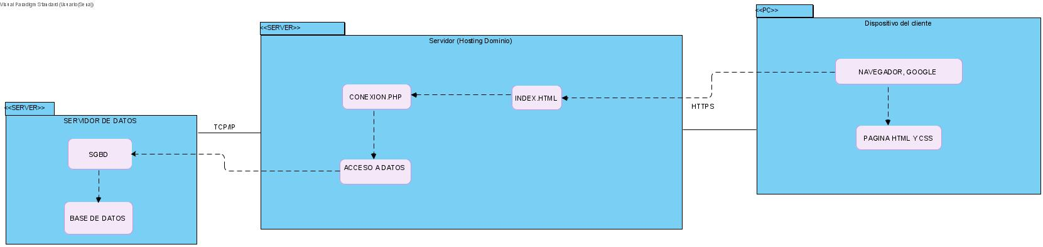

**17. DIAGRAMA DE CLASES**

**18. MOCKUPS**

**19. DDL Y DML**

**20. PROTOTIPO DE PANTALLAS**

**21. FICHA TECNICA**

|  |  |
| --- | --- |
| ***Proyecto*** | Sistema de información de inventarios |
| ***Fase*** | IDENTIFICACIÓN |
| ***Actividad de proyecto*** | Determinar las especificaciones funcionales del Sistema de Información |
| ***Título*** | Ficha Técnica “Investigación Tecnológica” |
| ***Fecha de elaboración del documento*** | Junio 09 de 2021 |

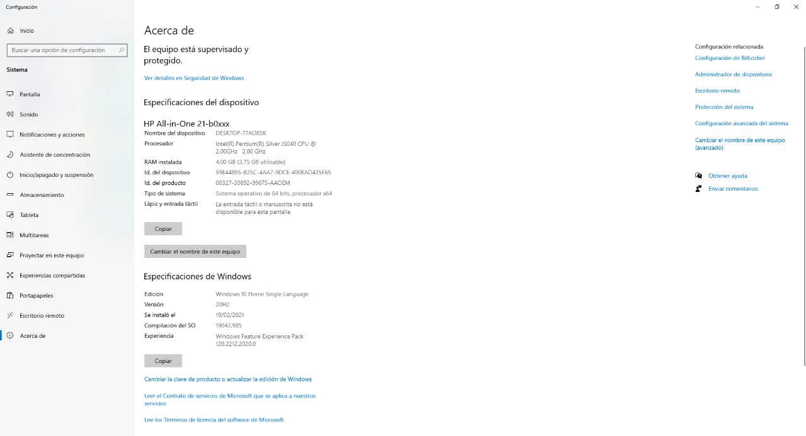

**HARDWARE:**

|  |  |
| --- | --- |
| **Tipo Equipo:** | *Computador de escritorio* |
| **Marca:** | Hewlett-Packard |
| **Valor:** | 3’000.000 |
| **Procesador:** | *Intel(R) Pentium(R) SilverJ5040 CPU ® 2.00Ghz 2.Ghz* |
| **Memoria:** | *RAM 4.00 GB Y Almacenamiento 1TB* |
| **Descripción:** | Modelo de Procesador Core i7, Resolución Fhd Tipo De pantalla LED, Marca de Tarjeta Gráfica No Tiene Tarjeta de Video/Gráfica Independiente, Memoria del Sistema Ram 4 GB Accesorios Teclado Usb y Mouse óptico Disco Duro 1 TB HDD Procesador Intel® Core™ i7 Puerto HDMI Si Número De Puertos USB 5 Velocidad del procesador 2.40GHz  Versión sistema operativo 10 Cantidad de núcleo 6-core  Fuente de alimentación Adaptador de CA externo de 120 W Modelo 24-xa002la Generación del procesador 8 th Tipo de tarjeta de video Gráficas Intel® UHD 630 Funcionalidades Camara Web Integrada |

**SOFTWARE:**

|  |  |
| --- | --- |
| **Sistema operativo:** | *Windows 10 Home single Language* |
| **Descripción:** | *Es la edición estándar. Y en principio la que debe incluirse en la mayoría de los equipos nuevos con Windows 10 preinstalado. Se orienta tanto a PC fijos como a laptops portátiles o tablets.* |

**TOPOLOGIA DE RED:**

|  |  |
| --- | --- |
| **Tipo de Red:** | *Por cable Directamente desde un Router* |
| **Por Que:** | *Se utiliza este tipo ya que por medio de un cable UTP la velocidad con la que va a navegar el dispositivo será mucho más rápida* |
| **Para Que:** | *Esto se hace para que la conexión del internet sea mucho más rápida esto facilita la navegación y el funcionamiento de las páginas que esté utilizando en la nube así mismo permite descargas mucho más rápidas.* |
| **Beneficios:** | *El mayor beneficio que tiene es que va a utilizar la gran mayoría del potencial de la red de navegación que tenga, ya que esto permite que la velocidad aumente, en donde el computador al realizar las acciones en internet o en cualquier tipo de navegador va a ser mas veloz facilitando el trabajo.* |

**GESTOR DE BASES DE DATOS:**

|  |  |
| --- | --- |
| **Nombre SGBD:** | *MySQL* |
| **Descripción:** | *Permite escoger múltiples motores de almacenamiento para cada tabla. Agrupación de transacciones, pudiendo reunirlas de forma múltiple desde varias conexiones con el fin de incrementar el número de transacciones por segundo. Conectividad segura. La razón por la que nosotros escogimos este gestor de base de datos es porque todos nosotros ya tenemos indicios de cómo se utiliza este programa y se nos hace mucho más fácil y eficaz a la hora de incrementarlo en nuestro proyecto* |
| **Ventaja:** | Es una base de datos gratuita. Al ser de código abierto, no tiene coste, c*on el ahorro que eso conlleva.*  *Es muy fácil de usar. Podemos empezar a usar la base de datos MySQL sabiendo unos pocos comandos.*  *Es una base de datos muy rápida. Su rendimiento es estupendo sin añadirle ninguna funcionalidad avanzada.*  *Utiliza varias capas de seguridad. Contraseñas encriptadas, derechos de acceso y privilegios para los usuarios.*  *Pocos requerimientos y eficiencia de memoria. Tiene una baja fuga de memoria y necesita pocos recursos de CPU o RAM.*  *Es compatible con Linux y Windows.* |
| **Beneficio:** | *Este sistema nos permite controlar y hacer consultas a la base de datos de manera más fácil y rápida, esto permite que todos lo procesos como modificaciones, consultas, inserciones sean de manera fácil y rápida, es un sistema no muy difícil de aprender y por eso es el escogido para este proceso.* |